



مراقب الدولة | تقرير الرقابة السنويّ 71جـ | 2021

وزارة الأمن الداخليّ – شرطة إسرائيل

تعامل شرطة إسرائيل مع حيازة الأسلحة غير القانونيّة وحوادث إطلاق النار في بلدات المجتمع العربيّ والبلدات المختلطة – مراقَبة متابعة

تعامُل شرطة إسرائيل مع حيازة الأسلحة غير القانونيّة وحوادث إطلاق النار في بلدات المجتمع العربيّ والبلدات المختلطة –

مراقَبة متابعة



**خلفيّة**

في شهر آب من العام 2018، نشر مراقب الدولة تقريرًا بشأن موضوع "حيازة أسلحة غير قانونيّة وأحداث إطلاق نار في مدن وقرى المجتمع العربيّ، وفي البلدات المختلطة". وقد تناول التقرير جملة من القضايا، من بينها مصادر الوسائل القتاليّة، معالجة محطّات الشرطة لمخالفات الوسائل القتاليّة، مديريّة المجتمع العربيّ، خطّة "مدينة خالية من العنف"، وغير ذلك. هذا التقرير هو تقرير متابعة للتقرير المذكور، ويتضمّن نتائج فحص لعدد من المواضيع التي ناقشها التقرير السابق إلى جانب مواضيع أخرى.



**معطَيات مركزيّة**

|  |  |  |  |
| --- | --- | --- | --- |
| 95 | 70% | 15,097 | 9,216 |
| هو عدد ضحايا القتل في المجتمع العربيّ في العام 2019 (رقم قياسيّ -في السنوات السبع الأخيرة على الأقلّ)، مقابل 50 قتيلًا في صفوف سائر السكّان | نسبة أعمال القتل بواسطة الأسلحة الناريّة من مُجْمَل أعمال القتل في المجتمع العربيّ (مقابل نسبة موازية تصل إلى 22% في صفوف سائر السكّان) | عدد الضحايا من أبناء المجتمع العربيّ في المخالفات ضدّ الفرد والجسد في العام 2019 (رقم قياسيّ في السنوات الستّ الأخيرة) | عدد أحداث إطلاق النار في صفوف مجْمَل السكّان في العام 2019. 94% من المشتبَهين بارتكاب مخالفات إطلاق النار هم من أبناء المجتمع العربيّ. |
| 5% | 67 | 47% | 562 |
| نسبة لوائح الاتّهام التي قُدّمَت في ملفّات التحقيق في مخالفات إطلاق النار في العام 2019 (مقابل لوائح اتّهام بنسبة 15% من مجْمَل ملفّات التحقيق) | عدد السلطات المحلّيّة العربيّة التي نُشِرت فيها كاميرات أمان وحراسة في إطار مشروع "مدينة خالية من العنف" (من أصل 85 سلطة محلّيّة عربيّة) | نسبة تنفيذ الميزانيّة لتعزيز الحاكميّة وسلطة القانون في الوسط العربيّ (597 مليون شيكل جديد في التنفيذ، مقابل 1,275 مليون شيكل جديد في التخطيط) | عدد أفراد الشرطة المسلمين الذين جرى تجنيدهم في إطار الخطّة الخماسيّة في الفترة بين العامَيْن 2016 - 2020 |

الأنشطة الرقابيّة

في الفترة الممتدّة من أيّار إلى تشرين الأوّل عام 2020، أجرى مراقب الدولة مراقَبة المتابعة في وزارة الأمن الداخليّ وشرطة إسرائيل في الأقسام والألوية التالية: قسم التحقيقات والاستخبارات؛ قسم الأعمال الشرطيّة والأمن والمجتمع المحلّيّ؛ قسم التخطيط؛ لواء الشمال؛ لواء المركز. أُجرِيَت فحوص مُكمّلة في قسم الإرشاد وفي مديريّة المجتمع العربيّ في الشرطة، وفي وزارة تعزيز وتنمية المجتمع، وفي جيش الدفاع الإسرائيليّ.



صورة الوضع التي تستشفّ من الرقابة

******نسبة الإجرام في المجتمع العربيّ** - أظهرت الرقابة السابقة حصول ارتفاع في الإجرام في المجتمع العربيّ في عدد من المجالات، ومن بينها حجم أحداث إطلاق النار. أظهرت رقابة المتابعة أنّ هذا الارتفاع متواصل: ارتفاع بنسبة19% في العام 2018، وبنسبة 8% في العام 2019، وصولًا إلى 9,200 حادث إطلاق نار في السنة وهذا رقم قياسيّ. حصل ارتفاع أيضًا في عدد ضحايا المخالفات ضدّ الأشخاص والأجساد بنسبة تزيد عن 10% في الفترة بين العامَيْن 2017-2019، وصولًا إلى رقم قياسيّ هو 15,100 ضحيّة. في العام 2019، بلغ عدد ضحايا القتل 95 ضحيّة، وهذا رقم قياسيّ أيضًا. كلّ هذا على الرغم من تسليط الضوء والاهتمام من قِبَل وزارة الأمن الداخليّ والشرطة بهذا المجال، والأنشطة والإجراءات التي جرى اتّخاذها لمعالجة الجريمة الخطيرة في المجتمع العربيّ.

**نسبة لوائح الاتّهام** - أظهرت الرقابة السابقة أنّ نسبة لوائح الاتّهام التي قُدّمت بسبب مخالفات إطلاق نار من مُجْمَل ملفّات التحقيق التي جرى فتحها كانت ضئيلة جدًّا، وأظهرت رقابة المتابعة أنّ هذا الوضع متواصل؛ ففي الفترة بين العامين 2017-2019 بلغت نسبة لوائح الاتّهام 3%-5% من الملفّات، بينما وصلت نسبة تقديم لوائح الاتّهام من مُجْمَل ملفّات التحقيق في الشرطة في العام 2019 إلى15% .

**تأثير ضبط السلاح وتجميعه على الإجرام** - أنشطة الشرطة الساعية إلى ضبط الوسائل القتاليّة غير القانونيّة لم تُفْضِ إلى الحدّ من تفاقم الجرائم التي تُستخدم فيها الأسلحة الناريّة في المجتمع العربيّ. حملات ضبط وتجميع الأسلحة التي شنّتها الشرطة في المجتمع العربيّ في عامي 2017 و2019 أسفرت عن ضبط 15 و19 قطعة سلاح (بالتتالي).

**معالجة التهريب من الحدود الأردنيّة** - يجري تهريب جزء من الأسلحة الناريّة عبر الحدود الأردنيّة، لكنّ الشرطة لم تعمل على إقامة وحدة عمليّات تختصّ بمعالجة تهريب الأسلحة عبْر الحدود الأردنيّة، على الرغم من أنّها قد ذكرت -في معرض ردّها على نتائج الرقابة السابقة-أنّ ثمّة صعوبة في معالجة الموضوع بسبب عدم وجود وحدة من هذا القبيل.

**خطّة تعزيز الحكم وسلطة القانون في الوسط العربيّ (الخطّة الخماسيّة)** - بلغ تنفيذ ميزانيّة الخطّة الخماسيّة نحو 597 مليون شيكل، ويشكّل هذا المبلغ نحو47% من الميزانيّة التي حدّدتها الحكومة في قرارها، وهي 1,275 مليون شيكل. على هذا النحو تضرّرت قدرة الحكومة على تحقيق أهدافها في هذا المجال.

**إقامة محطّات شرطة جديدة** - من بين المحطّات الثماني الجديدة التي فتحتها الشرطة في المدن والقرى العربيّة، ثمّة أربع محطّات لم تُفْضِ إلى إضافة ملحوظة في حجم القوّات، لكونها انتقصت من وظائف المحطّات القائمة التي عملت في القِطاع نفسه حتّى إقامتها. عمليًّا، ما جرى ليس سوى إعادة تنظيم للقوّات العاملة في هذه القِطاعات.

**تهريب وسائل قتاليّة عن طريق المعابر بين مناطق يهودا والسامرة وإسرائيل** - في الرقابة السابقة، تبيّن أنّ عمليّات التفتيش التي تسعى للعثور على أسلحة مهرَّبة في المعابر تجري بطريقة عشوائيّة، ومن خلال اختيار عيّنات، وبدون توجيه استخباراتيّ، ولذا فإنّ الحالات التي يجري فيها ضبط الأسلحة نادرة جدًّا. وأظهرت رقابة المتابعة أنّ الوضع لم يتغيّر، وأنّ المعابر ما زالت تشكّل أرضيّة خَصبة لتهريب الوسائل القتاليّة بشتّى الطرق.

******غياب الرقابة على تجارة الأدوات الشبيهة بالأسلحة** - أظهرت الرقابة السابقة عدم وجود رقابة في إسرائيل على التجارة بالأدوات التي تحاكي الأسلحة، وتبيّن في رقابة المتابعة أنّ تسوية هذه المسألة قانونيًّا لم تنتهِ بعد.

**تأخيرات في تسوية قضيّة الشهود المُهدَّدين** - أظهرت الرقابة السابقة أنّ وزارة الأمن الداخليّ وسلطة حماية الشهود لم تتوصّلا منذ العام 2016 إلى اتّفاق حول مسألة نقل معالَجة شهود الادّعاء المهدَّدين إلى مسؤوليّة سلطة حماية الشهود، وأظهرت رقابة المتابَعة أنّ الوضع لم يتغيّر، وعلى ضوء ذلك ما زال الكثير من الشُّرَطيّين يُنقَلون من مَهَمّات جوهريّة ومَهَمّات جارية إلى مَهَمّات الحراسة.

**غياب نموذج (موديل) عمل شُرَطيّ، والتأهيل للنشاط في المجتمع العربيّ** - لم تتبنَّ الشرطة مفهومًا شاملًا في كلّ ما يتعلّق بنموذج العمل الشُّرَطيّ في المجتمع العربيّ، والتأهيل المطلوب للنشاط في هذا المجتمع.

**ارتفاع بسيط في نسبة الشرطيّين المسلمين الذين يخدمون في سلك الشرطة** - على الرغم من حملات التجنيد الواسعة التي نُفّذت في السنوات الماضية، ارتفع عدد الشُّرَطيّين المسلمين الذين يخدمون في سلك الشرطة بنسبة طفيفة: من 2.6% إلى 3.4%.



**إقامة محطّات شرطة وتجنيد شُرَطيّين مسلمين** - الخطّة الخماسيّة التي وضعتها الشرطة للمجتمع العربيّ على ضوء قرار الحكومة حول الموضوع أَفْضَتْ إلى إقامة ثماني محطّات شرطة وخمس نقاط شرطة في المجتمع العربيّ، أقيم بعضها على الرغم من المعارضة لافتتاحها، وأَفْضَتْ أيضًا إلى زيادة في تجنيد الشُّرَطيّين المسلمين. هذا الأمر قد يؤدّي إلى تعزيز ثقة الجمهور العربيّ بالشرطة، وإلى تحسين الخدمات المقدَّمة للسّكان.

نوصي أن تقوم الشرطة، قُبَيْل المصادقة على الخطّة الخماسيّة 2020 - 2024، بإجراء مراجَعة عميقة لنتائج الخطّة الخماسيّة المنتهية، وأن تستكمل مسار استخلاص العبر، وتقرّر ما هو الطابع الأصحّ للخطّة. إذا تقرّرت المصادقة على خطّة خماسيّة جديدة، فعلى وزارة الماليّة ووزارة الأمن الداخليّ والشرطة التفكير بوضع ميزانيّة لكلّ سنوات الخطّة، وتحديد أهداف ومؤشّرات واضحة تمكّن من فحص نجاعة الخطّة ومدى تأثيرها.

التوصيات الأساسيّة للرقابة

على ديوان رئيس الحكومة أن يستكمل التحاور مع ممثّلي المجتمع العربيّ، وأن يعرض توصيات طاقم المديرين العامّين للوزارات الحكوميّة لمعالجة الإجرام والعنف في المجتمع العربيّ أمام الحكومة بعد تأليفها على ضوء الانتخابات المتوقّعة، وذلك بغية المصادقة على خطّة حكوميّة لمعالجة الجريمة والعنف في المجتمع العربيّ وتطبيقها.

على الشرطة أن تعمل على توثيق التعاون بين الجيش والشرطة وجهات أمنيّة أخرى من أجل مكافحة تهريب الأسلحة عن طريق الحدود الأردنيّة، وخطّ التماسّ، والمعابر على امتدادها. علاوة على ذلك، على الشرطة أن تكثّف الحملات التي تشنّها لمكافحة التهريب، وأن تستكمل تطوير الوسائل التكنولوجيّة المطلوبة في المعابر لغرض ضبط تهريب الوسائل القتاليّة.

على وزارة الاقتصاد ووزارة الأمن الداخليّ العمل، بالتعاون مع الشرطة، على ترتيب مسألة الرقابة على الأدوات الشبيهة بالأسلحة ابتغاء تحسين مواجهة الاستخدام الآخذ في التزايد لهذه الأدوات في الأعمال الجنائيّة.

نوصي أن تعمل الشرطة على وضع أهداف قابلة للقياس في مُجْمَل محطّات الشرطة القائمة في مدن وقرى المجتمع العربيّ لتقليل أحداث إطلاق النار عامّة، وأن تُجري مراجعة لتهيُّؤ المحطّات لمثل هذا الأمر في كلّ ما يتعلّق بالقوى البشريّة والوسائل التكنولوجيّة.

على الشرطة ووزارة الأمن الداخليّ، بالتعاون مع نيابة الدولة وسلطة حماية الشهود، إتمامُ عمليّة الفحص والمراجعة في مسألة معالجة شهود الادّعاء المهدَّدين، وأن تتّخذ القرارات المطلوبة كي تتمكّن الشرطة ووزارة الأمن الداخليّ من التهيُّؤ على نحوٍ لائق للقيام بالـمَهمّات المطلوبة في هذا المجال.

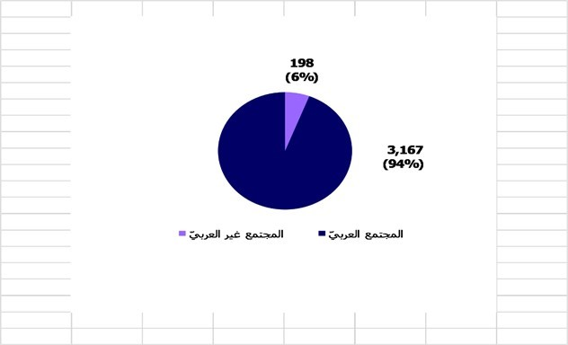

ملفّات التحقيق في مخالفات إطلاق النار: المشتبَهون من المجتمع العربيّ مقارَنةً بالمشتبَهين من المجتمع غير العربيّ، 2017 - 2019

المصدر: بيانات الشرطة

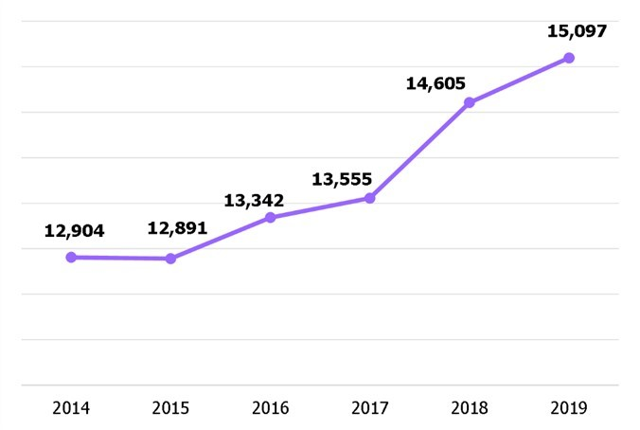

الضحايا من المجتمع العربيّ في المخالفات ضدّ الأشخاص والأجساد

تلخيص

منذ إصدار تقرير الرقابة السابق في آب عام 2018، شهد الإجرام في المجتمع العربيّ تفاقمًا وارتفاعًا في عدد من المجالات، ومن بينها حوادث إطلاق النار، وعدد الضحايا نتيجة مخالفات ضدّ الأشخاص والأجساد، ونتيجة أعمال العنف. عدد ضحايا القتل ارتفع هو كذلك وبلغ 95 ضحيّة في العام 2019، وهو رقم قياسيّ، وكلّ ذلك على الرغم من نشاط الشرطة في هذا المجال. تبيّن من المتابعة أنّه إلى جانب نشاط الشرطة ثمّة حاجة إلى تنفيذ نشاط في مجال عمل الوزارات الحكوميّة المختلفة، ومن ذلك -على سبيل المثال-نشاطات في المجال الاجتماعيّ _ الاقتصاديّ، والمجتمعيّ، والتثقيفيّ، وفي مجال الرفاه. كذلك ثمّة ضرورة لتعزيز التعاون بين الوزارات المختلفة. علاوة على ذلك، ثمّة ضرورة لتجنُّد جهات مؤثّرة في المجتمع العربيّ لهذا الغرض (نحو: رؤساء السلطات المحلّيّة؛ شخصيّات دينيّة...)، وتعزيز التعاون بين أبناء المجتمع العربيّ وقادته من جهة، والشرطة من جهة أخرى، بغية النهوض بالإجراءات المطلوبة لمعالجة الإجرام. غياب تعاون من هذا النوع يشكّل عائقًا أمام اتّخاذ خطوات مؤثّرة في هذا المجال.

رقابة متابعة

مقدّمة

في نهاية العام 2019، بلغ تعداد السكّان العرب في إسرائيل (فيما يلي كذلك: المجتمع العربيّ) إلى نحو 1.87 مليون نسمة، أي نحو 21% من عموم سكّان الدولة.[1]

في العام 2019، قُتل 95 شخصًا من أبناء المجتمع العربيّ، ويشكّل هؤلاء نحو65% من مجموع الأفراد الذين قُتِلوا في إسرائيل في ذاك العام.[2]

نسبة الأشخاص الذين أدينوا في المحاكم من المجتمع العربيّ في العام 2019 تَفُوق نسبتهم السكّانيّة بـِ13% ، وتبلغ 34% مِن مُجْمَل مَن جَرَتْ إدانتهم.[3] وَتظهر الفجوات بين المجتمع العربيّ والمجتمع اليهوديّ جليًّا كذلك في نِسب الفقر، ونِسب أصحاب استحقاق الحصول على شهادة البـﭼروت، ونِسب طلبة الدراسات المتقدّمة[4].

ثمّة ظاهرتان إجراميّتان بارزتان في المجتمع العربيّ: (1) حيازة وسائل قتاليّة غير قانونيّة كالبنادق، والمسدّسات، والقنابل اليدويّة، والقنابل الصوتيّة، والمتفجّرات (فيما يلي: وسائل قتاليّة)؛ (ب) الكثير من حوادث إطلاق النار والقنابل التي تشكّل خطرًا على حياة الناس، نحو: إطلاق النار في الهواء؛ إطلاق النار على المنازل والمحالّ التجاريّة والـمَرْكَبات؛ إطلاق النار على الأفراد؛ وضع عُبُوّات ناسفة؛ إلقاء القنابل اليدويّة والصوتيّة في ساحات البيوت والمحالّ التجاريّة. وزارة الأمن الداخليّ وشرطة إسرائيل (فيما يلي: الشرطة) مطالَبتان بالعمل من أجل مواجهة هذه الظواهر التي تُلحِق الضرر والأذى بالمجتمع العربيّ خاصّة.

في آب عام 2018، نشر مراقب الدولة تقريرًا حول موضوع "تعامل شرطة إسرائيل مع حيازة الأسلحة غير القانونيّة وحوادث إطلاق النار في بلدات المجتمع العربيّ والبلدات المختلطة".[5] تناول التقرير عددًا من القضايا، من بينها مصادر الوسائل القتاليّة، ومعالَجة محطّات الشرطة لمخالفات الوسائل القتاليّة، ومديريّة المجتمع العربيّ في الشرطة،[6] وخطّة "مدينة خالية من العنف" وغير ذلك (فيما يلي: التقرير السابق -أو: الرقابة السابقة).

التقرير الحاليّ هو تقرير متابَعة، ويقوم بمراجعة عدد من المواضيع التي ناقشها التقرير السابق إلى جانب مواضيع أخرى.

الأنشطة الرقابيّة

في الفترة الواقعة بين أيّار وتشرين الأوّل عام 2020، أجرى مراقب الدولة رقابةَ متابَعةٍ، وأُجرِيت المتابَعة في وزارة الأمن الداخليّ، وفي الأقسام والألوية التالية في الشرطة: قسم التحقيقات والاستخبارات؛ قسم النشاطات الشُّرَطيّة؛ الحراسة والمجتمع المحلّيّ؛[7] قسم التخطيط؛ لواء الشمال؛ لواء المركز. أُجرِيَتْ فحوص مكمّلة في قسم الإرشاد وفي مديريّة المجتمع العربيّ في الشرطة، وفي وزارة تعزيز وتنمية المجتمع، وفي جيش الدفاع الإسرائيليّ.

أحداث إطلاق نار ووسائل قتاليّة -خصائص وبيانات

خلفيّة - قرارات الحكومة وخطط لمعالجة الجريمة في المجتمع العربيّ

في أعقاب الصدامات التي وقعت بين مواطنين عرب وقوّات الشرطة في أكتوبر عام 2000، والتي أسفرت عن مقتل 12 مواطنًا عربيًّا وجرح العديد منهم، قرّرت الحكومة في تشرين الثاني من العام نفسه إقامة "لجنة تحقيق رسميّة لاستيضاح الصدامات بين قوّات الأمن ومواطنين إسرائيليّين في أكتوبر 2000".[8] ترأّس اللجنةَ القاضي المتقاعدُ تيودور أور (فيما يلي: لجنة أور). تناولت لجنة أور -فيما تناولت-فحص العلاقات بين الشرطة والمجتمع العربيّ، وقدّمت توصياتها للحكومة في أيلول عام 2003.

أوصت لجنة أور -فيما أوصت- بتحسين علاقة الشرطة بالمجتمع العربيّ، وتغيير صورة الشرطة في عيون أبناء المجتمع العربيّ من "جهة معادية" إلى جهة تقوم بتقديم الخدمات وتعزيز فَرْض القانون في هذا المجتمع. شدّدت اللجنة الوزاريّة التي ناقشت توصيات اللجنة -فيما شدّدت-على أهمّيّة افتتاح محطّات شرطة إضافيّة في البلدات العربيّة، وإضافة وظائف لمحطّات الشرطة التي تخدم السكّان في هذه البلدات، وكذلك على أهمّيّة تجنيد متطوّعين من المجتمع العربيّ وتعزيز الأعمال الشُّرَطيّة الجماهيريّة[9].

في الفترة بين العامين 2010 – 2016, اتُّخِذ عدد من القرارات الحكوميّة حول هذه المواضيع[10]. في كانون الأوّل عام 2015، اتُّخِذ قرار الحكومة 922: "النشاط الحكوميّ للتطوير الاقتصاديّ لسكّان الأقلّيّات في الفترة بين العامين 2016-2020"[11]، ورمى هذا القرار إلى تعزيز الدمج الاقتصاديّ للأقلّيّات في إسرائيل بواسطة خطّة خماسيّة بنيويّة للفترة بين العامَيْن 2016 - 2020[12]. وفي كلّ ما يتعلّق بالأمن الداخليّ، حدّد القرار وضع خطّة لتوسيع نشاط الشرطة في بلدات سكّان الأقلّيّات، بما في ذلك خطّة "مدينة خالية من العنف".

على ضوء هذا القرار، اتُّخِذ القرار الحكوميّ 1402 "تحسين مستوى الأمن الشخصيّ في الوسط العربيّ، وتعزيز الأمن في القدس"، وذلك في 10.4.2016، وأُلقِيَ على عاتق وزارة الماليّة ووزارة الأمن الداخليّ العملُ على بناء خطّة عمل متعدّدة السنوات للفترة بين العامَيْن 2016 – 2020, وذلك في سبيل تحسين مستوى الأمن الشخصيّ في المجتمع العربيّ، وتعزيز الأمن في لواء القدس (فيما يلي: "قرار الحكومة 1402"). وحُدِّد في هذه القرارات أنّ الخطّة تشمل إقامة محطّات شرطة جديدة، وتعزيز المحطّات القائمة، والمنظومات التنفيذيّة الإضافيّة ومنظومات الدعم في الشرطة. على ضوء قرار الحكومة 1402، صادقت الشرطة في العام 2016 على خطّة للفترة الواقعة بين العامين 2016 - 2020 "لتعزيز الحكم وسلطة القانون في الوسط العربيّ" (فيما يلي: الخطّة الخمسيّة)، على نحوِ ما هو مفصَّل أدناه.

في وثيقة وزير الأمن الداخليّ للعام 2016، كُتِب أنّ معالجة الوسط العربيّ ستكون في لبّ نشاط الوزارة، وينطبق الأمر على موضوع تحسين الخدمة وكذلك على موضوع تعزيز فرض القانون. وكُتِب أيضًا أنّ الوزير ينوي تخصيص موارد إضافيّة لتحسين الأمن الشخصيّ في المجتمع العربيّ والحدّ من الإجرام في داخله. إضافة إلى ذلك، ذُكِر أنّه عاقد العزم على تعزيز الوسائل التي بحيازة الشرطة لغرض تحقيق هذه الأهداف. الأهداف في هذه المواضيع في المجتمع العربيّ حُدّدت أيضًا في السنوات التالية[13]، وشملت سياسة الوزير في فترة العامَيْن 2020 - 2021 ثمانية أهداف أحدُها: "تعزيز فرض القانون، والثقة والخدمة للمجتمع العربيّ"[14].

الغاية من هذه القرارات والسياسات هي تحسين مستوى الأمن الشخصيّ في المجتمع العربيّ، وتقليص منسوب الإجرام فيه.

كُتِب في التقرير السابق أنّ تقليص منسوب الإجرام في المجتمع العربيّ تقليصًا ملحوظًا يتطلّب نشاطًا حكوميًّا مؤثّرا وشاملًا، وكُتِب أيضًا أنّ غياب النشاط المذكور قد يؤثّر تأثيرًا خطيرًا على المجتمع الإسرائيليّ عامّة، وعلى المجتمع العربيّ خاصّة.

فيما يلي بيانات تتعلّق بالإجرام في المجتمع العربيّ عامّة، وبأحداث إطلاق النار والوسائل القتاليّة على وجه الخصوص. هذه البيانات تتعلّق بالسنوات التي تناولتها الرقابة السابقة (2014 – 2016)، وبالسنوات ذات الصلة بالرقابة الحاليّة (2017 – 2019). تجسّد البيانات التغيُّرات التي طرأت منذ نشر التقرير السابق[15].

بيانات حول الإجرام في المجتمع العربيّ

مخالفات إطلاق النار والوسائل القتاليّة تشكّل جزءًا من الإجرام في المجتمع العربيّ، وهي تتأثّر بحالة الإجرام هذه وتؤثّر فيها. فيما يلي بيانات عامّة بشأن الإجرام في المجتمع العربيّ.

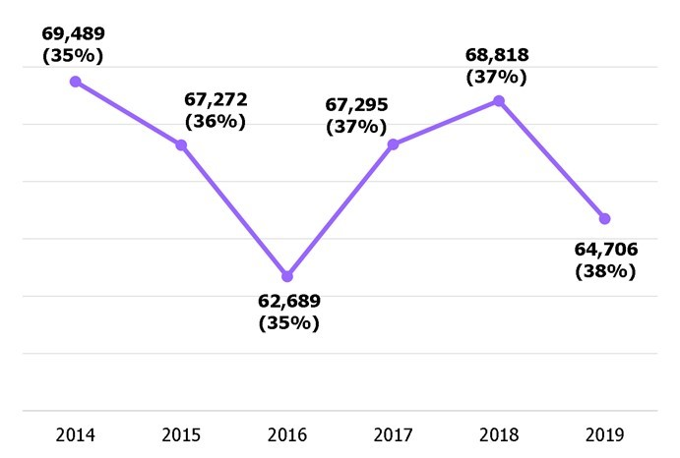 الرسم 1: ملفّاتُ تحقيق علنيّة[16] تشمل مشتبَهين من المجتمع العربيّ، ونسبتُها من مُجْمَل الملفّات في صفوف عموم السكّان، في فترة الأعوام 2014 - 2019

المصدر: شرطة إسرائيل

يتبين من الرسم حصول ارتفاع بنسبة تقارب 10% في الفترة بين 2016 - 2018 في عدد الملفات التي تضمّ مشتبهًا من المجتمع العربيّ، بينما شطِب هذا الارتفاع تقريبًا في العام 2019. في ذلك العام تراجع عدد الملفات بنحو 4000 ملف. على الرغم من ذلك لم يطرأ في الفترة بين عاميّ 2017 - 2019 تغيير ملحوظ في نسبة المشتبهين من أبناء المجتمع العربي من مجمل المشتبهين في صفوف السكان، وفي العام 2019 وصلت النسبة إلى الأعلى في السنوات الست الأخيرة.

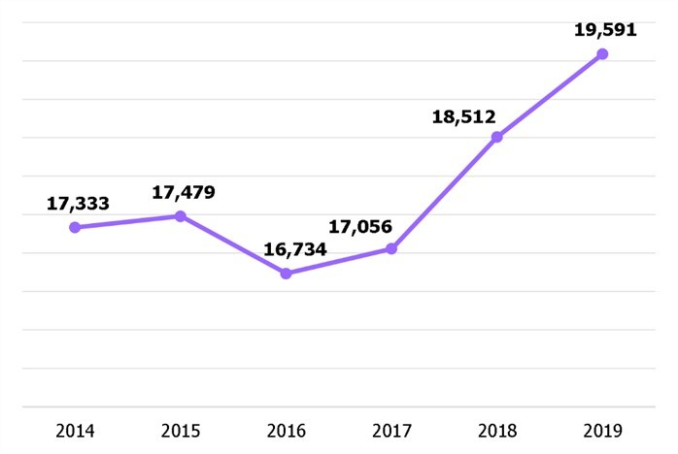 الرسم 2: مشتبَهون من المجتمع العربيّ في مخالفات ضدّ الجسد، 2014 -2019[17]

المصدر: شرطة إسرائيل

يبيّن الرسم أنّه ثمّة ارتفاع بنسبة17% منذ العام 2016 في عدد المشتبَهين العرب بارتكاب مخالفات ضدّ الجسد. وبحسب بيانات الشرطة، نسبة المشتبَه بارتكابهم مخالَفات ضدّ الجسد من العرب بلغت 30% من مُجْمَل المشتبَهين، بينما تبلغ نسبتهم السكّانيّة 21% فقط.

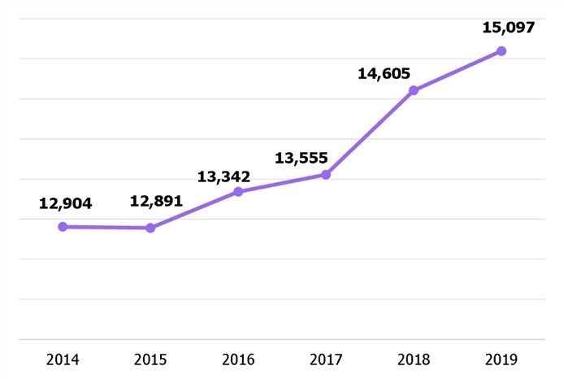الرسم 3: ضحايا في المجتمع العربيّ في مخالفات ضدّ الفرد[18] وضدّ الجسد، 2014 – 2019

المصدر: شرطة إسرائيل

يتبيّن من الرسم حصول ارتفاع بنسبة17% في عدد الضحايا في المجتمع العربيّ نتيجة ارتكاب مخالفات ضدّ الجسد وضدّ الفرد. في الفترة بين العامين 2017 -2019، حصل ارتفاع بالغٌ تجاوز 10% في عدد الضحايا.

الرسم 4: ضحايا القتل في المجتمع العربيّ، وفي صفوف السكّان غير العرب، وفي صفوف عموم السكّان 2014 - 2019

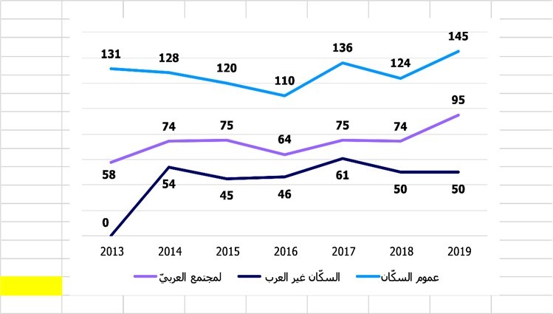

المصدر: شرطة إسرائيل

يتبيّن من الرسم أنّ العام 2019 شهد مقتل 21 شخصًا أكثر ممّن قُتلوا في العام 2018 في المجتمع العربيّ (وذاك ارتفاع بنسبة28% )، وَ 31 شخصًا أكثر ممّن قُتلوا في العام 2016 (أي بارتفاع نسْبتُهُ48% ).

تأثير مخزون الأسلحة الناريّة في المجتمع العربيّ على بيانات الإجرام يتجسّد -فيما يتجسّد- من خلال فحص عدد أعمال القتل التي نُفّذت في المجتمع العربيّ بواسطة الأسلحة الناريّة.

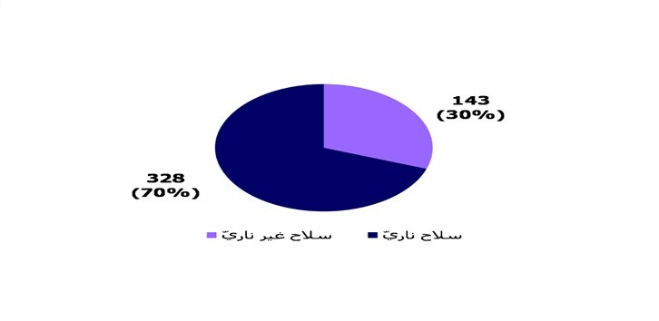الرسم 5: أعمال القتل في المجتمع العربيّ بواسطة السلاح الناريّ وبواسطة السلاح غير الناريّ، 2013 - 2019

المصدر: شرطة إسرائيل

الرسم 6: أعمال القتل في المجتمع غير العربيّ بواسطة سلاح ناريّ وبواسطة سلاح غير ناريّ، 2013 – 2019

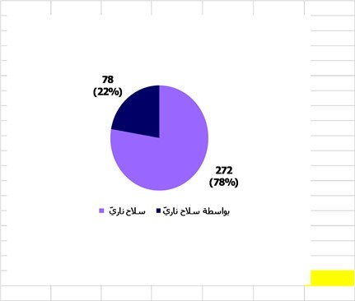

المصدر: شرطة إسرائيل

يُظهِر الرسمان أنّ نسبة استخدام السلاح الناريّ في المجتمع العربيّ في مخالفات القتل، في الفترة الواقعة بين العامَيْن 2013 - 2019، تَفُوق نظيرتَها في المجتمع غير العربيّ بثلاث مرّات.

الرسم 7: نسبة أعمال القتل في المجتمع العربيّ وفي المجتمع غير العربيّ بواسطة السلاح الناريّ 2013-2019

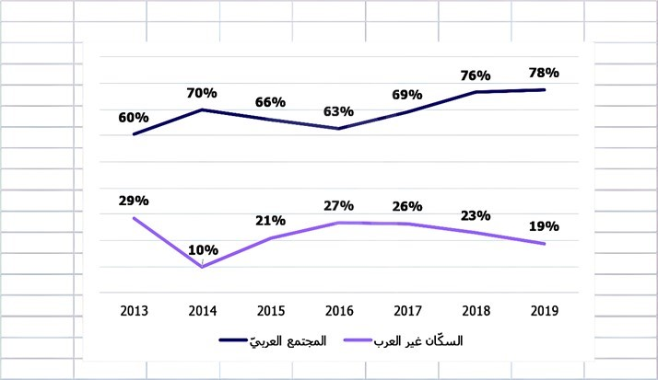

المصدر: شرطة إسرائيل

يَظهر من الرسم أنّ ثمّة تراجعًا منذ العام 2016 في نسبة الحالات التي ارتُكِب فيها القتل بواسطة السلاح الناريّ في المجتمع غير العربيّ، بينما حصل ارتفاع متواصل في المجتمع العربيّ بنسبة 24% منذ العام 2016، ووصلت النسبة في العام 2019 إلى78% من مُجْمَل أعمال القتل.

ما ذُكِر أعلاه يبيّن أنّ استخدام السلاح الناريّ في المجتمع العربيّ في حالات القتل أعلى بكثير من استخدامه في المجتمع غير العربيّ، وأنّ هذا الاستخدام يواصل الارتفاع، بينما يحصل تراجع متواصل في استخدام السلاح الناريّ في المجتمع غير العربيّ في حالات القتل. تُظهر البيانات تأثير وفرة الوسائل القتاليّة على الإجرام في المجتمع العربيّ، وعلى ضرورة تقليصها تقليصًا بالغًا في سبيل مواجهة الإجرام الخطير.

أحد البيانات الأخرى التي تشير إلى حجم انتشار الجريمة في المجتمع العربيّ هو عدد رؤساء السلطات المحلّيّة المهدَّدين. ظاهرة تهديد رؤساء السلطات المحلّيّة ترتبط بالصلاحيات الكثيرة المتوافرة لديهم ولدى الموظّفين الكبار في السلطة المحلّيّة، والتي قد تشكّل مصدرًا للصراعات والخلافات. في إسرائيل 255 سلطة محلّيّة، من بينها 85 سلطة محلّيّة عربيّة.[19]

الرسم 8: رؤساء سلطات محلّيّة مهدَّدون، بحسب الوسط، 2017 - 2019

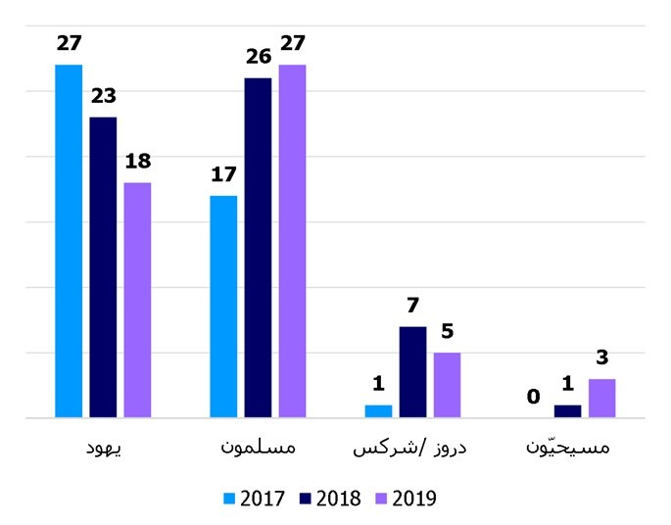

المصدر: شرطة إسرائيل

يتبيّن من الرسم أنّ أكثر من 40%(35 من أصل 85) من رؤساء السلطات المحلّيّة العربيّة كانوا مهدَّدين في العام 2019، مقابل 10% من رؤساء السلطات المحلّيّة غير العربيّة (18 من أصل 170). فضلًا عن هذا، حصل تراجع بنسبة33% في الفترة بين العامَيْن 2017 - 2019 في عدد رؤساء السلطات المحلّيّة المهدَّدين في المجتمع اليهوديّ، بينما حصل ارتفاع بنسبة 59% في عددهم في المجتمع العربيّ في تلك السنوات.

علاوة على ما ذُكِر أعلاه، مستويات التهديد التي تحدّدها شرطة إسرائيل[20] أعلى في المجتمع العربيّ ممّا في المجتمع اليهوديّ.

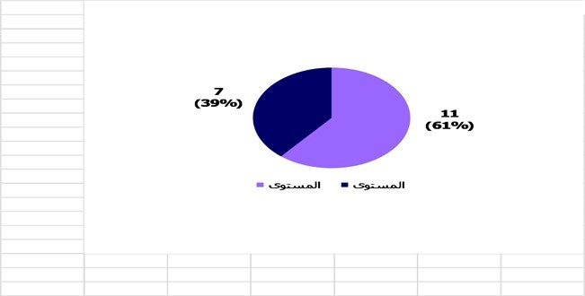الرسم 9أ: مستويات التهديد لرؤساء السلطات المحلّيّة في المجتمع اليهوديّ في العام 2019

المصدر: شرطة إسرائيل

الرسم 9 ب: مستويات التهديد لرؤساء السلطات المحلّيّة في المجتمع العربيّ في العام 2019

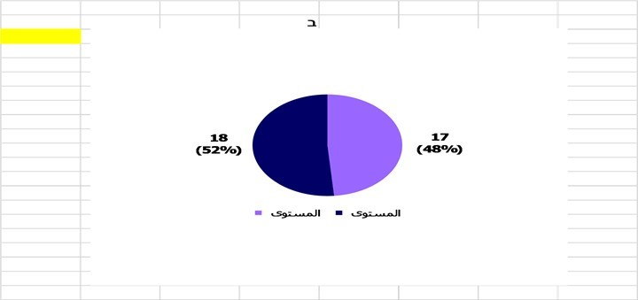

المصدر: شرطة إسرائيل

حوادث إطلاق نار ووسائل قتاليّة

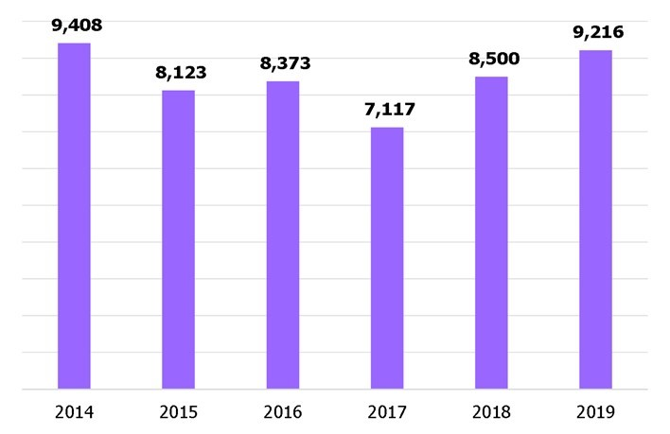الرسم 10: عدد حوادث إطلاق النار[21] في صفوف مُجْمَل السكّان 2014 – 2019

المَصْدر: بيانات جهاز مركز الردّ الهاتفيّ 100 التابع للشرطة، بتحليل ومعالجة مكتب مراقب الدولة.

يتبيّن من الرسم أنّ العام 2017 قد شهد العدد الأدنى من حوادث إطلاق النار في السنوات الأخيرة. لكن عام 2018 شهد ارتفاعًا حادًّا بنحو 19% في حوادث إطلاق النار، وشهد العام 2019 ارتفاعًا إضافيًّا بنسبة 8%.

وفي معرض ردّ الشرطة على بيانات أحداث إطلاق النار المُدْرَجة في عدد من فصول هذا التقرير، أشارت (الشرطة) أنّ هذه البيانات لا تدلّ بالضرورة على ارتفاع في عدد أحداث إطلاق النار، وأنّه قد ينبع الأمر من ارتفاع في الإبلاغ.

يشير مكتب مراقب الدولة أنّ مراجعة المستندات التي حوّلتها الشرطة إلى مراقب الدولة (كالتلخيصات السنويّة -على سبيل المثال)، بما في ذلك ردّ الشرطة على مسوَّدة التقرير الحاليّ، تُظهر أنّ الشرطة بنفسها ترى أنّ عدد حوادث إطلاق النار التي جرى التبليغ عنها تشكّل مؤشّرًا لحجم حوادث إطلاق النار، وتُستخدم هذه البيانات في سبيل تحديد غايات في هذا الموضوع.

الرسم 11: ملفّات تحقيق في مخالفات إطلاق نار: مشتبَهون من المجتمع العربيّ مقابل مشتبَهين من المجتمع غير العربيّ، 2017 - 2019

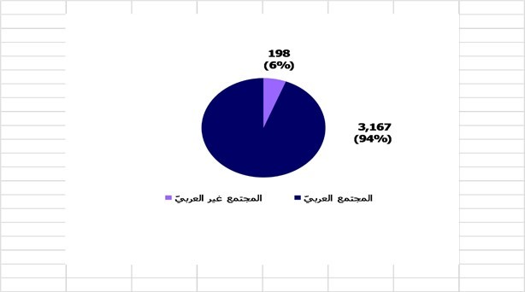

المصدر: شرطة إسرائيل

يُظهِر الرسم أنّ 94% من المشتبَهين في ملفّات مخالفات إطلاق النار في الفترة بين العامَيْن 2017 - 2019 هم من المجتمع العربيّ. هذه الصورة شبيهة بالصورة التي استُشِفّت من التقرير السابق الذي تطرّق إلى الفترة بين العامَيْن 2014-2016.

منظومة "أَمُون" (إستراتيجيّات الوقاية والتمحور الإداريّ) (فيما يلي: أَمُون) هي منظومة قياس تابعة للشرطة. تُظهِر هذه المنظومة صورة وضع مستجدّة وديناميّة وجارية بشأن الأداء في محطّة الشرطة، بما في ذلك وضعيّة التقدُّم في تحقيق الغايات التي وُضِعت في المحطّة. تتحدّد الغايات من خلال الالتفات إلى احتياجات المواطن، والمشاكل التي تقضّ مضجعه في منطقة محدّدة، وإلى التحدّيات المحلّيّة[22].

وَفق بيانات مديريّة المجتمع العربيّ في الشرطة، في العام 2017 كانت في إسرائيل 24 محطّة شرطة تخدم مدن وقرى المجتمع العربيّ والبلدات المختلطة[23]، وَ 27 محطّة في العام 2019. في الفترة بين العامَيْن 2017 - 2019، حُدِّدت في عدد من محطّات الشرطة غاية تمثّلت في تقليص أحداث إطلاق النار. في العام 2017، حُدِّدت غاية تقليص لأحداث إطلاق النار بـِ25% ، وفي العامَيْن 2018 - 2019 حُدّدت غاية تقليص 30% من الأحداث. نشير أنّه حتّى العام 2018 حُدِّدت الغايات بما يخصّ مساحة معيّنة في قِطاع عمل المحطّة (فيما يلي: مضلّع "ﭘـوليـﭼـون"). في العام 2019، حُدِّدت الغايات لكلّ قِطاع المحطّة أو لكلّ قِطاع مدينة أو قرية. فيما يلي، في الرسمات 12أ-12جـ، بيانات حول محطّات قامت بتحديد غايات تقليص أحداث إطلاق نار في الفترة بين العامَيْن 2017-2019 ومدى تحقيق الغاية في كلّ واحدة من هذه المحطّات.

الرسم 12أ: تحقيق الغايات في محطّات الشرطة في المدن والقرى العربيّة والبلدات المختلطة - تقليص أحداث إطلاق النار 2017

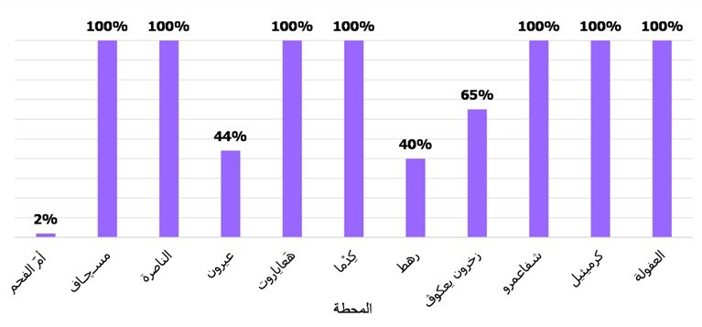

المصدر: شرطة إسرائيل

الرسم 12 ب: تحقيق الغايات في محطّات الشرطة في المدن والقرى العربيّة والبلدات المختلطة - تقليص أحداث إطلاق النار، 2018

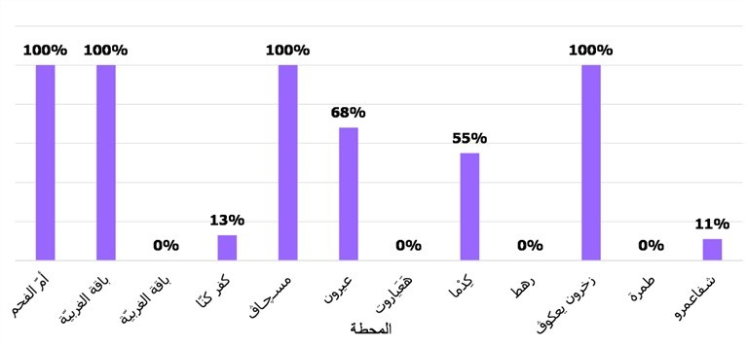

المصدر: شرطة إسرائيل

الرسم 12 جـ: تحقيق الغايات في محطّات الشرطة في المدن والقرى العربيّة 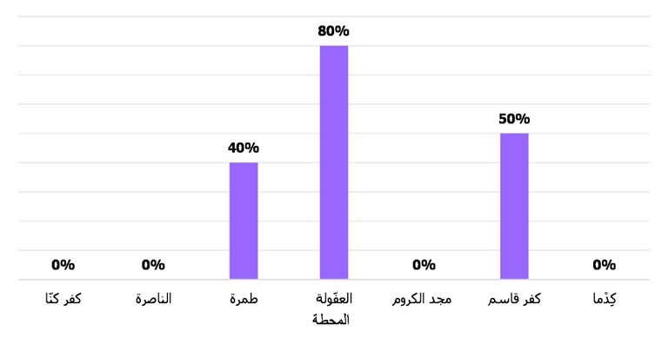والبلدات المختلطة - تقليص أحداث إطلاق النار، 2019*

المصدر: شرطة إسرائيل

* كما ذُكِر أعلاه، عمليّة القياس لمخالفات إطلاق النار جَرَتْ في كلّ قِطاع المحطّات أو البلد ذي الصلة وليس في مناطق من داخلها. غايات المحطّات في هذه السنة تمثّلت في تقليص 30% داخل المضلّع، وتقليص5% من خارج المضلّع. في جميع الأحوال، القياس خارج المضلّع رفع العلامة هذا العام، ولولا ذلك لكانت العلامة أقلّ من ذلك.

يظهر من الرسومات أنّ 11 محطّة في المدن والقرى العربيّة والبلدات المختلطة قد حَدّدت، في العام 2017، غاياتٍ تتعلّق بتقليص حوادث إطلاق النار، وفي العام 2018 حَدّدت 12 محطّة غايات كهذه، وفي العام 2019 حدّدت الأمرَ 7 محطّات.

كذلك يظهر أنّ 7 محطّات قد حقّقت غاية تقليص حوادث إطلاق النار تحقيقًا كاملًا في العام 2017، مقابل 4 محطّات في العام 2018، ولم تحقّق أيّ من المحطّات غاياتها الموضوعة في العام 2019 تحقيقًا كاملًا.

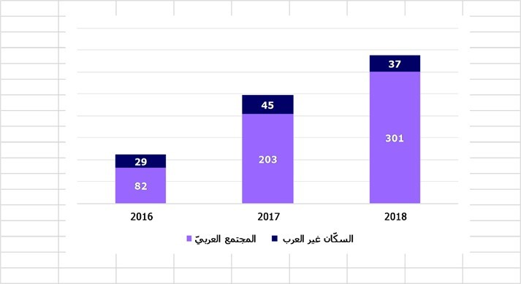الرسم 13: المصابون من جرّاء مخالفات إطلاق نار في المجتمع العربيّ، وفي المجتمع غير العربيّ، 2016 - 2018

المصدر: استعراض قسم التحقيقات والاستخبارات ("أحام")

يُظهِر الرسم البيانيّ صورة قاسية ومقلقة، بحسبها ارتفع عدد الذين أصيبوا من جرّاء إطلاق النار في المجتمع العربيّ ثلاثة أضعاف ونصف الضعف وأكثر في الفترة بين العامَيْن 2016 - 2018.

الرسم 14: عدد الضحايا في مخالفات العنف* التي استُخدمت فيها وسائل قتاليّة في المجتمع العربيّ، وفي صفوف عموم السكّان 2014 - 2019

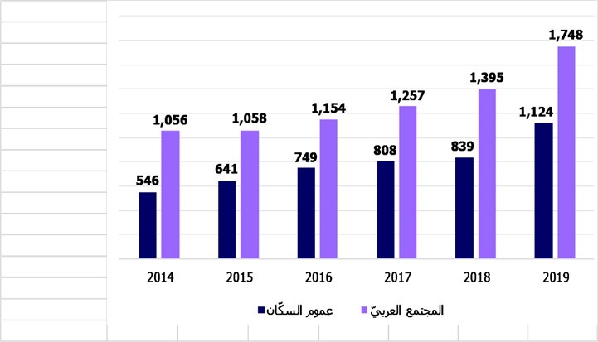

المصدر: شرطة إسرائيل

* مخالَفات العنف هي: المخالَفات ضدّ الأشخاص (مخالَفات الإماتة والقتل)؛ المخالَفات ضدّ الجسد؛ مخالَفات الاعتداء؛ السرقة؛ الجنس.

يتبيّن من الرسم البيانيّ أنّ عدد ضحايا مخالفات العنف التي استُخدمت فيها الوسائل القتاليّة في المجتمع العربيّ قد تضاعف خلال فترة ستّ سنوات. في العام 2019، بلغت نسبة الضحايا من المجتمع العربيّ 55% من مُجْمَل الضحايا.

الرسم 15: ملفّات أحداث إطلاق نار[24] ووسائل قتاليّة (مكشوفة وغير مكشوفة)، في صفوف عموم السكّان، 2014 - 2019

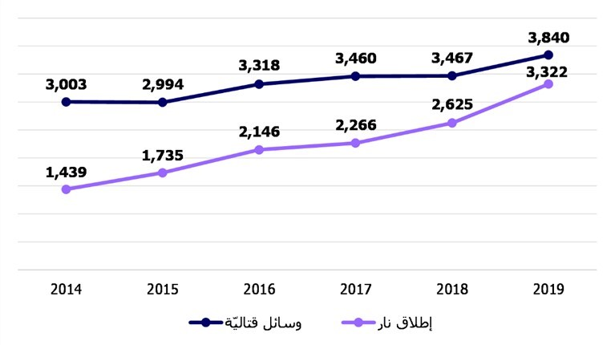

المصدر: شرطة إسرائيل

يظهر من الرسم أنّ الشرطة تواصل بذل جهد من أجل الكشف عن الوسائل القتاليّة،[25] وأنّ عدد الملفّات يشهد ارتفاعًا متواصلًا.

على الرغم من ذلك، الارتفاعُ في فتح ملفّات التحقيق في مخالفات الوسائل القتاليّة، والتشديدُ في فرض القانون، لم يُفْضِيا إلى إحداث تقليص في أحداث إطلاق النار التي تشهد ارتفاعًا سنويًّا منذ العام 2017.

هذا الأمر قد يفسَّر -فيما يفسَّر- بالعدد القليل في لوائح الاتّهام التي تُقدَّم بسبب مخالَفات إطلاق النار، وبمستوى العقوبات التي تُفرَض على منفّذيها[26].

أجابت الشرطة في ردّها أنّ معالجة ظاهرة حيازة الوسائل القتاليّة واستخدامها يقع في صميم نشاطها، لكن الحديث يجري بشأن مَهَمّة قوميّة، ولذا ثمّة حاجة إلى تعاون قوى جميع الأجسام الحكوميّة والأمنيّة من أجل القضاء على الظاهرة. وأَدرجت الشرطة تفاصيل للأنشطة التي تقوم بها في سبيل تقليص منسوب الإجرام، بما يشمل إقامة محطّات شرطة جديدة، وإجراءات لفرض القانون، ونشاطات لتعزيز الثقة، وبناء خطّة تركيز الجهد في البلدات التي تعاني من مَظاهر خطيرة لتفشّي الإجرام.

في معرض إجابة الشرطة، توقّفتْ بتوسّع عند الأنشطة التي تقوم بها في ألويتها التي تبذل الكثير من الجهد لمعالجة ظواهر جرائم الوسائل القتاليّة بما يشمل: تعزيز الجهد الاستخباراتيّ، وتخصيص الوسائل والتكنولوجيّات والقوى البشريّة، وتحسين العلاقة مع السلطات المحلّيّة والسكّان، وتحديد غايات تتعلّق بهذه المخالَفات، وغير ذلك. كلّ هذا إلى جانب نشاطٍ جارٍ مكثَّف ضدّ مرتكبي الجرائم.

وأضافت الشرطة أنّ ضبط الوسائل القتاليّة ليس كافيًا للحدّ من أحداث إطلاق النار، وثمّة حاجة إلى معالجة موضوع تجّار الأسلحة، والتعجيل في إدخال تعديلات تشريعيّة في موضوع الأدوات الشبيهة بالأسلحة (انظروا هذا لاحقًا)، وفرض عقوبات رادعة، بما يشمل الغرامات الباهظة. وأضافت الشرطة أنّ الادّعاء الشُّرَطيّ يقدّم لوائح اتّهام في مخالَفات الوسائل القتاليّة وإطلاق النار، إلى جانب طلبات اعتقال حتّى انتهاء الإجراءات، ويَعرض في المحاكم موقفًا حازمًا حول العقوبة في ملفّات الوسائل القتاليّة، ويعمل أمام النيابة العامّة لتقديم استئنافات في الحالات التي تُفرَض فيها عقوبات مخفَّفة[27].

✰

تُظهر البيانات أعلاه أنّ ثمّة ارتفاعًا متواصلًا في الإجرام في المجتمع العربيّ، سواء أكان في تزايد المخالفات أم في ارتفاع عدد الضحايا، وفي الجنايات الخطيرة واستخدام الرصاص والوسائل القتاليّة. كلّ هذا على الرغم من تسليط وزارة الأمن الداخليّ والشرطة الضوءَ على معالجة الجريمة الخطرة في المجتمع العربيّ والإجراءات التي اتّخذتاها لمعالجتها. تكتسب هذه البيانات أهمّيّة مضاعَفة بسبب الفجوة الكبيرة في حجم الجرائم التي تُرتكَب في المجتمع العربيّ، وحجمها في صفوف سائر السكّان.

مُجْمَل بيانات واتّجاهات الإجرام في المجتمع العربيّ في السنوات الأخيرة من ناحية، وردّ الشرطة التي تشير إلى سلسلة من الإجراءات والفعّاليّات التي تنفّذها، من ناحية أخرى، تشير إلى ضرورة إجراء تقييم شامل للوضع من خلال فحص نجاعة الإجراءات والفعّاليّات التي تنفّذها الشرطة.

لوائح اتّهام في مخالفات إطلاق النار والوسائل القتاليّة

أحدى غايات الحرب ضدّ الإجرام هي تقديم لوائح اتّهام ضدّ مرتكبي الجرائم، وأحد مؤشّرات نجاعة عمليّة تطبيق القانون من قِبل الشرطة هو استنفاد التحقيق الذي يتجسّد في تقديم لوائح اتّهام[28].

في الرقابة السابقة، تبيّن أنّ لوائح الاتّهام التي قُدّمت في مُجْمَل الملفّات التي فُتِحت في محطّات الشرطة في الطيّبة (كدما) وفي الناصرة بسبب ارتكاب مخالفات إطلاق نار في مناطق سكنيّة كانت قليلة. وأظهرت الرقابة السابقة وجود صعوبات في تثبيت قاعدة كافية للأدلّة في هذه الحالات، صعوبات تنبع غالبًا من عدم ثقة المجتمع العربيّ بالشرطة وبمؤسّسات الحكم في إسرائيل، من بينها: عدم الاستعداد لتقديم الشكاوى؛ رفض الشهود تقديم الإفادات والمعلومات؛ صعوبة العثور على شهود أو مشتبَهين لغرض تقديم الإفادات أو المثول للتحقيق؛ عدم مثول متّهَمين للمداولات في المحاكم؛ إبادة مستمسَكات مادّيّة ومستمسَكات كاميرات في مواقع ارتكاب المخالفة؛ التراجع عن تقديم الإفادة أو الشكوى بسبب عقد صلحة...

الجدول 1: عدد الملفّات التي فُتحت في محطّات الشرطة في المدن والقرى العربيّة والبلدات المختلطة بسبب مخالفات إطلاق نار ووسائل قتاليّة، ونسبة الملفّات التي قُدّمت فيها لوائح اتّهام، 2014 -2019

|  |  |  |  |  |
| --- | --- | --- | --- | --- |
|  | ملفّات وسائل قتاليّة | نسبة لوائح الاتّهام في ملفّات وسائل قتاليّة | ملفّات إطلاق النار | نسبة لوائح الاتّهام في ملفّات إطلاق النار |
| 2019 | 3,840 | 30% | 3,322 | 5% |
| 2018 | 3,467 | 35% | 2,625 | 3% |
| 2017 | 3,460 | 37% | 2,266 | 3% |
| 2016 | 3,318 | 34% | 2,146 | 2% |
| 2015 | 2,994 | 38% | 1,735 | 3% |
| 2014 | 3,003 | 37% | 1,439 | 4% |

המקור: משטרת ישראל.

يُظهِر الجدول حصول ارتفاع في العام 2019 في نسبة لوائح الاتّهام في مخالفات إطلاق النار، لكن الحديث يدور عن نسبة ضئيلة جدًّا من ملفّات الاتّهام من مُجْمَل ملفّات التحقيق[29]. علاوة على ذلك، ارتفع عدد ملفّات الوسائل القتاليّة على امتداد السنوات، بينما كانت نسبة لوائح الاتّهام في هذه الملفّات عام 2019 هي الأدنى في السنوات الستّ الأخيرة، كما شهد العام 2019 تراجعًا كبيرًا في عدد لوائح الاتّهام.

تجسّد البيانات أدناه ضرورة العثور على حلول لقلّة لوائح الاتّهام، على نحوِ ما ذُكِر أيضًا في التقرير السابق، ولا سيّما فيما يخصّ ملفّات الوسائل القتاليّة التي تُفتَح بمبادرة الشرطة[30]. الشرطة مطالَبة في هذا الإطار بالتفكير في المواضيع التي تتطلّب التحسين، والتي تُطرح في إطار مداولات في منتديات مختلفة في الشرطة، بما في ذلك في العام 2020. ومن بين هذه المواضيع: الوصول السريع إلى منطقة وقوع الحدث، وتوسيع استخدام التكنولوجيّات المختلفة، وتخفيف الأعباء عن قسم التحقيقات والاستخبارات ("أحام")، وتقليص الاختناقات في مختبرات فحص قِطع السلاح والوسائل القتاليّة وغير ذلك. كلّ هذا إلى جانب ضرورة تعزيز التعاون بين الشرطة والمجتمع العربيّ.

أفادت الشرطة، في معرض ردّها، أنّه على الرغم من الارتفاع في عدد حوادث إطلاق النار في العام 2019، تراجعت المدّة التي وصلت فيها القوّات إلى موقع الحدث من 12 دقيقة إلى 10 دقائق، نتيجة منح الأفضليّة لمعالجة حوادث إطلاق النار من قبل المحطّات. إضافة إلى ذلك، تقوم الشرطة بتطبيق نماذج (موديلات) مجتمعيّة بالتعاون مع السكّان في سبيل معالجة ظواهر الإجرام المختلفة، بما يشمل ظواهر الوسائل القتاليّة. كذلك اتّخذت محطّات الشرطة إجراءات مختلفة من شأنها الدفع في اتّجاه زيادة نسبة لوائح الاتّهام مقارنة بعدد الملفّات التي فُتحت، بما يشمل التزويد بوسائل للبحث عن الوسائل القتاليّة، توسيع استخدام كاميرات الحراسة والكاميرات التي تصوّر أرقام السيارات، تعزيز استخدام وسائل تكنولوجيّة مختلفة، تعزيز تجميع المعلومات الاستخباراتيّة، تعميق التعاون مع جيش الدفاع الإسرائيليّ وجهات أمنيّة إضافيّة، وتعزيز القوّات العاملة.

نوصي أن تُجري الشرطة متابعة متواصلة لفحص ما إذا كانت الأنشطة التي مارستها (كما يتّضح من إجابتها) تؤدّي إلى خلق تغيير جوهريّ في كلّ ما يتعلّق باستنفاد التحقيقات وتقديم لوائح اتّهام.

مستوى العقوبات في مخالفات إطلاق النار والوسائل القتاليّة

وَفق قانون العقوبات، العقوبة التي تُفرَض على إنتاج واستيراد السلاح والاتّجار بالسلاح، أو أيّ صفقة أخرى بالسلاح، تصل في الحدّ الأقصى إلى السَّجن مدّة 15 عامًا؛ عقوبة حَمْل أو نقل السلاح غير المرخّص 10 سنوات؛ عقوبة شراء أو حيازة سلاح بدون ترخيص 7 سنوات؛ عقوبة حيازة أو حَمْل جزء من سلاح أو ذخيرة 3 سنوات (فيما يلي: مخالفات الوسائل القتاليّة). عند إجراء الرقابة السابقة، بلغت العقوبة بالسَّجن على إطلاق النار في الأماكن السكنيّة مدّة عام واحد.

حدّد التقرير السابق أنّه ثمّة صعوبة في بلورة أدلّة كافية تمكّن من تقديم لوائح اتّهام في مخالفات الوسائل القتاليّة وإطلاق النار في المجتمع العربيّ، وأنّ هذه المخالفات تشهد تصاعدًا كبيرًا، ولذا يجب على وزارة الأمن الداخليّ ووزارة القضاء والشرطة إعادة فحص تعديلات القانون الضروريّة من أجل تعزيز فرض القانون والردع تعزيزًا بالغًا.

في تمّوز عام 2018، جرى تعديل القانون المتعلّق بهذه المخالفات، وحُدِّد أنّ تعريف مخالفة إطلاق النار لا يسري فقط على إطلاق النار في الأماكن السكنيّة، بل على إطلاقه في كلّ مكان. وعلاوة على ذلك، رُفِعت العقوبة القصوى من سنة واحدة إلى سنتَيْن. في الحالات التي تُطْلَق فيها النارُ بطريقة يمكن أن تُعَرِّض حياة الناس للخطر، حُدّدت العقوبة القصوى بالحبس لمدّة خمس سنوات[31].

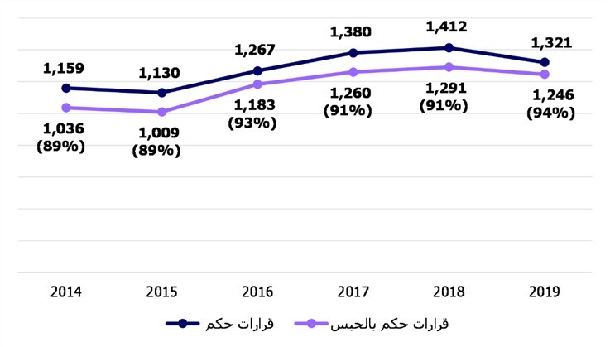الرسم 16: عدد الأحكام في مخالفات الوسائل القتاليّة التي حُكِم فيها بعقوبة السَّجن في الفترة بين العامَيْن 2016 - 2019، مقارَنةً بمُجْمَل الأحكام في هذه المخالفات

المصدر: شرطة إسرائيل

في 85% من الأحكام في مخالفات الوسائل القتاليّة التي صدرت في الفترة بين العامَيْن 2017-2019، حُكِم بفرض عقوبة سَجْن لمدّة أقصاها ثلاث سنوات

الجدول 2: عدد الأحكام في مخالَفات إطلاق النار 2016 - 2019 وعدد أشهر الحبس التي حُكِمت فيها

| العام | عدد الأحكام الصادرة | الأحكام التي حُدّدت فيها عقوبة السَّجن | 6-0 | 12-7 | 24-13 | 36-25 | 60-37 | 120-61 | >120 |
| --- | --- | --- | --- | --- | --- | --- | --- | --- | --- |
| 2019 | 69 | 64 | 8 | 15 | 17 | 13 | 7 | 4 | 0 |
| 2018 | 45 | 42 | 3 | 5 | 18 | 10 | 4 | 1 | 1 |
| 2017 | 61 | 56 | 8 | 12 | 14 | 11 | 7 | 3 | 1 |
| 2016 | 51 | 43 | 8 | 5 | 12 | 7 | 8 | 3 | 0 |
| 2015 | 53 | 43 | 10 | 4 | 10 | 10 | 5 | 2 | 2 |
| 2014 | 68 | 65 | 15 | 12 | 20 | 9 | 6 | 2 | 1 |

المصدر: شرطة إسرائيل

نقترح أن تقوم وزارة الأمن الداخليّ وشرطة إسرائيل ووزارة القضاء بإجراء مراجعة بين حين وآخر لتأثير تعديل القانون على مستوى العقوبات، وأن تفحص ما إذا كانت هناك حاجة إلى تعزيز الردع.

مَصادر الوسائل القتاليّة غير القانونيّة

لا يتوافر لدى الشرطة تقدير حول حجم كمّيّات الوسائل القتاليّة في إسرائيل عامّة، وفي المجتمع العربيّ خاصّة. البيانات التي عُرِضت أعلاه حول أحجام الجريمة في المجتمع العربيّ، وحول استخدام السلاح في إطارها تشير إلى أنّ حيازة الوسائل القتاليّة واستخدامها واسع جدًّا.

الرسم 17: ضبط الوسائل القتاليّة من قِبل شرطة إسرائيل، 2016 –2019*

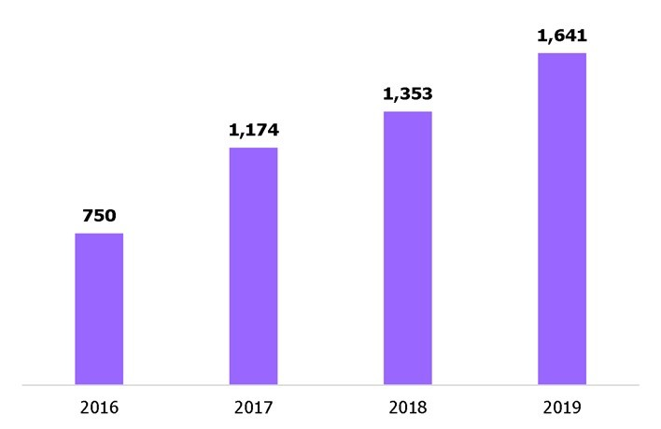

المصدر: شرطة إسرائيل

* بحسب تقارير ألوية الشرطة، تشمل البيانات مُجْمَل أعمال ضبط الوسائل القتاليّة التي بُلّغ عنها في ألوية الشرطة بما يخصّ مُجْمَل السكّان.

يُظهِر الرسم أنّ ثمّة ارتفاعًا ثابتًا في ضبط الوسائل القتاليّة في كلّ عام. على الرغم من ذلك، تُظهِر البيانات التي عُرِضت أعلاه بشأن عدد حوادث إطلاق النار، وعدد المصابين حدّ الأعمال الإجراميّة التي تنفَّذ بواسطة السلاح، أنّ أعمال الضبط المذكورة لم تؤدِّ إلى صدّ الارتفاع في الجرائم التي تنفَّذ بواسطة السلاح في المجتمع العربيّ، أو حتّى إلى تقليصها.

وبالفعل، في النقاش الذي أجراه طاقم القيادة العامّة حول موضوع العنف في المجتمع العربيّ وترأّسه القائم بأعمال المفتّش العامّ للشرطة في تشرين الثاني عام 2019، جرت الإشارة إلى أنّ حجم حوادث إطلاق النار يرتفع بدون علاقة بكمّيّة الوسائل القتاليّة التي يجري ضبطها، وأنّ السوق قد أُغرِق بالأسلحة. وتبيّن في النقاش أيضًا أنّ مواجهة ظاهرة إطلاق النار في المجتمع العربيّ تتطلّب، أوّلًا وقبل كلّ شيء، معالجة مصادر الوسائل القتاليّة وسلسلة التزويد[32]، أي المهرِّبين والتجّار.

وقالت الشرطة في ردّها إنّ وحدة "إتـﭼار" (وحدة العثور على سارقي المَرْكبات والإمساك بهم) في "لاهَـﭪ 433" (الوحدة القُطريّة لمعالجة الإجرام الخطير) قد أصبحت في العام 2019 مسؤولة عن تركيز موضوع الإجرام المتعلّق بالوسائل القتاليّة في المجتمع العربيّ، التي تصل من مناطق يهودا والسامرة، بما في ذلك معالجة موضوع تجّار الأسلحة. وأضافت الشرطة أن لواء الشمال يركّز مساعي معالجة تجّار الوسائل القتاليّة بواسطة التعاون مع الألوية الأخرى، ومع الجيش، ومع جهات أمنيّة أخرى.

يتبيّن من البيانات في قسم التحقيقات والاستخبارات أنّ الوسائل القتاليّة تصل إلى المجتمع العربيّ من أربعة مصادر رئيسيّة: سرقات من جيش الدفاع الإسرائيليّ؛ التهريب من الأردن؛ الإنتاج في مناطق يهودا والسامرة؛ استيراد قِطع وسائل قتاليّة وأدوات تشبه الأسلحة من خارج البلاد. الكثير من هذه الأدوات يجري تحويلها إلى أسلحة في إسرائيل، أو في مناطق يهودا والسامرة. بعض الأسلحة تصل أيضًا من خلال سرقتها من البيوت والمَرْكبات.

الرسم 18: مصادر الوسائل القتاليّة غير القانونيّة

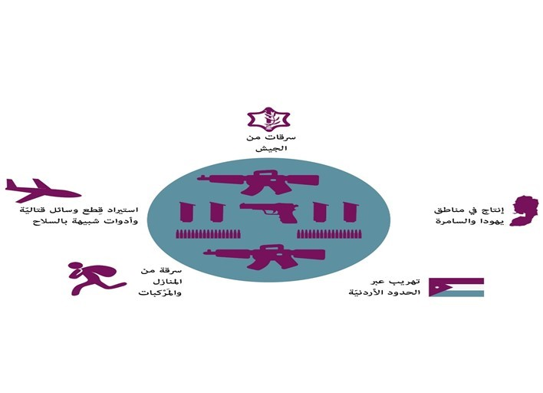

سرقات من الجيش

1. تبيّن في الرقابة السابقة أنّ ثمّة ارتفاعًا كبيرًا في كمّيّة الأسلحة التي تجري سرقتها من جيش الدفاع الإسرائيليّ، وأنّ معظم سرقات الوسائل القتاليّة من جيش الدفاع لا يبلَّغ عنها للشرطة العسكريّة المحقِّقة ("ميتساح"). علاوة على ذلك، اتّضح في الكثير من الحالات أنّ قواعد الجيش التي تُسرَق منها الوسائل القتاليّة لا تعرف ذلك، ولذا ثمّة فجوة بين حجم التقارير حول السرقات وحجم الوسائل القتاليّة التي تُسرَق فعليًّا، ولا تتوافر لدى الشرطة العسكريّة سوى بيانات جزئيّة بشأن حجم السرقات[33].

الرسم 19: قطع الأسلحة التي أفيدَ أنّها سُرقت من جيش الدفاع الإسرائيليّ في الفترة بين العامَيْن 2016 -2020

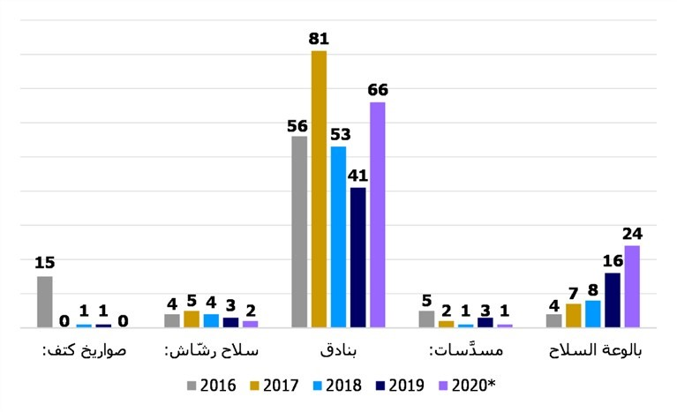

المصدر: بيانات الشرطة العسكريّة.

* البيانات الخاصّة بالعام 2020 تسري حتّى شهر تشرين الثاني فقط.

على الرغم من أنّ البيانات جزئيّة جدًّا، يتبيّن من الرسم أنّ ثمّة ارتفاعًا متواصلًا وكبيرًا في سرقات الأسلحة عامّة، وهو ما يتماشى مع الطلب المتزايد لأدوات شبيهة بالأسلحة، كما أشرنا سابقًا.

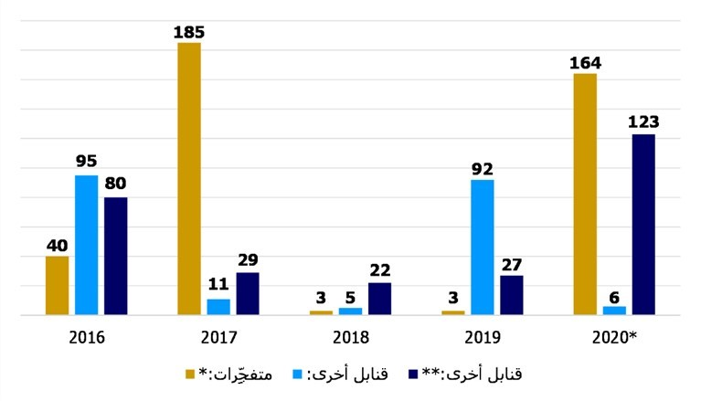الرسم 20: وسائل قتاليّة أفيد بأنّها سُرقت من جيش الدفاع الإسرائيليّ في الفترة بين العامَيْن 2016 - 2020

المصدر: بيانات الشرطة العسكريّة

* البيانات المتعلّقة بالعام 2020 سارية حتّى شهر تشرين الثاني.

** قنابل صوتيّة، وقنابل دخان وما شابه.

*** عُبُوّات ناسفة وما شابه.

أفاد الجيش، في ردّه على التقرير السابق، أنّه قد اتّخذ عددًا من الخطوات من أجل تقليص حالات السرقة من الخنادق ومن مخازن الأسلحة في قواعد جيش الدفاع الإسرائيليّ، من بينها: إجراء تحقيقات من قِبَل القائد العامّ للجيش ونائبه بشأن أحداث سرقة وسائل قتاليّة؛ تقليص عدد الخنادق ومخازن الأسلحة، وتحديد مواصفات لتأمينها من خلال استخدام تكنولوجيات ملائمة؛ وضع علامات على الذخيرة؛ أنشطة تثقيفيّة؛ فحص المقاولين الذين يعملون في قواعد الجيش؛ وضع النشاط الاستخباراتيّ حول سرقة الوسائل القتاليّة على رأس أولويّات الشرطة العسكريّة.

يتبيّن من المستندات والوثائق التي حوّلها الجيش للطاقم الرقابيّ، في شهر شباط عام 2021، أنّ الحلول التي طرحها لمواجهة ظاهرة الوسائل القتاليّة ترتكز على تصوّر القيادة العامّة للجيش، وتشمل الرقابةَ والتفتيش، والمؤتمراتِ التي تَعقدها القيادة العامّة، وتقويةَ وتحسين البنى التحتيّة والوسائل التكنولوجيّة، وأبعادًا في حماية المعسكرات، وتعزيزَ التعاون بين الجيش وشرطة إسرائيل.

تبيَّنَ كذلك أنّه قد أُجريت في الفترة بين العامَيْن 2018 - 2020 مئاتُ الحملات التفتيشيّة في معسكرات الجيش فيما يتعلّق بسرقة الوسائل القتاليّة، وتبيّن منها أنّ ثمّة فجوات بنيويّة في موضوع حراسة المعسكرات وتحسين حمايتها.

أظهرت تقارير الجيش والشرطة أنّ كمّيّة ما تقبض عليه الشرطة من الوسائل القتاليّة التي سُرقت من الجيش تفوق كثيرًا كمّيّة الوسائل القتاليّة التي بُلِّغ في تقارير الجيش أنّها قد سُرِقت. صحيح أنّه ليس في الإمكان معرفة السنة التي سُرقت فيها الوسيلة القتاليّة، لكن مع هذا يتّضح أنّه ثمّة نقص كبير في التبليغ عن السرقات من الجيش.

لخّص المفتّش العامّ للشرطة النقاش، الذي أُجْرِيَ في شباط عام 2019، بضرورة الطلب من الجيش أن يطبّق مسؤوليّته في موضوع حراسة قواعد الجيش وحمايتها من سرقات الأسلحة.

وذكرت الشرطة العسكريّة أنّ قضيّة استخدام الوسائل القتاليّة، والتقارير حول هذا الاستخدام، تعاني من النقص؛ إذ ليس ثمّة رقابة خلال إجراء التدريبات على حجم الذخيرة أو القنابل التي استخدمتها القوّات فعليًّا، وأنّ الجيش ما زال لا يتعامل على أفضل وجه مع قضيّة أجزاء السلاح.

على جيش الدفاع الإسرائيليّ أن يشدّد الرقابة على الوسائل القتاليّة لمنع تسرُّبها إلى عالم الإجرام.

1. قالت الشرطة، في معرض ردّها على نتائج التقرير السابق، إنّها تقوم بإجراء دراسات ميدانيّة بالتعاون مع الشرطة العسكريّة، ويجري في إطارها فحص إمكانيّة إقامة وحدة مشتركة لمكافحة سرقة الوسائل القتاليّة من جيش الدفاع الإسرائيليّ.

في حزيران عام 2017، قرّر القائد العامّ للجيش والمفتّش العامّ للشرطة إقامة وحدة لكشف النقاب عن سرقات الأدوات القتاليّة وإفشالها ("پسـﭼـا")، وقد أقيمت الوحدة رسميًّا في حزيران عام 2018، وستضمّ 18 وظيفة يخصِّص الجيش نصفها، وتخصِّص الشرطة نصفها الآخر.

أظهرت رقابة المتابعة أنّ وحدة "پسـﭼـا" قد بدأت العمل جزئيًّا في مطلع العام 2020، وبدأت تحصل على معلومات من منظومات الشرطة، تحوّلت إلى وحدة عمليّات ميدانيّة في مطلع تمّوز عام 2020، لكن على نحوٍ جزئيّ، وبدون انتشار كامل. وتبيّن أيضًا أنّه قد جرى شغل جميع الوظائف التي خصّصها الجيش، وفي المقابل لم تُشغَل سوى وظيفة واحدة من الوظائف التي خصّصتها الشرطة، وهي وظيفة قائد الوحدة الذي كان شريكًا في إقامتها، لكنّه استقال خلال العام 2020.

وردّت الشرطة أنّ قائدًا جديدًا لوحدة "پسـﭼـا" بدأ عمله في أيلول عام 2020، وقد تقرّر تغيير مفهوم عمله. وفي هذا الإطار، جرى تقليص الوظائف التي تعمل فيها الوحدة -من قِبَل الجيش وكذلك من قِبَل الشرطة.

إقامة الوحدة تشكّل خطوة إيجابيّة. على الرغم من ذلك، يجب على الشرطة والجيش العمل معًا لتفعيل الوحدة بانتشار كامل، كي تتمكّن من شغل وظيفتها على نحوٍ فعّال.

التهريب عبْر حدود الأردن، وعبْر المعابر من يهودا والسامرة وخطّ التماسّ

1. التهريب عبْر الحدود الأردنيّة: يبلغ طول الحدود بين إسرائيل والأردن 500 كيلومتر، وهي تبدأ من الشمال إلى الجنوب بوادي اليرموك، وتتواصل على طول غور الأردن، مرورًا بمركز البحر الميّت ووادي عربة حتّى خليج إيلات. ينتشر على امتداد الحدود لواءان تابعان للجيش يعملان على حراستها. منطقة الحدود تقع في اللواء الشماليّ ولواء يهودا والسامرة ولواء الجنوب في الشرطة. في الرقابة السابقة، تبيّن أنّ ثمّة ارتفاعًا في محاولات تهريب الوسائل القتاليّة عن طريق المعابر الحدوديّة الرسميّة بين الدولتين، وبطرق أخرى كذلك.

معظم الجزء الجنوبيّ من الحدود مع الأردن مفتوح تمامًا ولا عوائق فيه، وفي القسم الشماليّ من الحدود ثمّة أنواع مختلفة من السياج، لكن متانة بعض الأجزاء متدنّية جدًّا. في مقاطع معيّنة، تتوافر وسائل مراقبة.

في هذا السياق، من الجدير أن يشار أنّه لا تتوافر لدى الشرطة تقديرات حول حجم الوسائل القتاليّة التي يجري تهريبها من الأردن إلى إسرائيل.

ردّت الشرطة بأنّ وحدة الحدود في لواء الشرطة الجنوبيّ قد بدأت بأعمال مسح، ونفّذت نشاطات استخباراتيّة بغية تقدير حجم تهريب الوسائل القتاليّة من الأردن إلى مناطق دولة إسرائيل.

في التقرير السابق، ردّت الشرطة بشأن مسألة تصحيح العيوب بقولها إنّ عدم توافر وحدة ميدانيّة تختصّ في الموضوع يخلق صعوبة بالغة في معالجة ظاهرة تهريب الأسلحة عبر الحدود الأردنيّة، وعبْر المعابر بين يهودا والسامرة وإسرائيل (فيما يلي: المعابر)، وعبْر خطّ التماسّ، معالَجةً ناجعة. طُرِحت مسألة إقامة وحدة كهذه عدّة مرّات في الاستعراضات الاستخباراتيّة لقسم التحقيقات والاستخبارات، وكذلك من قِبل لواء يهودا والسامرة الذي تحصل معظم عمليّات التهريب في قِطاعه.

على الرغم من أنّ ردّ الشرطة على نتائج التقرير السابق قد تطرّق إلى الصعوبة في غياب وحدة ميدانيّة لمعالجة التهريب من الأردن، تبيّن أنّه لم تَجْرِ إقامة وحدة ميدانيّة كهذه.

قضيّة الحدود مع الأردن معروفة لدى الجهات العسكريّة والشرطة، ويجري تناولها في الكثير من المستندات البوليسيّة على أنّها مسألة تستوجب المعالَجة. يجدر بالإشارة أنّ وحدات الجيش تستعين بوحدات الشرطة في اللواءَيْن الجنوبيّ والشماليّ لإحباط عمليّات تهريب الأدوات القتاليّة، لكن لا وجود لوحدة مشابهة في لواء يهودا والسامرة.

قالت الشرطة في ردّها إنّه على الرغم من الحاجة إلى إقامة وحدة لمكافحة التهريب من الأردن في قِطاع لواء يهودا والسامرة، فإنّ عدم إقامتها يتعلّق بعدم توافر الموارد، وبسبب مَنْح الأولويّة لمَهمّات أخرى.

تَبيَّنَ في رقابة المتابعة أنّ مسألة أعمال التهريب من الحدود الأردنيّة قد نُقلت، منذ نهاية العام 2019، إلى معالجة وحدة "إتـﭼار" في "لاهڤ 443" بالإضافة إلى وظائفها الأخرى. وأضافت الشرطة أنّ وحدة "إِتْـﭼار" تعمل على إحباط عمليّات التهريب من الأردن عند وصول معلومات استخباراتيّة عن وسائل قتاليّة في طريقها إلى إسرائيل.

على الرغم من ذلك، وبسبب عدم تأسيس التعاون بين جيش الدفاع والشرطة، يحصل هذا التعاون من خلال مبادرات عينيّة. في وضع كهذا، تصبح معالجة عمليّات التهريب غير فعّالة ولا تأتي بأفضل النتائج. يوصي مكتب مراقب الدولة الشرطةَ وجيشَ الدفاع الإسرائيليّ أن يقوما بترسيخ التعاون بين الأجسام من خلال المرسومات والأوامر.

أفادت الشرطة أنّ لقاء عُقِدَ في تشرين الأوّل عام 2020 بين قائد وحدة "إتـﭼار" وقائد عصبة يهودا والسامرة، وأنّ الشرطة والجيش يعتزمان العمل على تحسين التعاون فيما بينهما، مع التشديد على دمج الأذرع الاستخباراتيّة والميدانيّة.

1. عمليّات التهريب عن طريق المعابر وخطّ التماسّ: في التقرير السابق، أشيرَ أنّه على الرغم من الأنشطة في هذا الموضوع ما تزال الأسلحة تُنقل من يهودا والسامرة إلى إسرائيل عن طريق المعابر. وأشار التقرير السابق أيضًا إلى النواقص والعيوب التنظيميّة والعمليّاتيّة في عمل المعابر، والتي عُرِضت سابقًا في تقارير مراقب الدولة حول الموضوع[34]. من بين هذه النواقص غيابُ جسم مركزيّ يدير المعابر والثغرات، والمَقاطعُ الحدوديّة الناقصة في خطّ التماسّ. أظهرت التقارير الحاجة إلى تصليح الثغرات واستكمال المقاطع الناقصة.

في النقاش الذي دارَ في تشرين الأوّل من العام 2019 في وزارة الأمن الداخليّ، أشار رئيس قسم السياسات والتخطيط الإستراتيجيّ في الوزارة أنّ ثمّة مشكلة في منطقة خطّ التّماسّ والمعابر، وأنّ القوّات التي تعمل فيها موجَّهة للعمل ضدّ التهديدات الأمنيّة لا ضدّ التهديدات الجنائيّة، وأشار كذلك إلى كثرة الجهات المتداخلة في منطقة خطّ التماسّ والمعابر مع غياب التنسيق فيما بينها، وأشار إلى الثغرات (الفتحات) القائمة في خطّ التّماسّ.

في تشرين الأوّل عام 2019، عَرضت الشرطة على وزير الأمن الداخليّ قضيّة الثغرات في خطّ التّماسّ، وأشارت أنّ حجم القوّات التي وُضعت لحراسة الجدار لا يوفّر حلولًا لمنع انتقال الأفراد بدون تصاريح والوسائل القتاليّة عبْرها. وأشارت كذلك إلى عدم وجود سيطرة ثابتة على جميع مقاطع الجدار، وأنّه تجري عمليّة فحص لحلول بديلة للسيطرة على الثغرات.

في جلسة عُقِدت في شباط عام 2020 لدى وزير الأمن الداخليّ بشأن المجتمع العربيّ، أشير أنّ أحد مساعي الوزارة المركزيّة -فيما يتعلّق بالإجرام في المجتمع العربيّ-هو إيجاد حلّ بنيويّ لإغلاق الثغرات في خطّ التماسّ وفي المعابر.

تبيَّنَ من استعراض قدّمته دائرة الأبحاث في قسم التحقيقات والاستخبارات في تشرين الأوّل من العام 2019 أنّ الوضع في المعابر لم يتغيّر مقابل فترة الرقابة السابقة، وأنّ الفحوص التي تنفَّذ هناك عشوائيّة من خلال انتقاء عيّنات وبدون توجيه استخباراتيّ. لذا فإنّ الحالات التي تُضبَط فيها وسائل قتاليّة قليلةٌ جدًّا، على الرغم من أنّ المعابر ما زالت تشكّل أرضًا خصبة لتهريب الوسائل القتاليّة بشتّى الطرق.

في تشرين الأوّل عام 2019، وضعت دائرة الأبحاث في قسم التحقيقات والاستخبارات مقترَحًا لمفهوم عمل بنيويّ لمعالجة تهريب الوسائل القتاليّة عبْر المعابر.

تبيّن في الرقابة أنّ مفهوم العمل لم يطبَّق بسبب الحاجة إلى تطوير تكنولوجيّ يمكّن من إرسال إشارة ملائمة إلى جهاز المعابر البرّيّة في وزارة الأمن ("رميم")، وهذا لم ينفَّذ بعد.

وقال "رميم"، في ردّه الصادر في كانون الثاني عام 2020، إنّ نظام الفحص الذي يديره مُعَدٌّ لإحباط الأعمال التخريبيّة، لا لإحباط الأنشطة الإجراميّة، وإنّه يعمل وَفق توجيهات "شاباك" وشرطة إسرائيل. ساعد "رميم" الشرطة في عديد من المرّات على إحباط عمليّات إجراميّة، على الرغم من عدم وجود آليّة تنظّم دَوْر "رميم" في هذه المَهَمّة. وأضافت السلطة أنّها لم تكن شريكة في موضوع مفهوم العمل الذي وُضع في الشرطة، وأنّها تدعم تعزيز التعاون في البعد الاستخباراتيّ مقابل الجهات المعنيّة.

يكرّر مكتب مراقب الدولة توصيته للجهات الأمنيّة ذات الصلة بموضوع المعابر أن تقوم، على وجه السرعة، بتقويم العيوب التنظيميّة والتشغيليّة التي طُرِحت في تقارير مراقب الدولة.

في تقرير المتابعة الذي وضعه ديوان رئيس الحكومة بشأن التقرير السابق[35]، كُتِب ما يلي: "ثمّة نقاط تماسّ منظَّمة وتعاون كامل بين شرطة إسرائيل وجيش الدفاع يدفع إلى تحسين جودة العمل بين الجسمين. على الرغم من ذلك، لا تحصل الشرطة على معلومات جارية في موضوع الوسائل القتاليّة من نشاط "شاباك"، الأمر الذي يضع الصعوبات أمام تنفيذ نشاط فعّال في مجال فرض القانون".

أفاد "شاباك"، في ردّه الصادر في تشرين الثاني عام 2020، أنّ ثمّة نقاط تماسّ بينه وبين مستويات تنفيذيّة مختلفة في الشرطة، وأنّه تربطه علاقات عمل وثيقة معها، وأنّه ينقل معلومات وَفق تعليمات القانون الذي يسري عليه. إضافة إلى ذلك، وعلى غرار إجابته على نتائج الرقابة السابقة، أشار "شاباك" أنّه يولي أهمّيّة كبيرة لإقامة طاقم قطْريّ بقيادة وزارة الأمن الداخليّ والشرطة، بغية العمل على تقليص كمّيّة الوسائل القتاليّة غير القانونيّة في المجتمع العربيّ، ولتخصيص موارد كبيرة من أجل الوصول إلى المسؤولين عن حوادث إطلاق النار في المجتمع العربيّ. وقال أيضًا إنّ إقامة الطاقم المذكور ستُفضي إلى معالجة شاملة وجذريّة لهذه الظاهرة الخطيرة، وستشجّع أبناء المجتمع العربيّ على التبليغ بشأن أحداث إطلاق النار وحيازة الوسائل القتاليّة، وتعزّز ثقتهم وإحساسهم بالأمن الداخليّ.

ما ذُكِر أعلاه يُظهِر أنّ ثمّة أهمّيّة بالغة لتعزيز التعاون في الأبعاد الاستخباراتيّة والميدانيّة بين الجيش والشرطة وجِهات أمنيّة إضافيّة. يجب على الشرطة أن تبادر إلى مَأْسسة التعاون الجاري ابتغاءَ محاربة تهريب الأسلحة عبر الحدود الأردنيّة وخطّ التّماسّ. إضافة إلى ذلك، يجب على الشرطة وجيش الدفاع الإسرائيليّ العمل على تحديد مجالات مسؤوليّة كلّ واحد من الأجسام في موضوع تهريب السلاح، بما يشمل المسؤوليّة عن النشاط الاستخباراتيّ في هذا المجال، ووضع غايات كمّيّة لتقليص الظاهرة ومتابعة تطبيقها. علاوة على ذلك، يجب على الشرطة أن تحسم الأمور في قضيّة إقامة وحدة لمعالجة الظاهرة، وتوسيع أخذ زمام الأمور بيدها لمكافحتها، واستكمال تطوير الوسائل التكنولوجيّة المطلوبة في المعابر في سبيل وضع اليد على السلاح المهرَّب.

أشارت الشرطة في إجابتها أنّها تعمل بطريقة منظَّمة مع الجيش، وعلى الرغم من ذلك أشارت أنّها لم تحدّد على نحوٍ قاطع أنّ قضيّة تهريب الأسلحة من الأردن تشكّل جزءًا من أولويّاتها الاستخباراتيّة، كما لم يحدَّد بعد مَن هو الجسم المسؤول عن تكوين جهاز للتنسيق بين مُجْمَل الجهات المعنيّة.

أشارت وزارة الأمن الداخليّ في ردّها أنّها تؤيّد التوصيات التي تنصّ على تعزيز التعاون العمليّ والاستخباراتيّ مع جيش الدفاع وقوّات الأمن في مكافحة تهريب الوسائل القتاليّة في مُجْمَل المناطق، وتؤيّد التوصية بتطوير وإدماج وسائل تكنولوجيّة. وأضافت الوزارة في ردّها أيضًا أنّ المطلوب هو تجنُّد قوى الأمن لمكافحة إنتاج الوسائل القتاليّة في مناطق يهودا والسامرة.

استيراد أجزاء وسائل قتاليّة، وأدوات شبيهة بالسلاح عن طريق المعابر الدوليّة

1. يجري استخدام بنادق ومسدَّسات من نوع إيرسوفت (فيما يلي: إيرسوفت -أو: أشباه السلاح) لإطلاق رصاص بلاستيكيّ، أو رصاص مصنوع من مادّة السيراميك المضغوطة أو الزجاج، وقد صُمِّم هذا الرصاص كي لا يتسبّب في أضرار بدنيّة حقيقيّة عند ارتداء أدوات واقية ملائمة. تُستخدَم هذه البنادق والمسدّسات في تدريبات قوّات الأمن أو لأهداف قضاء وقت الفراغ في النوادي المرخّصة (فيما يلي: نادي إيرسوفت)، لكن إذا استُبدِلت قصباتها أو أجزاء إطلاق النار فيها، يمكن استخدامها لإطلاق الذخيرة الحيّة، ولذا يجري استخدامها في الأنشطة الجنائيّة، وثمّة مكاسب مادّيّة من بيعها.

أظهر التقرير السابق عدم وجود أيّ رقابة على تجارة الأدوات الشبيهة بالأسلحة.

تُظهِر بيانات الشرطة حصول ارتفاع سنويّ في استيراد أدوات وقطع يمكن تحويلها إلى أسلحة، بما فيها الإيرسوفت. ثمّة ارتفاع كذلك في تجارة أجزاء السلاح التي تُستخدم في عمليّة التحويل. الوسائل القتاليّة تصل إلى إسرائيل بعد شرائها من مواقع الإنترنت في خارج البلاد، ويجري تسلُّمها بواسطة البريد أو بواسطة شركات الإرساليّات، أو تهريبها عن طريق المعابر البرّيّة أو البحريّة.

الرسم 21: ضبط الأسلحة الخفيفة، بحسب أنواعها

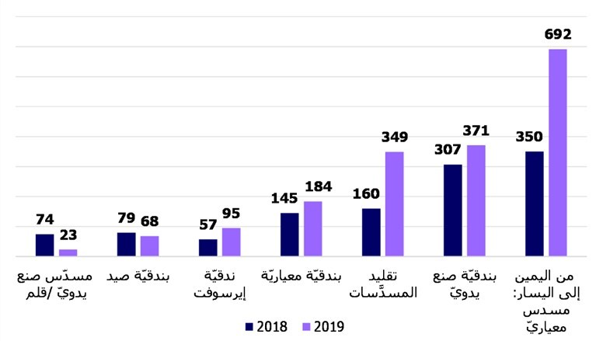

المصدر: شرطة إسرائيل

يَظهر من الرسم ارتفاع بأكثر من100% في ضبط أشباه البنادق والمسدَّسات في العامَيْن 2018 وَ 2019.

وَفق بيانات الشرطة، ثمّة طلب متزايد على الأسلحة من نوع إيرسوفت، تلك التي جرى تحويلها وتلك التي لم يجرِ تحويلها، ويُستدَلّ على ذلك من الكمّيّات التي يجري ضبطها، ومن حجم البلاغات الاستخباريّة في الموضوع. الإيرسوفت الذي يجري تحويله إلى سلاح ناريّ أغلى بكثير من البنادق التي تُصنع يدويًّا (كبندقيّة الكارلو -على سبيل المثال)، ومَرَدّ ذلك إلى الشبه الخارجيّ بين الإيرسوفت والسلاح الأصليّ، وجودته العالية.

لا تتوافر لدى الشرطة بيانات حول شراء أشباه السلاح من نوادي الإيرسوفت[36]. نوصي أن تفحص الشرطة إمكانيّة القيام بمتابعة الموضوع من أجل العثور على حالات الشراء المشبوهة أو أنماط الشراء غير الاعتياديّة.

عن نتائج التقرير السابق، قالت وزارة الأمن الداخليّ في ردّها إنّها تعمل بالتعاون مع وزارة القضاء ووزارة الاقتصاد والصناعة (فيما يلي: وزارة الاقتصاد) على إدخال تعديل على القانون، وبحسبه يُحظَر على الأفراد إنتاج أو استيراد أو امتلاك أدوات إطلاق نار يمكن تحويلها إلى أسلحة تطلق ذخيرة عاديّة. وأضافت وزارة الأمن الداخليّ أنّ وزارة الاقتصاد ستمنح، بحسب التعديل، رخصًا لحيازة أسلحة من هذا النوع في إطار مصلحة تجاريّة فقط، وبعد الحصول على تصديق من الشرطة.

نُشِر مشروع القانون الحكوميّ الذي يعالج مسألة اللُّعَب الخطرة بعامّة -بما في ذلك الإيرسوفت-في آذار عام 2014[37]، وعلى الرغم من ذلك لم تنتهِ الإجراءات التشريعيّة حتّى موعد إنهاء الرقابة[38].

في آذار عام 2020، أقيمت لجنة تضمّ عددًا من الوزارات برئاسة نائب المدير العامّ لوزارة الأمن الداخليّ، ونائب المدير العامّ لوزارة الاقتصاد، ابتغاءَ مراجعة وفحص وتنظيم قضيّة الإيرسوفت. وظهرت في مداولات اللجنة خلافات بشأن الجهة الملائمة لمعالجة الموضوع. في آب عام 2020، طُرِحت القضيّة للنقاش لدى القائم بأعمال المفتّش العامّ للشرطة الذي أصدر تعليماته بإجراء عمل ميدانيّ لفحصها.

تَبَيَّنَ أنّ الرقابة على الإيرسوفت لم تنظَّم بعد.

قالت وزارة الاقتصاد، في ردّها الذي قدّمته في كانون الأوّل عام 2020، إنّ الإيرسوفت تُعتبر وَفقًا للوضع القانونيّ الحاليّ لعبة خطرة[39]، وتقع تحت مسؤوليّة الوزارة، سواء أكان ذلك في مسألة الترخيص أم في مسألة فرض القانون. لجنة التفتيش على اللُّعَب الخطرة في الوزارة نَظّمت على نحوٍ استثنائيّ إمكانيّة استخدام إيرسوفت استخدامًا رياضيًّا بمراعاة الحصول على رخصة. استيراد (تُمنح لمن تتوافر لديه رخصة مصلحة تجاريّة لتشغيل نادي إيرسوفت)، ووضع القِطع في حيّز محْكَم الإغلاق داخل النادي الذي يجري فيه استخدام الإيرسوفت، وحظر إخراجها من النادي. في العام 2019، أُجرِيَتْ ثلاثة أنشطة تفتيش وفرض للقانون في نوادي إيرسوفت[40] بالتعاون مع الشرطة، وشملت فحص رخصة النادي، وفحص القطع المتوافرة في النادي، وما إذا نُقِل بعضها إلى جهات غير مخوَّلة.

وأشارت الوزارة أيضًا أنّ الوضع القانونيّ اليوم لا يَحظر على الأفراد حيازة إيرسوفت (على العكس من حظر استيراد إيرسوفت الذي يسري على الأفراد)، وأنّ فرض القانون مِن قِبل الوزارة موجَّه للمصالح التجاريّة فقط، وقالت كذلك إنّ اللجنة الوزاريّة المشتركة تخوض في هذه الأثناء في مرحلة إعداد وثيقة تلخيصيّة موجَّهة للوزراء تتضمّن مقترحات لتسوية وتنظيم هذا المجال.

وأفادت وزارة الأمن الداخليّ في ردّها أنّها تؤيّد توصية مكتب مراقب الدولة بتنظيم الرقابة والتفتيش في هذا الموضوع، وأنّ تعديل القانون يقع ضمن مسؤوليّات وزارة الاقتصاد.

يجب على وزارة الاقتصاد ووزارة الأمن الداخليّ، بالتعاون مع الشرطة، التوصّل إلى تفاهمات والعمل على تنظيم هذا الموضوع، كي يصبح بالإمكان مراقبة التجارة بالأدوات التي تشبه الأسلحة وتحسين مواجهة الاستخدام الجنائيّ المتزايد لهذه الأدوات.

1. الطابعات الثلاثيّة الأبعاد تملك القدرة على إنتاج منتجات ثلاثيّة الأبعاد بواسطة طبقات موادّ مختلفة (موادّ بلاستيكيّة في الغالب) وبرمجيّة حاسوب لعدد واسع من الاستخدامات. وثمّة إمكانيّة لاستخدام هذه الطابعات في إنتاج الأسلحة.

هذا التطوّر يضع تحدّيات أمام سلطات فرض القانون في كلّ ما يتعلّق بطريقة مواجهة الظاهرة بواسطة سَنّ القوانين الملائمة وفرض القانون. على سبيل المثال، قامت بريطانيا بتحديث قواعد مَنْح تراخيص السلاح كي تشمل حظر حيازة الأسلحة المطبوعة. في ألمانيا، فُرِض حظر على نشر معلومات (ملفّ حاسوب أو ما شابه) يتعلّق بتطوير أسلحة مطبوعة بدون ترخيص. في الولايات المتّحدة، فُرِض حظر على إنتاج منتجات لا يمكن اكتشافها بواسطة جهاز الكشف عن المعادن، وعلى حيازتها وعلى بيعها[41].

في العام 2013، جرى نقاش في الكنيست ذكَرَ فيه مندوب وزارة الأمن الداخليّ أنّ الحديث يدور بشأن تهديد يجب أخذه على مَحْمل الجِدّ، وأنّ الوزارة تقوم بالتعاون مع الأجهزة الأمنيّة بفحص سبل التعامل مع هذه القضيّة[42]. على ضوء هذا النقاش، شكّلت الشرطة طاقم عمل يقوم بعمليّة مسح لتأثيرات الطابعات الثلاثيّة الأبعاد على موضوع فرض القانون الجنائيّ. تشير نتائج عمل الطاقم إلى مجموعة من التهديدات الجنائيّة، ولا سيّما طباعة الوسائل القتاليّة، إلى جانب ضرورة تعزيز القدرات المهنيّة في استنفاد الأدلّة التي تتعلّق بالاستخدام الجنائيّ للطابعات الثلاثيّة الأبعاد.

أظهرت الرقابة أنّ وزارةَ الأمن الداخليّ والشرطةَ لم تستكملا، حتّى الآن، فحص موضوع إنتاج الوسائل القتاليّة بواسطة طابعات ثلاثيّة الأبعاد والاستعدادات لذلك.

أفادت الشرطة في ردّها أنّ السلاح الذي يُطبع بواسطة الطابعة الثلاثيّة الأبعاد تنطبق عليه القوانين نفسها التي تنطبق على أيّ سلاح آخر، وأضافت أنّها لا هي ولا وزارة الأمن الداخليّ ذُكِرتا في مرسوم الاستيراد الحرّ، 2014[43] باعتبارهما تحدّدان شروطًا للتصديق على الاستيراد، ويجب التفكير في إضافتهما إلى المرسوم.

قالت وزارة الأمن الداخليّ في ردّها إنّها هي والشرطة لا تملكان أيّة صلاحيَة أو مسؤوليّة في موضوع استيراد الطابعات الثلاثيّة الأبعاد واستخدامها، وإذا جرى استخدامها لأغراض جنائيّة، تعمل الشرطة بالوسائل المتاحة على مقاضاة مرتكبي المخالفة.

نوصي أن تقوم وزارة الأمن الداخليّ والشرطة باستكمال فحص هذه القضيّة النامية على ضوء الخطوات التي جرى اتّخاذها في دول مختلفة، واستكمال الاستعدادات المطلوبة لتطبيق وفرض القانون في الحالات التي يجري فيها استخدام هذه الطابعات استخدامًا جنائيًّا.

معالجة الشرطة لمخالفات إطلاق النار والوسائل القتاليّة

فحص مكتب مراقب الدولة في الرقابة السابقة تعامل محطّات الشرطة التي تخدم الجمهور العربيّ بالأساس مع مخالفات الوسائل القتاليّة وإطلاق النار في مناطقها، وذلك من خلال فحص تفصيليّ في محطّتَيْ شرطة هما: محطّة "كِدْما" التي تقع في الطيبّة، ومحطّة الناصرة.

يشار أنّ محطّة "كِدْما" قد جرى تقسيمها بعد التقرير السابق وفي إطار الخطّة الخماسيّة إلى ثلاث محطّات: الطيّبة؛ الطيرة؛ كفر قاسم. بالإضافة إلى ذلك، أقيمت محطّة كفر كنّا في قِطاع محطّة الناصرة في العام 2017، ونُقِل إليها شرطيّون من محطّة الناصرة.

الرسم 22: قِطاع محطّات الشرطة في الطيّبة والطيرة وكفر قاسم (محطّة "كِدْما" سابقًا)

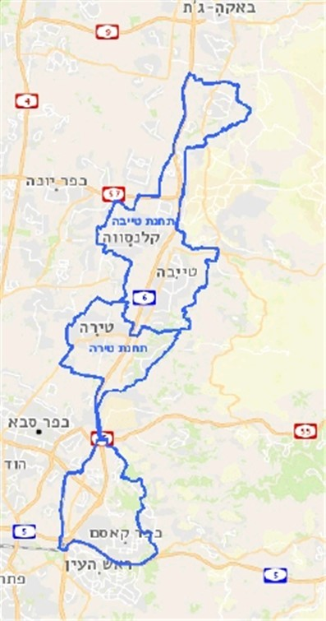

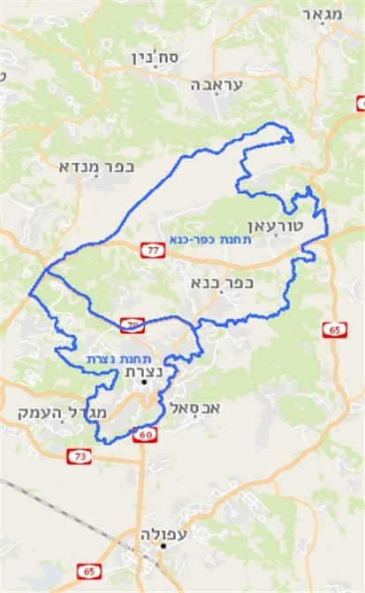الرسم 23: قِطاع محطّتَي الشرطة في الناصرة وكفر كنّا (محطّة الناصرة سابقًا)

أحداث إطلاق نار في قِطاعيْ محطّتَي الناصرة وكِدْما

1. يظهر من بيانات الشرطة حصول ارتفاع بالغ في أحداث إطلاق النار في قِطاع محطّة الناصرة بعد انتقاص قوى بشريّة من محطّة الناصرة لصالح إقامة محطّة كفر كنّا في تشرين الثاني عام 2017. فيما يلي التفاصيل.

في العام 2016، عمل في محطّة الناصرة 142 شرطيًّا، وَ 21 شرطيّ "يسام" (وحدة الدوريّات الخاصّة)، وَ 70 شرطيًّا في "أورﭼـان"[44] المحطّة في حيّ الفاخورة. كجزء من الخطّة الخماسيّة، أقيمت محطّة للشرطة في كفر كنّا بالاعتماد على قاعدة الشُّرَطيّين في الفاخورة. انتقل رجال الشرطة من الفاخورة للعمل في منطقة "عماكيم" ("المروج") في اللواء الشماليّ. في موعد إنهاء الرقابة، بلغ عدد رجال الشرطة في محطّة الناصرة نحو 140 شرطيًّا، وبلغ عددهم في محطّة كفر كنّا نحو 70 شرطيًّا.

يتّضح أنّ عدد الشُّرَطيّين الذين خدموا في موعد إنهاء الرقابة في محطّتَي الناصرة وكفر كنّا مماثل لعدد الشُّرَطيّين الذين خدموا في محطّة الناصرة قبل الفصل، باستثناء قوّة "يسام" التي سُحِبت من قِطاع المحطّتَيْن.

انتقاص قِطاع كفر كنّا من منطقة محطّة الناصرة أدّى إلى تقليص الرقعة الجغرافيّة التي تخدمها محطّة الناصرة، إلّا أنّ القوى العاملة في نقطة الفاخورة كانت تخدم محطّة الناصرة أيضًا، لكنّها لم تعد كذلك.

يتبيّن من بيانات الشرطة أنّ ثمّة ارتفاعًا كبيرًا في عدد حوادث إطلاق نار في قِطاع محطّة الناصرة سابقًا (محطّتي الناصرة وكفر كنّا حاليًّا) بعد إقامة محطّة كفر كنّا.

الرسم 24: حوادث إطلاق نار في قِطاع محطّة الناصرة قبل إقامة محطّة كفر كنّا، وبعدها، 2015 - 2019

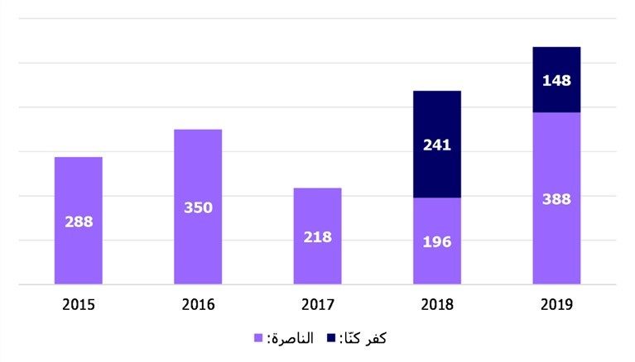

بيانات مركز الردّ الهاتفيّ 100 التابع للشرطة

كذلك يظهر من بيانات جهاز "أمون" أنّ محطّة الناصرة قد حقّقت غايات تقليص حوادث إطلاق النار بنسبة كاملة (100%) في فترة العامَيْن 2017 - 2018، وفي العام 2019 لم تحقِّق الغايات إطلاقًا (0%).

قالت الشرطة في إجابتها إنّه إلى جانب الارتفاع في حوادث إطلاق النار، تقوم محطّتا الناصرة وكفر كنّا بنشاط مكثّف لمحارب الظاهرة، الأمر الذي أفضى إلى ارتفاع كبير في عدد ملفّات إطلاق النار والوسائل القتاليّة، وفي عدد لوائح الاتّهام المقدَّمة بسبب ارتكاب هذه المخالفات في العام 2020.

نوصي أن تفحص الشرطة التغييرات التي جرى تنفيذها في قِطاع محطّة الناصرة عند إقامة محطّة كفر كنّا، وتأثيرها على حجم الجريمة، وعلى فرض القانون، وعلى الخدمات المقدَّمة للجمهور.

ذكرت الشرطة في ردّها أنّها أضافت إلى محطّة الناصرة في نهاية العام 2020 تسعة شُرَطيّين ومحقّقًا، وأنّ مكتب الدوريّات في المحطّة زُوِّد بدرّاجات ناريّة في سبيل تحسين سرعة الردّ والقدرة على معالجة الأحداث.

2. إحدى المحطّات الجديدة التي أقيمت في قِطاع محطّة كيدما هي محطّة كفر قاسم التي أقيمت في كانون الثاني عام 2019. المحطّة الجديدة الثانية التي أقيمت في هذا القِطاع هي محطّة الطيرة التي أقيمت في تمّوز عام 2020. أقيمت محطّة كفر قاسم بـ 88 وظيفة، 27 منها جديدة وَ 61 منها وظائف من محطّة كِدْما (نقطة كفر قاسم)، أمّا محطّة الطيرة فقد أقيمت بـِ 82 وظيفة، 7 منها جديدة للشرطة البلديّة، وَ 75 منها من لواء المركز (من نقطة الطيرة ومن وحدات لوائيّة). يضمّ الرسم التالي تفاصيل حول أحداث إطلاق النار في قِطاع محطّات كِدْما وكفر قاسم:

الرسم 25: أحداث إطلاق نار في قِطاع محطّة كِدْما قبل التقسيم إلى محطّتَي الطيّبة وكفر قاسم وبعده، 2015-2019

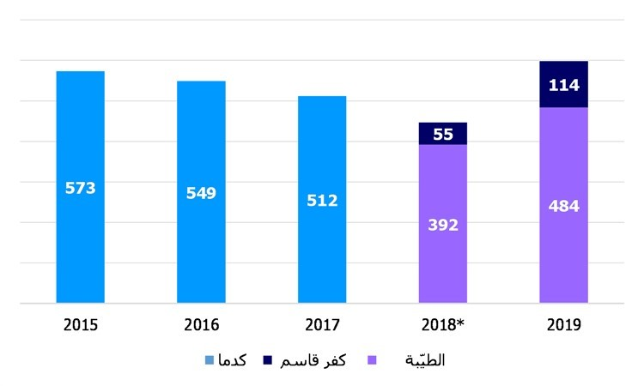

المصدر: بيانات مركز الردّ الهاتفيّ 100 التابع للشرطة.

* وَفق بيانات الشرطة، نُسِبَ 55 حادثًا في نهاية العام 2018 لمحطّة كفر قاسم.

يتبيّن من الرسم أنّه بعد تراجع بسيط في عدد حالات إطلاق النار على امتداد عدّة سنوات، حصل ارتفاع حادّ بنسبة 33% في العام 2019 في أحداث إطلاق النار في قِطاع محطّة كدما السابقة (محطّتَي الطيّبة وكفر قاسم حاليًّا). تُظهِر بيانات جهاز "أمون" أنّ محطّة كدما قد حقّقت في العام 2017 غايات تقليص حوادث إطلاق النار بنسبة 100%، وحققتها بنسبة 55% في العام 2018، وبعد التقسيم لم تحقّق الغايات بتاتًا (0%).

وأوردت الشرطة في ردّها أنّ العام 2019 قد تميّز بارتفاع في حجم النزاعات في صفوف المجرمين وعائلات الإجرام في مدن الطيّبة وكفر قاسم وقلنسوة والطيرة، الأمر الذي أدّى إلى ارتفاع في نِسب حوادث إطلاق النار. وأضافت الشرطة أنّ لواء المركز قد بذل الكثير من الجهود للحدّ من الإجرام في المجتمع العربيّ في المناطق التي يتحمّل مسؤوليّتها، بما في ذلك بناء موديل لوائيّ لمواجهة أحداث إطلاق النار، وقد جرى تنظيم وتعزيز القوّات في المناطق التي تؤثّر على أحداث إطلاق النار، وبُذِلت جهود كبيرة لتطوير وسائل تكنولوجيّة وغير ذلك، وتتوقّع قيادة اللواء أن يؤدّي نشاطها في موضوع النزاعات بين عناصر الإجرام إلى تراجع في حوادث إطلاق النار في العام 2021.

يشار أنّ بيانات قسم التحقيقات والاستخبارات تشير هي كذلك إلى ارتفاع ملحوظ في مخالفات إطلاق النار في قِطاع محطّات الطيّبة وكفر قاسم في العام 2019. 25% من الارتفاع في حوادث إطلاق النار في قِطاع الناصرة حصل في الأشهر الثلاثة الأخيرة من السنة، وذلك على الرغم من تجنّد مقرّ قيادة تنفيذيّ لحرس الحدود لمحاربة ظاهرة العنف في قِطاع المحطّة (التفصيل لاحقًا) في الثلث الأخير من العام.

نوصي أن تعمل الشرطة على تحديد غايات قابلة للقياس لتقليص أحداث إطلاق النار في قِطاعَيْ محطّة الناصرة ومحطّة الطيّبة، وكذلك في سائر المحطّات في البلدات العربيّة. نوصي كذلك أن تقوم الشرطة بمراجعة تهيُّؤ المحطّات في هذا الموضوع، ولا سيّما في كلّ ما يتعلّق بالقوى البشريّة العاملة والوسائل التكنولوجيّة.

تعزيز قوّات محطّات الشرطة بواسطة مقرّات قيادة مَهَمّاتيّة

المقرّ القياديّ المَهَمّاتيّ هو قوّة تنظيميّة لحرس الحدود تعمل في خليّة منطقة قياديّة تابعة لحرس الحدود. قوّة المَهمّة هي قوّة تعزيز تتكوّن من طواقم "يَسام" (الدوريّات الخاصّة) أو حرس الحدود، وتنضوي تحت قيادة وحدة الشرطة المحلّيّة. هدف المقرّ القياديّ المَهَمّاتيّ وقوّات المَهمّة هو تعزيز القوّات في المنطقة لفترة محدّدة. بعد انتهاء المَهَمّة، تعود القوّات إلى مَهَمّاتها الثابتة، أو تقوم بتعزيز القوّات في قِطاع آخر. القدرات التنفيذيّة ونجاعة المقرّ القياديّ المَهَمّاتيّ تفوق قدرات ونجاعة القوّة المَهَمّاتيّة.

في إطار الجهود التي تبذلها الشرطة لتقليص أحداث العنف وإطلاق النار في المجتمع العربيّ، قُرّر في العام 2017 إقامة مقرّات قيادة مَهَمّاتيّة وقوّات مَهَمّاتيّة في المحطّات التي تشكّل بؤرًا لإطلاق النار والعنف. في العام 2017، بدأت في العمل مقرّات قياديّة مَهَمّاتيّة في لواء الشمال وفي لواء المركز، ولاحقًا في لواء الشاطئ (2019) ولواء الجنوب (في العام 2020).

في بداية كانون الثاني عام 2019، أقيمت مقرّات قيادة لتنفيذ المَهَمّات في الأماكن التالية: في لواء الشمال- طوبا زنغريّا، الناصرة، وطمرة؛ وفي لواء الشاطئ- عكّا وجسر الزرقاء وأمّ الفحم؛ وفي لواء المركز في اللدّ والرملة والطيرة. عملت هذه المقرّات القياديّة لمدّة ثلاثة أشهر.

يتبيّن من بيانات الشرطة حصول ثلاثة حوادث قتل في الأشهر الثلاثة الأخيرة من العام 2019، في البلدات التي عملت فيها المقرّات القياديّة المَهَمّاتيّة، مقابل 8 حوادث قتل في الفترة الموازية من العام الذي سبقه. على الرغم من ذلك، تبيّن في نقاش أجراه منتدى قادة المحطّات، في كانون الأوّل عام 2019،[45] أنّ المقرّات القياديّة المَهَمّاتيّة تقدّم حلولًا مؤقّتة فقط، وبعد إنهاء نشاطها تعود الأمور إلى سابق عهدها. وأشيرَ في النقاش إلى ضرورة خلق استمراريّة في المعالجة، وعدم الاعتماد على مقرّات قياديّة مؤقّتة فقط.

أفضى فحص أجرته دائرة الأبحاث، في آذار 2020، إلى استنتاج مشابه وإلى التوصية بتعزيز محطّات الشرطة على نحو ثابت بمراكز قياديّة مَهَمّاتيّة؛ على سبيل المثال: التعزيز لشهر واحد كلّ ثلاثة أشهر.

تبيّن في رقابة المتابعة أنّ توصية دائرة الأبحاث لتعزيز القوّات في فترات دوريّة ثابتة لم تُفحص في "أﭼـام" ولم تطبَّق. نوصي أن تقوم الشرطة بإجراء فحص نظاميّ لطريقة التفعيل المُثْلَى لمراكز القيادة المَهَمّاتيّة.

حملات جمع الوسائل القتاليّة

إحدى الأدوات التي تستخدمها الشرطة لتقليص استخدام السلاح هي حملات تجميع الوسائل القتاليّة. أهداف هذه الحملات هي التالية: تعزيز المحافظة على سلامة الجمهور؛ مكافحة الجرائم الخطيرة؛ تعزيز الشعور بالأمان في صفوف الجمهور؛ تعزيز فرْض القانون.

1. في أيلول عام 2017، أطلقت الشرطة حملة قُطْريّة لتجميع الوسائل القتاليّة في 109 من المدن والقرى، 26 من بينها عربيّة، إلى جانب 83 مدينة وقرية في سائر المناطق. لم تنجح هذه الحملة، وجرى في إطارها تجميع 15 قطعة سلاح من جميع المدن والقرى العربيّة. في تشرين الثاني عام 2019، أجريت حملة إضافيّة بعد استخلاص العبر من الحملة السابقة ومنها: النشر بشأن الحملة قبل تنفيذها بوقت طويل؛ والمشاركة في تكاليف الحراسة، وخطوات لتقليص الخوف من الإدانة بارتكاب مخالفة حيازة سلاح غير قانونيّ، وغير ذلك.

على الرغم ممّا ذُكِر أعلاه، وعلى الرغم من أنّ عدد البلدات العربيّة التي شاركت في الحملة في منتصف عام 2019 كان ثلاثة أضعاف تلك التي شاركت في الحملة السابقة، جرى تجميع عدد مشابه من قطع الأسلحة لتلك التي جرى تجميعها في الحملة السابقة (19 مقابل 15)، وعدد أكبر بقليل من الذخيرة.

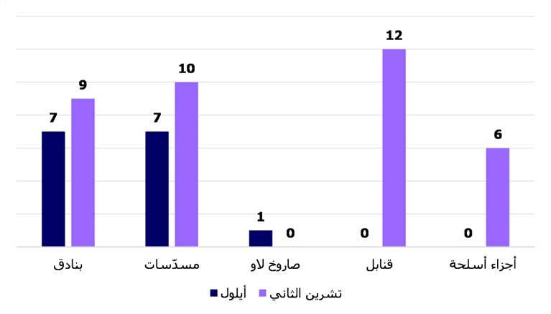الرسم 26: الوسائل القتاليّة التي جرت إعادتها في حملات تجميع السلاح، 2017, 2019

المصدر: شرطة إسرائيل

قالت الشرطة، في معرض ردّها، إنّ حملات تجميع السلاح تحمل في طيّاتها قيمة إضافيّة وهي تعزيز التعاون بين الشرطة والسلطات المحلّيّة في المجتمع العربيّ. وأضافت وزارة الأمن الداخليّ في إجابتها أنّ ثمّة أهميّة للحملات في بُعد الوعي وتعزيز الحاكميّة.

في شباط عام 2020، أشار رئيس قسم الأسلحة الناريّة في وزارة الأمن الداخليّ، خلال نقاش حول الموضوع، أنّه يجري استثمار الكثير من الموارد في حملات تجميع الوسائل القتاليّة، لكن النتائج مخيّبة للآمال ولا تبرّر الاستثمار، وتجب مراجعة الموضوع مجددًا، وأضاف أنّ ثمّة ضرورة لإجراء مثل هذه الحملات أسوة بإجراءات ردع حازمة ومكثّفة.

وطُرح في النقاش أيضًا أنّه على الرغم من القرار أنّ الأسلحة التي جرى جمعها ستُنقل إلى فحص التشخيص الجنائيّ لمعرفة ما إذا استُخدمت في أحداث جنائيّة وأعمال تخريبيّة، إلّا أنّ الأمر لم يحصل فعليًّا.

1. في توجيهات الشرطة قُبَيْل إطلاق حملات تجميع الأسلحة في عام 2017 وعام 2019، وكذلك في تلخيصات الحملات وفي تقارير استخلاص العبر من الحملات، كُتِبَ أنّ ثمّة ضرورة بعد انتهاء الحملات إلى تعزيز التفتيش وفرض القانون ضدّ المواطنين الذين يحوزون على وسائل قتاليّة غير قانونيّة، كي يشكّل الأمر استكمالًا للحملات، واقترِح أيضًا تحسين نتائج الحملات بواسطة التواصل مع السكّان والتحضير للحملات قبل إجرائها بوقت كافٍ في كلّ ما يتعلّق بالنشر والإعلام.

تبيّن في رقابة المتابعة أنّ قسم العمليّات لم يبادر إلى نشاطات مكثّفة للبحث عن أسلحة غير قانونيّة بعد حملات التجميع، ولم ينفَّذ أيّ منها ميدانيًّا.

على الشرطة ووزارة الأمن الداخليّ فحص الفائدة المرجوّة من هذه الحملات، وفحص كيفيّة إمكان تحسين النتائج. وكذلك فحص المقترحات التي طُرِحت في استخلاص العِبَر.

عبء كبير على مكاتب قسم التحقيقات والاستخبارات

في الرقابة السابقة جرى فحص درجة الأعباء الملقاة على عاتق مكاتب التحقيقات والاستخبارات في محطّات الشرطة. مكتب التحقيقات والاستخبارات هو الجهة المركزيّة في المحطّة التي يجري من خلالها تحقيق غايات الشرطة في مسألة فرض القانون. الغايات والأهداف الأساسيّة لمكتب التحقيقات والاستخبارات هي التالية: عرض صورة مستجدّة لصورة الإجرام أمام واضعي السياسات؛ تجميع قرائن وأدلّة نوعيّة من أجل تقديم لوائح اتّهام؛ إنتاج نواتج تحقيق واستخبارات نوعيّة للردع؛ تقليص حجم الجريمة؛ تعزيز الأمن الشخصيّ.

أحد المؤشّرات على درجة العبء هو عدد المعتقَلين وعدد المشاركين[46] في المخالفات في حيّز عمل المحطّة. في الرقابة السابقة، تبيّن أنّ المَهَمّات الملقاة على عاتق مكاتب التحقيق والاستخبارات في المحطّتين اللتين جرى فحصهما، واللتين تخدمان الجمهور العربيّ في الأساس، أكثر بكثير من المَهَمّات الملقاة على مكاتب التحقيقات والاستخبارات في محطّتين أُخريَيْن تخدمان الجمهور اليهوديّ في الأساس، ولا سيّما في كلّ ما يتعلّق بعدد المعتقلين والمتورّطين في الأعمال الإجراميّة. يحصل هذا الأمر على الرغم من أنّ الحديث يدور عن محطّات في اللواء ذاته، وثمّة تشابه في عدد الملفّات التي تعالجها المحطّات. أشيرَ في التقرير السابق أنّ هذا العبء لا ينعكس في عدد المحقّقين وفي ملاكات المحطّات التي تخدم الجمهور العربيّ في الأساس. وبسبب هذا العبء، تتراجع قدرة المحطّات على مواجهة ظواهر الإجرام والأحداث الجنائيّة في المجتمع العربيّ مواجهة فعّالة ومؤثّرة.

تبيّن أيضًا في الرقابة السابقة أنّ تنويعة المَهَمّات الملقاة على عاتق مكتب التحقيقات والاستخبارات في المحطّة وكثرتها تخلقان أعباء تؤثّر على عمل المكتب، وتضع صعوبات أمام تحديد أولويّات واضحة، وتؤدّي إلى فقدان السيطرة على ما يدور في المنطقة التي تعمل فيها المحطّات، ويُلحِق الضرر بقدرتها على التعامل مع ظواهر الإجرام في المنطقة التي تقع تحت مسؤوليّتها.

وجّه مكتب مراقب الدولة ملاحظة إلى الشرطة ووزارة الأمن الداخليّ بشأن ضرورة إعادة النظر في التصوّر السائد لديهما بعدم ضرورة تحديد ملاكات خاصّة لمحطّات الشرطة في المجتمع العربيّ، وذلك بسبب بيانات الإجرام الخطيرة فيه، ولا سيّما في كلّ ما يتعلّق بمخالفات الوسائل القتاليّة، ومخالفات إطلاق النار، وبسبب الأعباء الثقيلة الملقاة على كاهل مكاتب التحقيقات والاستخبارات في هذه المحطّات.

قالت الشرطة في ردّها على نتائج الرقابة السابقة إنّ النقص في القوى البشريّة في جهاز التحقيقات يتجاوز هذا القِطاع أو ذاك، وأضافت أنّها تخطّط لإضافة عشرات الملاكات في مكاتب التحقيقات والاستخبارات في المحطّات التي تعالج الجمهور العربيّ في الأساس. إضافة إلى ذلك، قالت الشرطة إنّهّا تُجري فحصًا ميدانيًّا لموضوع الأعباء الكثيرة الملقاة على عاتق جهاز التحقيقات في الشرطة لغرض مسح الاحتياجات، وضغوط العمل، وتحديد مفاتيح ملائمة للوظائف، وستقوم في إطار هذا الفحص بمراجعة ملاحظة مراقب الدولة بشأن هذا الموضوع.

انتهى الفحص الميدانيّ في منتصف عام 2019، وتقرّر تخصيص 60 وظيفة محقّق لمجْمَل محطّات الشرطة في البلاد، وسيجري تخصيصها من خلال تنظيم داخليّ في الشرطة. وفق العمل الميدانيّ مُنِحت الأولويّة لمحطّات في المجتمع العربيّ والمجتمع الحاريديّ، وخُصّصت 22 وظيفة من أصل الوظائف الـ 60 لمحطّات في مدن وقرى المجتمع العربيّ وفي البلدات المختلطة. وأشار القائم بأعمال المفتّش العامّ للشرطة، في نقاش جرى في حزيران عام 2019 حول مسألة تخصيص الوظائف، أنّه بالإضافة إلى الأمور التي جرى تنفيذها يجب فحص القيام بتفكير إضافيّ لتعزيز المجتمع العربيّ، وأنّ الحديث يدور عن "رسالة تنظيميّة".

تبيّن في المتابعة أنّ وظائف المحقّقين لم تُشغَل بعد حتّى منتصف عام 2020، ونوصي أن تقوم الشرطة بالعمل على استكمال إشغال الوظائف وَفق العمل الميدانيّ، وأن تجري مراجعات دوريّة لوظائف الشُّرَطيين، وعددهم وَفق ضغوط العمل في المحطّات.

الحاجة إلى تخفيف الأعباء على مكاتب التحقيقات والاستخبارات طُرِحت في عدد من المداولات الداخليّة في الشرطة: في حزيران عام 2019، أشار رئيس قسم التخطيط إلى أهمّيّة تقوية المحطّات ونقاط الشرطة بشُرَطيّين يقومون بأعمال الدوريّة، بالإضافة إلى أفراد شرطة السير والبوليس السرّيّ والمحقّقين؛ وأشار القائم بأعمال ضابط محطّة كدما في نقاش داخل لواء المركز في تشرين الثاني عام 2019 إلى أنّ موضوع التحقيقات في المحطّة يحتاج إلى تحسين، وثمّة حاجة إلى زيادة عدد المحقّقين. وأشار أيضًا أنّ ثمّة صعوبة في تجنيد محقّقين، وأنّ المحقّقين الحاليّين يفتقرون إلى الخبرة، ويجب تعزيز حِرَفيّتهم؛ في آب عام 2019 أشار رئيس فرع الاستخبارات في لواء الشمال أنّ على أفراد البوليس السرّيّ في المحطّات أن يركّزوا على موضوع الوسائل القتاليّة، ولذا يجب إعفاؤهم من مَهَمّات أخرى.

في عمل رقابّي مفاجئ أجراه المراقب الداخليّ لوزارة الأمن الداخليّ في محطّة الناصرة، في 30.10.2019، تبيّن أنّ ثمّة ضرورة لزيادة عدد المحقّقين وأفراد البوليس السرّيّ من أجل توفير حلول سريعة وجيّدة وناجعة لنواتج النشاط البوليسيّ في المحطّة، وهذا ما ذُكِر في التقرير السابق.

يتبيّن من كلّ ما ذُكِر أعلاه أنّه لم تحصل زيادة في ملاكات قسم التحقيقات في محطّة الناصرة حتّى موعد انتهاء رقابة المتابعة. خطّة تقوية المحطّة التي جرى التخطيط لتنفيذها في الفترة الواقعة بين العامين 2019 - 2021 (وشملت إضافة 50 وظيفة، خمس منها لمحقّقين وَ 9 لأفراد البوليس السرّيّ) لم تنفّذ في نهاية الأمر، بسبب تقليص ميزانيّة الشرطة.

قالت الشرطة في ردّها أنّ مكتب التحقيقات والاستخبارات في المحطّة يعمل على تحسين طرق العمل وزيادة نجاعتها باستخدام الموارد القائمة، وإذا جرت المصادقة على خطّة خماسيّة إضافيّة، فستشمل زيادة 14 وظيفة لمحطّة الناصرة، وسيوجّه قسم منها إلى مكتب التحقيقات والاستخبارات. علاوة على ذلك، تقرّر في نهاية العام 2020 إضافة محقّق واحد للمحطّة.

يشار أنّه لم تجرِ حتّى كانون الثاني عام 2021 المصادقةُ على الخطّة الخماسيّة الجديدة.

شهود مهدّدون

أحد المكوّنات الأساسيّة في ترسيخ قاعدة قرائن وأدلّة متينة لغرض إدارة الإجراء الجنائيّ هو تقديم شهادة في الشرطة والمحكمة من قِبل ضحيّة المخالَفة، أو مِن قبل شاهد على تنفيذها.

من أجل تعزيز استعداد شهود الادّعاء المهدّدين للمساعدة على ترسيخ قاعدة أدلّة كافية، تمنحهم الشرطة حماية وحراسة، وتقدّم لشاهد الادّعاء المهدَّد حزمة حراسة بدرجة معيّنة، بحسب مستوى التهديد الذي يتعرّض له، بدءًا من حزمة أساسيّة وصولًا إلى حزمة موسّعة.

الرسم 27: عدد الشهود المهدَّدين في المجتمع العربّي، ونسبتهم من مُجْمَل الشهود المهدَّدين في البلاد من عام 2017 حتّى منتصف عام 2020

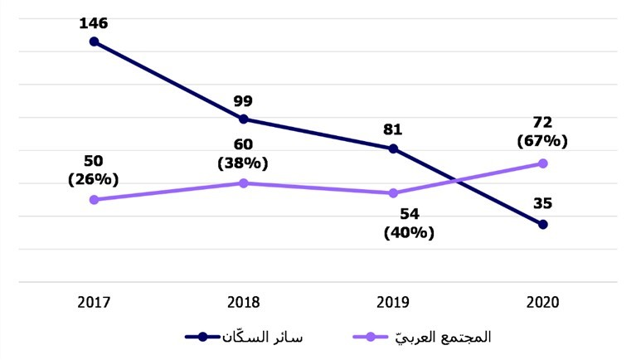

المصدر: شرطة إسرائيل

يُظهِر الرسم حصول تراجع متواصل وحادّ في صفوف سائر السكّان بنسبة 76% في عدد الشهود المهدَّدين من العام 2017 حتّى منتصف العام 2020، بينما حصل ارتفاع حادّ بنسبة 44% في نسبة هؤلاء في المجتمع العربّي في هذه الفترة، مع العلم أنّ العام 2019 قد شهد تراجعًا طفيفًا.

أشار التقرير السابق إلى أنّ كثرة الشهود المهدَّدين تتطلّب عملًا مكثَّفًا للدوريّات من أجل حراستهم، الأمر الذي يضرّ بالنشاطات الجارية وبِروتين العمل في منظومات الدوريّات في المحطّات، التي تخدم السكّان العرب في الأساس.

تبيّن في رقابة المتابعة أنّ الكثير من الشُّرطيّين ما زالوا يُنقَلون من مَهَمّات جوهريّة، ومن مَهَمّات شُرَطيّة جارية، إلى مَهَمّات حراسة الشهود.

قالت الشرطة في ردّها إنّها قامت في العام 2020 بتصحيح نظام معالجة الشهود المهدَّدين على نحوٍ سيؤدّي إلى تقليص نقل الشُّرَطيّين من الـمَهَمّات الجوهريّة دون إلحاق الضرر بالمعالَجة الـمُثْلَى للشهود المهدَّدين. لذا، لا ترى الشرطة أنّ ثمّة ما يَحُول دون مواصلة تنفيذ مَهَمّات حماية هؤلاء الشهود بواسطة جولات الدوريّات.

يضمّ الجدول التالي تقييم شعبة المساعدة التحقيقيّة في قسم التحقيقات والاستخبارات بشأن حجم الدوريّات التي تطلّبتها حراسة مُجْمَل الشهود المهدَّدين في الفترة الواقعة بين العامين 2016 - 2019، وترجمتها إلى عدد وظائف الشُّرَطيّين، والميزانيّة المخصّصة لهذا الغرض.

الجدول 3: إسهامات قسم التحقيقات والاستخبارات في حراسة الشهود المهدَّدين، 2016 - 2019

|  |  |  |  |  |
| --- | --- | --- | --- | --- |
| السنة | عدد الورديّات | وظائف شُرَطيّين | المجموع الكلّيّ للإنفاق على الحراسة (بملايين الشواقل) | من مُجْمَل نفقات الحراسة -تقدير الإنفاق على شهود مهدَّدين عرب* |
| 2017 | 20,200 | 96 | 29.5 | 4.8 |
| 2018 | 19,500 | 93 | 32.5 | 12.3 |
| 2019 | 14,250 | 68 | 24 | 9.6 |

المصدر: شرطة إسرائيل

* يرتكز التقدير على عدد المهدَّدين العرب. على الرغم من ذلك، وبما أنَ الحديث يدور عن مهدَّدين بمستويات تهديد أعلى، فإنّ الإنفاق المتعلّق بهم أعلى من الإنفاق المتعلّق بسائر المهدَّدين.

تبيّن أيضًا في التقرير السابق أنّ العام 2016 شهد مداولات في إطار لجنة توجيه شاركت فيها الأجسام التالية: الشرطة؛ سلطة حماية الشهود؛ النيابة العامّة. تناولت هذه اللجنة نقل جزء من معالجة شهود الادّعاء المهدَّدين (ولا سيّما المهدَّدين الذين تمارَس ضدّهم مستويات تهديد عالية جدًّا) إلى مسؤوليّة سلطة حماية الشهود (بالإضافة إلى الشهود بمستوى تهديد 6 الذين تقع مسؤوليّة معالجتهم على سلطة حماية الشهود)، وذلك للأسباب التالية: الموارد الكثيرة التي تنفقها الشرطة على حراسة الشهود المهدَّدين؛ الصعوبة التي تواجهها الشرطة في توفير حراسة بالمستوى نفسه الذي توفّره سلطة حماية الشهود؛ الخلافات التي تنشب بين الفينة والأخرى بين الشرطة وسلطة حماية الشهود حول مسألة حماية الشهود المهدَّدين. في نيسان عام 2016، توقّفت المداولات ولم يُتّخَذ أي قرار في هذه المسألة.

في ردّ الشرطة وسلطة حماية الشهود على نتائج الرقابة السابقة جاء أنّ فحص هذه الإمكانيّة قد أُوقِفَ من قِبَل النائب العامّ الذي شغل منصب رئيس لجنة التوجيه، لأنّه لم يعيَّن بعد مديرٌ لسلطة حماية الشهود.

في نيسان عام 2018، جرى تعيين مدير جديد لسلطة حماية الشهود، وتحدّث النائب العامّ في لجنة التوجيه في آذار 2019 عن ضرورة بذل جهود قصوى كي تتمكّن السلطة من استيعاب كلّ شاهد تَطْلب الشرطة أن تستوعبه لديها، على نحوٍ يمكّن سلطة حماية الشهود من حراسة جميع الشهود الذين يعانون من درجة تهديد عالية جدًّا، وثمّة توصية بأن تعمل وزارة الأمن الداخليّ كي تحصل على ميزانيّة تُمكِّن من تحقيق هذا الهدف.

لكن حتّى موعد انتهاء رقابة المتابعة، لم يُجْرَ أيّ نقاش إضافيّ ولم تُتّخذ قرارات في الموضوع.

يشير مكتب مراقب الدولة مرّة أخرى إلى ضرورة أن تقوم الشرطة ووزارة الأمن الداخليّ، بالتعاون مع نيابة الدولة وسلطة حماية الشهود، بإنهاء مسار الفحص في مسألة معالجة شهود الادّعاء المهدَّدين، واتّخاذ القرارات المطلوبة كي تتمكّن الشرطة ووزارة الأمن الداخليّ من الاستعداد على نحوٍ لائق لشغل الـمَهمّات في هذا المجال.

من شأن هذه الاستعدادات أن تعزّز التعاون بين ضحايا الجنايات والشهود في المجتمع العربيّ وسلطات القانون، الأمر الذي سيساعد الشرطة على ترسيخ قاعدة أدلّة في ملفّات الوسائل القتاليّة وملفّات إطلاق النار.

قالت الشرطة في ردّها إنّ من الأصحّ نقل مُجْمَل مجال الشهود المهدَّدين إلى سلطة حماية الشهود التي تتوافر لديها خبرة واسعة، ويشكّل الأمر جزءًا من مبرّرات وجودها.

أجابت سلطة حماية الشهود أنّها تستوعب من حيث المبدأ الشهود بأعلى مستويات الخطر، وذلك وَفق حصّة الشهود المهدّدين وأبناء عائلاتهم الذين تستطيع استيعابهم في إطار ميزانيّتها. وأضافت السلطة أنّ ثمّة ضرورة لمراعاة عدم توافر ميزانيّة من الدولة على امتداد فترة طويلة، وحقيقة أنّه في حالة الشخص المهدَّد من المجتمع العربيّ ثمّة حاجة إلى حماية عدد كبير من أبناء العائلة. وأضافت السلطة أنّ وزارة الأمن الداخليّ تعمل كلّ ما في وسعها من أجل زيادة ميزانيّة السلطة، وحدّد الوزير معالجة الموضوع كهدف مركزيّ لسنة العمل القريبة.

الأعمال الشُّرَطيّة في المجتمع العربيّ، والتأهيل والتدريب

1. .تتمثّل وظيفة الشرطة - فيما تتمثل-في محاربة الجريمة والمحافظة على النظام العامّ وعلى الأرواح والممتلكات. ومن أجل القيام بهذه الوظيفة، تحدّد الشرطة من خلال الأوامر والأنظمة كيف يجب تنفيذ الأعمال الشُّرَطيّة، وكيف تمارس صلاحياتها مقابل المواطنين.

في تشرين الثاني عام 2017، أشار المفتّش العامّ في حينه أنّ مخطّطات الشرطة تشمل تشديدًا على النشاط الشُّرَطيّ المتعدّد الثقافات، وتحسين النشاطات الشُّرَطيّة في صفوف فئات سكّانيّة تحصل على مستوى متدنٍّ من الخدمات.

في مستند سياسات وزير الأمن الداخليّ للعام 2016،[47] ذكر أنّ المجتمع الإسرائيليّ هو مجتمع متعدّد الثقافات، وأنّ على أجسام الأمن الداخليّ إدماج هذه التعدّديّة الثقافيّة في لقائها مع المواطنين، وفي مسار تأهيل الشُّرطيّين، وفي المحافظة على أهليّة من يخدمون في صفوف الشرطة، وكلّ ذلك كي تكون الخدمة متساوية ومنصفة ونزيهة.

في إطار نشاط مديريّة المجتمع العربيّ في الشرطة والتي شملت - فيما شملت- أبحاثًا في صفوف المجتمع العربيّ، وورشات ومداولات مع شُرَطيّين في المجتمع العربيّ، تبيّن أنّ ثمّة حاجة إلى بلورة مفهوم عمل شُرَطيّ يحمل في طيّاته مبادئ لبناء الثقة بين الشرطة والمجتمع العربيّ والخدمة الملاءَمة لهذا المجتمع. تبيّن كذلك أنّ الشرطيّين والضبّاط الذين يخدمون في المجتمع العربّي يفتقرون إلى معرفة السكّان الذين يقومون على خدمتهم.

مرّة تلو الأخرى، طُرِحت أهمّيّة بلورة مفهوم للنشاط الشُّرَطيّ الذي يلائم المجتمع العربيّ وإجراء تأهيل للشُّرطيّين والضبّاط الذين سيخدمون في محطّات تقع في المدن والقرى العربيّة، في منتديات مختلفة عَقَدتها الشرطة لهذا الغرض. هكذا -على سبيل المثال- أوصى منتدى ضبّاط المحطّات في المجتمع العربيّ بصياغة مفهوم شُرَطي كما ذُكر أعلاه، وبناء خطّة قُطْرية لتدريب رجال الشرطة، بحيث يكتسب أفراد الشرطة خلالها معلومات حول مواضيع تتعلّق بالمجتمع العربيّ. علاوة على ذلك، أوصى هذا المنتدى ببناء خطط تأهيل في المحطّات لعمل الشُّرَطيّين في المجتمع العربيّ، وبناء مسارات مرافَقة إرشاديّة داخل الوحدات للشرطيّين الجدد الذين يخدمون في محطّات المجتمع العربيّ.

في حزيران عام 2019، بعد عمل تحضيريّ، استكملت مديريّة المجتمع العربيّ في الشرطة تطويرَ موديل (نموذج) شُرَطيّ يشمل موديل عمل، ومفهوم الوظيفة للنشاط الشُّرَطيّ الملاءَم للمجتمع العربيّ، وخطّة لبناء الثقة. شكّل هذا الموديل قاعدة نظريّة للعمل التأهيليّ في تدريبات إقامة محطّات الشرطة الجديدة في المجتمع العربيّ.

على الرغم من ذلك، تَبَيّن في رقابة المتابعة أنّه على الرغم من عرض هذا الموديل بين حين وآخر أمام جهات مختلفة في قيادة الشرطة، لم يُتّخَذ قرار بتبنّيه حتّى آب عام 2020.

1. في العامين 2018 - 2019 نفّذت مديريّة المجتمع العربيّ برنامجًا تجريبيًّا (ﭘايلوت)، وأجرت في إطاره ورشات عمل ليوم أو يومين حول موديل العمل الشُّرَطيّ في المجتمع العربيّ لطواقم المحطّات الجديدة التالية: طمرة؛ مجد الكروم؛ كفر قاسم؛ مرحاڤ هَﭼَليل. علاوة على ذلك، نفّذت المديريّة في هذين العامين برنامجًا تجريبيًّا (ﭘـايلوت) لورشات عمل استغرقت ثلاثة أيّام للأهليّة الثقافيّة للشُّرَطيّين الذين يخدمون في المحطّات التالية: طمرة؛ مجد الكروم؛ الناصرة؛ عروعر؛ وحدة "يسام"-منطقة الشارون؛ وحدة الدرّاجات الناريّة في منطقة الجنوب. جرى التخطيط لأربع ورشات تدريبيّة إضافيّة، لكنّها لم تُستكمل أو لم تنفَّذ بعد بسبب تفشّي وباء الكورونا.

تَبيَّنَ في المتابعة أنّ الشرطة لم تتبنَّ مفهومًا شاملًا بالنسبة لموديل العمل الشُّرَطيّ في المجتمع العربيّ والتأهيل المطلوب للنشاطات في المجتمع العربيّ. إضافة إلى ذلك، لم تنفَّذ برامج التأهيل التي أجرتها مديريّة المجتمع العربيّ في الشرطة لتطبيق الموديل إلّا في ثلاث من أصل المحطّات التسع الجديدة، ولم تنفَّذ بتاتًا في المحطّات القائمة. كذلك الأنشطة التأهيليّة حول الكفاءة الثقافيّة لم تنفَّذ إلّا في المحطّات الستّ المذكورة، من أصل 18 محطّة في المدن والقرى العربيّة، وعشر محطّات في مدن وقرى مختلطة.

في النقاش الذي أُجرِيَ في حزيران عام 2020، برئاسة نائب المفتّش العامّ، أشار مندوب قسم التحقيقات والاستخبارات أنّ ثمّة فجوة في الشرطة من حيث الكفاءة الثقافيّة ومن حيث نهج الخدمة في كلّ ما يتعلّق بالمجتمع العربيّ. في تلخيص النقاش، أمر نائب المفتّش العامّ بصياغة خطّة تأهيل لأفراد الطاقم الذين يرشدون مجنّدي المجتمع العربيّ في بداية مشوارهم في الشرطة.

أفادت الشرطة في ردّها أنّها بدأت في العام 2014 بتناول مسألة الكفاءة الثقافيّة كغاية تنظيميّة، وتُجرى في كلّيّة الشُّرَطيّين تدريبات شاملة حول موضوع العمل الشُّرَطيّ في مجتمع متعدّد الثقافات، سواء أكان ذاك في التدريب الأساسيّ أم في التدريبات المتقدّمة للمحقّقين وشرطيّي الدوريات، والبوليس السرّيّ. في العام 2017، وضعت خطّة لمحطّات الشرطة بغية إكساب المعرفة وتوسيع مهارات الشرطيّ وقدراته المهنيّة في المجال، بغية التصرّف على نحوٍ فعّال ومؤثّر عند الالتقاء بالمواطن، وتعزيز ثقة الجمهور وَفق الفئة السكّانيّة التي تخدمها المحطّة. في الفترة الواقعة بين العامين 2016-2018، أجريت 103 ورشات في موضوع المجتمع العربيّ بمشاركة 2500 شُرَطيّ. وأضافت الشرطة أنّ التأهيلات التي أعدّتها مديريّة المجتمع العربيّ في الشرطة في إطار خطّة العمل للعام 2020 قد تضرّرت بسبب تفشّي وباء الكورونا، وأضافت أنّها تقيم إرشادات جارية للطواقم في التدريبات الأساسيّة (بمشاركة المديريّة)، كجزء من إعداد الطاقم لاستيعاب متدرّبين من المجتمع العربيّ وتأهيلهم كي يخدموا كشُرَطيّين في شرطة إسرائيل.

يشير مكتب مراقب الدولة أنّ الورشات التي عقدتها الشرطة استغرقت نصف يوم، وتناولت الكفاءة الثقافيّة بعامّة ولم تتطرّق إلى وسط أو مجتمع معيّن. إضافة إلى ذلك، الحاجة إلى نشاط تأهيليّ للعمل في محطّات المجتمع العربيّ طُرحت من قِبل المحطّات نفسها، وأنّ أنشطة التأهيل لطواقم المتدرّبين من المجتمع العربيّ لم تنظَّم بعد على نحوٍ كامل.

على الشرطة أن تتّخذ قرارها فيما يتعلّق بتبنّي موديل العمل الشرطيّ في المجتمع العربيّ، والعمل على تعميق أنشطة التأهيل والإرشاد للشُّرَطيّين الذين يُفترَض أن يخدموا في محطّات داخل المجتمع العربيّ، وذلك في سبيل تعزيز الثقة بين المجتمع العربيّ والشرطة، وتحسين الخدمة وعمل الشُّرَطيّين في المحطّات. نوصي كذلك بإعداد خطّة تأهيل وإرشاد لـمُجْمَل المحطّات بطريقة منهجيّة، وبأزمنة محدّدة.

مخطّطات لمعالجة الإجرام في المجتمع العربيّ

الخطّة الخماسيّة

كما ذُكِر سابقًا، اتُّخِذ في كانون الأوّل عام 2015 القرارُ الحكوميّ 922[48] المتعلّق بالتطوير الاقتصاديّ في صفوف سكّان الأقلّيّات.

على ضوء هذا القرار، اتُّخِذ قرار الحكومة 1402 في نيسان عام 2016، وأُلقِيَ فيه على عاتق وزارة الماليّة ووزارة الأمن الداخليّ العملُ على بناء خطّة عمل متعدّدة السنوات للفترة الواقعة بين العامين 2016 - 2020 لتحسين مستوى الأمن الشخصيّ في الوسط العربيّ وتعزيز الأمن في لواء القدس. وتَحَدّد في القرار أنّ الخطّة ستشمل إقامة محطّات شرطة جديدة، وتعزيز محطّات الشرطة القائمة، وتعزيز منظومات تنفيذيّة إضافيّة، وتعزيز منظومات الدعم للشرطة بنحو 2,600 وظيفة جديدة. كلفة الخطّة هي مليارا شيكل، مليار واحد منهما في قاعدة الميزانيّة. لم يحدّد قرار الحكومة ما هو جزء الميزانيّة الذي سيُستخدم لتحسين مستوى الأمن في الوسط العربيّ، وما هي حصّة تعزيز الأمن في لواء القدس.

في قرار الحكومة 1402 حُدّدت ميزانيّة للسنة الأولى من تنفيذ الخطّة فقط، حيث تخصّص وزارة الأمن الداخليّ 100 مليون شيكل في قاعدة الميزانيّة، وتخصّص وزارة الماليّة باقي المبلغ المطلوب للمرحلة الأولى من الخطّة كمبلغ لمرّة واحدة يصل حتّى 100 مليون شيكل. وتحدّد أيضًا في القرار أنّ تمويل الخطّة بعد العام 2016 ستجري مناقشته في إطار مداولات ميزانيّة عام 2017، وإذا لم يُعثَر على مصدر في إطار الميزانيّة المخطَّطة لوزارة الأمن الداخليّ لفترة الأعوام 2017 - 2019، سيجري تقليص التجنيد المستقبليّ في الشرطة في العام 2017[49].

على ضوء قرار الحكومة 1402، صادقت الشرطة في العام 2016 على الخطّة الخماسيّة للأعوام 2016 – 2020 "لتعزيز الحاكميّة وسلطة القانون في الوسط العربيّ". ابتغاءَ تطبيق الخطّة، أقيمت في العام 2016 مديريّة المجتمع العربيّ في الشرطة كي تشكّل جهة تنسيقيّة بين أطراف بنْية قوّة الشرطة والمساعدة في تنجيع مسارات العمل، وإزالة المعوّقات وتجميع الإصغاء التنظيميّ مقابل المجتمع العربيّ.

في العام 2018، قلّصت الشرطة تطبيق الخطّة بسبب التقليصات التي فُرضت على مُجْمَل الوزارات الحكوميّة،[50] وبسبب قيام وزارة الأمن الداخليّ بنقل ميزانيّات خلال عام 2018 بين بنود مختلفة في ميزانيّة الشرطة.

في تقرير مراقب الدولة من العام 2019،[51] جرى استعراض خلفيّة التغييرات التي نُفّذت في بداية عام 2018 في مخطّطات عمل الشرطة، ومن بينها تغييرات في الخطّة الخماسيّة. وأشير في التقرير أنّ وزارة الأمن الداخليّ قد أرسلت للشرطة مخطَّطًا يتضمّن مستجدّات ميزانيّة العام 2018 - 2019، الأمر الذي استوجب إلغاء وإيقاف جزء كبير من المشاريع التي صودق على تنفيذها في إطار خطّة عمل الشرطة للعام 2018، بما يشمل إلغاء وإيقاف مركّبات من الخطّة الخماسيّة.

فيما يلي، في الجدول 4، بيانات حول الميزانيّة التي خطّطت الشرطة تخصيصها للخطّة الخماسيّة على ضوء قرار الحكومة، وحول مبلغ الميزانيّة التي حوّلتها وزارة الماليّة عمليًّا للسنوات الخمس التي تغطّيها الخطّة (جرى تحويل المبلغ تدريجيًّا في الفترة الواقعة بين العامين 2016-2019)، وحول التنفيذ الفعليّ للشرطة.

الجدول 4: تخطيط الخطّة الخماسيّة*، ورصد الميزانيّات، والتنفيذ 2016 - 2020**:

|  |  |  |  |  |
| --- | --- | --- | --- | --- |
|  | لمرّة واحدة (بملايين الشواقل) | جارٍ (بملايين الشواقل) | المجموع (بملايين الشواقل) | ذروات القوى البشريّة |
| تخطيط الشرطة | 765 | 510 | ***1,275 | 1,350 |
| الميزانيّة التي جرى تحويلها إلى الشرطة | 199 | 367 | 566 | 850 |
| التنفيذ الفعليّ للشرطة | 264 | 333 | 597 | 742 |
| نسبة التخطيط مقابل التنفيذ | 35% | 65% | 47% | 55% |

المصدر: شرطة إسرائيل

* تتناول البيانات الخطّة الخماسيّة في المجتمع العربّي لتعزيز الأمن في لواء القدس.

** في موعد إنهاء الرقابة، لم يكن قد صودق بعد على ميزانيّة الدولة للعام 2020، لذا لم تخصَّص في الميزانيّة أموال للعام 2020 باستثناء الميزانيّة الجارية.

*** هذا هو المبلغ الذي خصّصته الشرطة لتحسين الأمن في المجتمع العربيّ. خُصّص مبلغ 725 مليون شيكل لتعزيز الأمن في لواء القدس. المجموع هو مليارا شيكل كما ذُكِر في قرار الحكومة.

يُفترَض، كما ذُكِر أعلاه، أنّ الخطّة قد مُوِّلت بنسبة نحو44% من الميزانيّة التي حدّد قرار الحكومة ضرورة تخصيصها (فجوة بمبلغ 709 ملايين شيكل)، وبلغ التنفيذ الفعليّ نحو 47% (فجوة بمبلغ 678 مليون شيكل). على هذا النحو تضرّرت قدرة الحكومة على تحقيق غاياتها في هذا المجال.

قالت وزارة الأمن الداخليّ في ردّها إنّ معالجة الجريمة في المجتمع العربيّ كانت، وما زالت، في لبّ عمل الوزارة، وإنّ الأمر يتجسّد على نحوٍ بارز في تخصيص الموارد والاهتمام البالغ الذي تُوْليه الوزارة للموضوع. وبسبب التقليصات الجسيمة في الميزانيّة، وبسبب تأثير قرار المحكمة العليا 1892/14 حول المساحة المعيشيّة للسجناء[52] على أولويّات الوزارة، اضطُرّت هذه إلى إجراء تقليص في مركّبات الخطّة الخماسيّة كما في مخطّطات أخرى. على الرغم من التقليصات، تعمل الوزارة على مواصلة تعزيز قدرات الشرطة على فرض القانون وتقديم الخدمة للجمهور.

جرى تحديد معالجة الجريمة في المجتمع العربيّ كأحد الأهداف المركزيّة لوزارة الأمن الداخليّ من العام 2016. نقترح على وزارة الأمن الداخليّ أن تأخذ القراراتُ الماليّة التي تؤثّر جذريًّا على تطبيق الخطط المتعدّدة السنوات في هذا المجال بالحسبان اذ أنّ هذا الموضوع حُدّد كغاية مركزيّة.

وقالت وزارة الماليّة، في ردّها الصادر في تشرين الثاني عام 2020، إنّها رصدت لوزارة الأمن الداخليّ ميزانيّات لا بأس بها من أجل تطبيق قرارات الحكومة.

وأوردت الشرطة في ردّها أنّ المصادر الماليّة التي رُصِدت في قرار الحكومة لتنفيذ الخطّة قد جرى رصدها بداية، لكنّها قُلّصت لاحقًا، سواء أكان ذاك في إطار قرارات الحكومة حول التقليص، أم في إطار تغيير سلّم أولويّات وزارة الأمن الداخليّ، والرغبة في النهوض بعدد من المشاريع بواسطة حصّة الميزانيّة نفسها. وأضافت الشرطة أنّها تُوْلِي أهمّيّة بالغة لتحسين خدماتها في الوسط العربيّ، وتواصل الاستثمار في بناء محطّات وإقامة منظومات عينيّة بواسطة زيادة الميزانيّات، وكذلك بواسطة إزاحات داخليّة.

تجنيد أفراد شرطة مسلمين

عند إعداد الخطّة الخماسيّة، حُدّد هدف إضافة 1,350 وظيفة في الشرطة، بحيث تكون 600 منها لشرطيّين مسلمين. فيما يلي نعرض في الجدول غايات تجنيد الشرطيّين المسلمين: الغايات الأصليّة قبل التقليص في ميزانيّة العام 2018، والغايات المعدّلة بعد التقليص. علاوة على ذلك ستُعرَض نِسب تحقيق الغايات المعدّلة.

الجدول 5: بيانات تجنيد شُرَطيّين مسلمين، 2016 - 2020

| العام | الغاية الأصليّة | الغاية المعدَّلة | تجنيد رجال | تجند نساء | المجموع الكلّيّ للتجنيد | إنجاز الغاية المعدّلة |
| --- | --- | --- | --- | --- | --- | --- |
| 2016 | 70 | 70 | 83 | 8 | 91 | 130% |
| 2017 | 150 | 150 | 143 | 22 | 165 | 110% |
| 2018 | 140 | 110 | 103 | 10 | 113 | 103% |
| 2019 | 130 | 71 | 83 | 10 | 93 | 131% |
| 2020 | 110 | 85 | 94 | 6 | 100 | 118% |
| סה"כ | 600 | 486 | 506 | 56 | 562 | 116% |

المصدر: شرطة إسرائيل

يرى مكتب مراقب الدولة بنحو إيجابي تمكّن الشرطة من بلوغ غاية تجنيد شُرَطيّين مسلمين في الفترة الواقعة بين العامين 2016-2020 (جزئيّ).

فحصت الرقابة أيضًا عدد الشُّرطيّين المسلمين الذين تركوا الخدمة في سلك الشرطة مقابل عدد الشُّرَطيّين الذين تركوا الخدمة من سائر الفئات السكّانيّة.

الجدول 6: عدد الشُّرَطيّين الذين جرى تجنيدهم، والشُّرَطيّين الذين تركوا الخدمة، والشُّرَطيّين الذين جرت إقالتهم، وَفق نوع الفئة السكّانيّة، 2015 – 2020

|  |  |  |  |  |  |
| --- | --- | --- | --- | --- | --- |
|  | النسبة السكّانيّة من المجموع السكّانيّ العام في العام 2019 | عدد الذين جرى تجنيدهم | النسبة من مُجْمَل الذين جرى تجنيدهم | ترك الخدمة، واستقالة | إقالة |
| مجنَّدون مسلمون | 17.8%* | 610 | 5.8% | 13 (2.1%) | 50 (8.1%) |
| سائر مَن جرى تجنيدهم | 79% | 9,898 | 94.2% | 918 (9.2%) | 635 (6.4%) |
| مُجْمَل مَن جرى تجنيدهم |  | 10,508 |  | 931 (8.8%) | 685 (6.5%) |

المصدر: شرطة إسرائيل

* دائرة الإحصاء المركزيّة، الكتاب الإحصائيّ السنويّ لإسرائيل 2019، الفصل 2.2

يتبيّن من الجدول أنّ نسبة الشُّرَطيّين المسلمين الذي تركوا الشرطة أو استقالوا هي أقلّ من ربع نسبة الشُّرَطيّين غير المسلمين الذين تركوا سلك الشرطة أو استقالوا منها. ويتبيّن أيضًا أنّ نسبة الشُّرَطيّين المسلمين الذين جرت إقالتهم أعلى بـ ِ 25% من نسبة الشُّرَطيّين غير المسلمين الذين جرت إقالتهم.

فيما يلي، في الجدول، تفاصيل حول عدد الشُّرَطيّين المسلمين في الشرطة.

الجدول 7: عدد الشُّرَطيّين المسلمين الذين يخدمون في سلك الشرطة، والشُّرَطيّين المسلمين الذين جرى تجنيدهم، والشُّرَطيّين المسلمين المسرَّحين، ونسبة الارتفاع في عدد مَن يخدمون في الشرطة، 2016 - 2020

|  |  |  |  |  |  |
| --- | --- | --- | --- | --- | --- |
|  | مُجْمَل عدد الشُّرَطيّين الذين يخدمون في الشرطة | شُرَطيّون مسلمون يخدمون في سلك الشرطة | شُرَطيّون مسلمون جرى تجنيدهم للخدمة | شُرَطيّون مسلمون جرى تسريحهم* | نسبة الشُّرَطيّين المسلمين الذين يخدمون في سلك الشرطة |
| 2016 | 24,701 | 655 | 70 | 10 | 2.6% |
| 2017 | 26,105 | 777 | 165 | 19 | 3% |
| 2018 | 26,961 | 858 | 115 | 18 | 3.1% |
| 2019 | 26,079 | 906 | 92 | 25 | 3.5% |
| 2020** | 26,745 | 917 | 29 | 6 | 3.4% |

المصدر: شرطة إسرائيل

* جرت إقالتهم، أو استقالوا، أو أنهوا الخدمة

** البيانات سارية حتّى منتصف أيّار عام 2020.

يتبّين ممّا ذُكِر أنّه على الرغم من حملات التجنيد الكثيرة التي نُفّذت في السنوات الأخيرة، نسبةُ الارتفاع في عدد الشُّرطيّين المسلمين الذين يخدمون عمليًّا في الشرطة محدودة جدًّا، وعلى الشرطة أن تفحص أسباب نسبة الإقالات العالية، وإيجاد حلول ملائمة لتحسين دمج الشُّرَطيّين المسلمين في الشرطة.

نوصي أيضًا أن تفحص الشرطة غاياتها في مجال تجنيد الشُّرَطيّين المسلمين، مع الالتفات إلى حصّتهم السكّانية في صفوف عموم سكّان الدولة، وإلى الأمور الإيجابّية التي قد تترتّب على دمجهم في سياق النشاط الميدانيّ لمكافحة نِسَب الإجرام العالية في صفوف السكّان العرب.

ذكرت الشرطة في ردّها أنّه قد رُفعت غايات التجنيد في كلّ عام من خلال الإدراك أنّ دمج الشُّرَطيّين المسلمين سيؤثّر على مؤشّر ثقة المجتمع العربيّ بالشرطة، وعلى تقديم خدمات شُرَطيّة ملاءَمة. تُجري الشرطة مداولات حول تحديد حصص التجنيد للعام 2021، بما يشمل غاية تجنيد للسكّان المسلمين في كلّ لواء، مع الأخذ بعين الاعتبار أنّ الخطّة الخماسيّة قد انتهت ولم يجرِ بعد تحديد خطّة أخرى عوضًا عنها.

بناء محطّات شرطة ونقاط شرطة

تضمّنت الخطّة الخماسيّة افتتاح 11 محطّة شرطة،[53] وعشر نقاط شرطة.[54] وحُدّد كذلك تعزيز تركيبات مهنيّة ذات صلة، نحو: "اليَمَار" (وحدات مناطقيّة) وحرس الحدود.

تَبيّنَ، في الرقابة السابقة، أنّه لم تظهر ذلك الوقت في الخطّة الخماسيّة إشارات فارقة تُمكّن من متابعة تطبيق الخطّة وفحص مدى تأثيرها، على الرغم من أنّ وزارة الأمن الداخليّ قد طلبت تحديد إشارات فارقة كهذه.

قدّم مكتب مراقب الدولة للشرطة ملاحظة مُفادُها أنّ عليها أن تتأكّد من أنّ الخطّة الخماسيّة تتضمّن إشارات فارقة قابلة للقياس، كي يصبح بالإمكان إجراء فحص فاعليّة الخطّة والتنفيذ مقابل التخطيط على مَحاور زمنيّة مختلفة.

في النقاش الذي جرى في كانون الثاني عام 2020 في وزارة الأمن الداخليّ، بشأن مكانة الخطّة الخماسيّة، أشيرَ إلى عدم توافر خطّة قابلة للقياس لفحص تطبيق الخطّة الخماسيّة. واقتُرِح في النقاش توجيه الشرطة كي تقدّم مخطَّطًا لبرنامج قياس منظّم على امتداد السنين، من أجل فحص نجاعة وفاعليّة الخطّة الخماسيّة.

وذكرت الشرطة، في ردّها الذي قدّمته في كانون الأوّل عام 2020، أنّها قد وضعت في هذه الأيّام توصية لتحديد غايات لمحطّات الشرطة الجديدة التي تقام في مدن وقرى المجتمع العربيّ، وأنّ التوصية في طريقها للمصادقة.

قالت وزارة الأمن الداخليّ في ردّها إنّها تعمل، بالتعاون مع الشرطة ووزارة القضاء والنيابة العامّة، على بلورة غايات لكلّ واحد من أهداف الخطّة الخماسيّة، وأنّه قد جرت صياغة معظم المقاييس المطلوبة. عُرِضت الخطّة على الوزير وعلى المدير العامّ لوزارة الأمن الداخليّ، وكذلك على المدير العامّ لديوان رئيس الحكومة، وهي الآن في انتظار مداولات الميزانيّة.

تبيّن أنّه قد جرى في إطار الخطّة الخمسيّة افتتاح 8 محطّات شرطة،[55] وَ 5 نقاط شرطة،[56] وذلك في الفترة الواقعة بين العامين 2016 - 2020. ثلاث من النقاط الخمس استبدلت 3 ثلاثَ محطّات شرطة لم يجرِ افتتاحها بسبب التقليص في ميزانيّة الخطّة الخماسيّة.[57] علاوة على ذلك، أقيمت ستّ من المحطّات المذكورة على أساس قوّة مَهَمّاتيّة لمحطّة شرطة قائمة عملت في القِطاع الذي أقيمت فيه المحطّة الجديدة[58].

إقامة محطّات شرطة جديدة تشكّل مكوِّنًا مركزيًّا في الخطّة الخماسيّة، وهي مُعَدّة لزيادة حجم القوّات التي تحارب من أجل القضاء على الجريمة في المجتمع العربيّ، وتقدّم الخدمات للسكّان. على الرغم من ذلك، تبيَّنَ أنّ أربعًا من المحطّات الثماني التي أقيمت لم تؤدِّ إلى زيادة ملحوظة في حجم القوّات، لأنّها أنقصت من وظائف سائر المحطّات التي تعمل في القِطاع ذاته، وما جرى تنفيذه فعليًّا هو إعادة انتشار للقوّات التي تعمل في هذه القِطاعات.

الرسم 28: وظائف الشُّرَطيّين في أربع محطّات قائمة وفي محطّات جديدة أقيمت في القِطاع نفسه، 2017 مقابل 2020

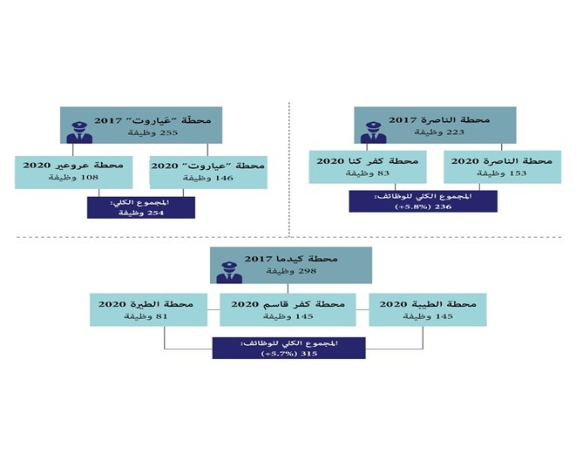

المصدر: شرطة إسرائيل

قالت وزارة الأمن الداخليّ، في ردّها الإضافيّ الذي ورد في شباط عام 2020، إنّ إقامة محطّات شرطة من خلال تغيير انتشار الشُّرَطيّين حتّى بدون إضافة وظائف جديدة، قد تحسّن الحلول التي توفّرها الشرطة للحوادث المختلفة، وتخلق نوعًا من الردع. وأضافت الشرطة، في ردّها الوارد في شباط عام 2020، أنّ الهدف هو تحسين وإتاحة خدمات الشرطة في المجتمع العربيّ، ويمكن تحقيق هذا الأمر بواسطة التنظيم المجدّد حتّى بدون إضافة ملحوظة في حجم الوظائف البشريّة. كذلك أضافت الشرطة أنّ الخطّة الخماسيّة خضعت للتقليص، ولم يجرِ تحويل الموارد الضروريّة لاستكمالها، على نحوِ ما هو مفصَّل أعلاه.

الخطّة الخماسيّة 2020 - 2024

في عام 2019، أَعَدّت الشرطة خطّة خماسيّة جديدة لفترة الأعوام 2020-2024، وتعتزم من خلالها فتح ثماني محطّات شرطة جديدة، وإضافة 1,200 وظيفة في ميزانيّة لمرّة واحدة تصل إلى مليار شيكل وميزانيّة جارية بقيمة 700 مليون شيكل. يُتوقّع أن تقدَّم الخطّة للمصادقة عليها من قِبل الشرطة ووزارة الأمن الداخليّ، ومن ثَمّ عرضها على وزارة الماليّة..

أفْضَت الخطّة الخماسيّة الأولى من العام 2016 إلى إقامة 8 محطّات شرطة وَ 5 نقاط شرطة في المجتمع العربيّ، على الرغم من معارضة إقامتها في جزء من الحالات.[59] إضافة إلى ذلك، أَفْضَت الخطّة إلى رفع أحجام تجنيد الشُّرَطيّين المسلمين. هذه الخطوات تحمل في طيّاتها إمكانيّة تعزيز ثقة المجتمع العربيّ بالشرطة، وقد تدفع إلى تحسين الخدمات المقدَّمة للسكّان.

على الرغم من هذا، تُظهِر رقابة المتابعة أنّ الأمر لم يؤدِّ إلى الحدّ من الجريمة في المجتمع العربيّ في هذه السنوات، لا بل إنّها شهدت تفاقمًا في عدد من المجالات. كلّ هذا على الرغم من أنّ قرار الحكومة 1402 الذي وُضعت الخطّة على أثره تطرّق إلى تحسين الأمن الشخصيّ.

ذكرت الشرطة في ردّها أنّ الأهميّة البالغة للخطّة الخماسيّة الأولى تكمن في الإعلان عنها وتطبيقها. لقد حقّقت الشرطة الغايات الثلاث الأساسيّة: إقامة المحطّات؛ تجنيد شُرَطيّين مسلمين؛ تحسين ثقة الجمهور. وأضافت الشرطة أنّ المحطّات الجديدة عزّزت من حضور القوّات الشُّرَطيّة في تلك البلدات والإحساس بالأمان لدى المواطنين. على ضوء إقامة هذه المحطّات وتركيز النشاط في موضوع الإجرام في المجتمع العربيّ، ارتفع عدد ملفّات التحقيق والاعتقالات ولوائح الاتّهام.

على الرغم من الارتفاع في فرض القانون، في كلّ ما يتعلّق بمخالفات إطلاق النار كما وُصف أعلاه، ثمّة ارتفاع متواصل ومنهجيّ في الإجرام في المجتمع العربيّ، بما في ذلك في المخالفات المذكورة. نوصي أن تقوم الشرطة، قُبَيْل المصادقة على الخطّة الخماسيّة 2020-2024، بإجراء مراجعة عميقة لنتائج الخطّة المنتهية، وأن تفحص - فيما ستفحص-درجة نجاح الخطّة، وتستكمل مسار استخلاص العبر، وتتّخذ قرارًا بشأن طابع الخطّة الصحيح؛ أهو إقامة محطّات وتجنيد شُرَطيّين من المجتمع العربيّ، أَم ثمّة حاجة إلى مركّبات أخرى أو إضافيّة في سبيل خلق التغيير المطلوب في حجم الجريمة؟ وغير ذلك. إذا قُرّر المصادقة على خطّة خماسيّة جديدة، يجب على وزارة الماليّة ووزارة الأمن الداخليّ والشرطة التفكيرُ في تمويل الخطّة على امتداد سنواتها الخمس، الأمر الذي سيؤدّي إلى تحديد غايات ومؤشّرات قابلة للقياس بوضوح، كي يصبح بالإمكان فحص مدى نجاعة الخطّة وتأثيرها.

خطة الإشارة الضوئيّة (الرمزور)

بعد إيقاف الخطّة الخماسيّة، قرّر قسم التحقيقات والاستخبارات في العام 2019 وضع خطّة لمعالجة الجريمة في المجتمع العربيّ في بُعْدَيِ الوقاية وفرض القانون. هذه الخطّة تسمّى خطّة الإشارة الضوئيّة (الرمزور). المكوِّن الأساسيّ في الخطّة الخماسيّة هو بناء القوّات (إقامة محطّات وتجنيد شُرَطيّين)، بينما تتناول خطّة الرمزور تشغيل القوّات ميدانيًّا.

بحسب خطّة الرمزور، سيجري تقسيم مدن وقرى المجتمع العربيّ إلى ثلاث مجموعات بحسب بنْية الحاكميّة فيها وإمكانيّة خلق التعاون بين الشرطة وجهات محلّيّة. كذلك ستوزَّع المسؤوليّة عن مكافحة الجريمة في المجتمع العربيّ بين جهات الشرطة المختلفة. على هذا النحو ستقوم الوحدات القُطْرية ووَحدات مقرّ الشرطة الرئيسيّ بمعالجة الجريمة الأكثر خطورة، وتقوم الوحدات المركزيّة[60] ووحدات محاربة الجريمة[61] بمعالجة الجريمة الوسطى، بينما تقوم محطّات الشرطة والألوية بمعالجة الجريمة المحلّيّة.

لم تُرصَد ميزانيّة خاصّة لخطة الرمزور، وهي تعتمد على استخدام موارد قائمة في القيادة العامّة وفي الألوية، وذلك من خلال تنظيم القوى البشريّة واستخدام وسائل أخرى وَفْق ما تقتضي الحاجة. عيَّنَ قسم التحقيقات والاستخبارات مسؤولًا عن تركيز الخطّة مقابل الجهات المختلفة في قسم التحقيقات والاستخبارات، ومقابل أقسام القيادة العامّة الأخرى في الشرطة، والتي يُطلب إليها أن تساعد في هذا الإجراء.

في المداولات التي جرت في حزيران 2020، برئاسة نائب المدير العامّ للشؤون الإستراتيجيّة في وزارة الأمن الداخليّ، أشار المسؤول عن الخطّة إلى ما يلي: "لقد بدأنا ببناء خطّة من الألوية، مع مسح للمحطّات وَفق موديل الرمزور. ثمّة مخطّطات عمليّة تضمّ مقاييس ومؤشّرات من الألوية والوحدات المختلفة. لم يجرِ تطبيق الخطّة بسبب أزمة كورونا. علاوة على ذلك، ثمّة خطّة للوقاية. يجب الربط بين مخطّطات الشرطة كي تتحوّل إلى خطّة واحدة يقوم بتركيزها قسم التخطيط".

في تمّوز عام 2020، عَقَد وترأّس نائب المفتّش العامّ للشرطة جلسة هي الأولى للجنة التوجيه الـمُعَدّة لضمان التنسيق بين أقسام الشرطة لمعالجة الجريمة في المجتمع العربيّ. وأشار المسؤول عن خطّة الرمزور في النقاش أنّ قسم التحقيقات والاستخبارات لا يملك القدرة على مراقبة الأقسام الأخرى من أجل تطبيق الخطّة، وأنّ على نائب المفتّش العامّ أو مديريّة المجتمع العربيّ في الشرطة قيادة الموضوع.

يشير مكتب مراقب الدولة إلى بلورة خطّة الرمزور، ويوصي أن تجري عمليّة توضيح للوظائف والـمَهَمّات والموارد التي يجب على الأقسام المختلفة تخصيصها من أجل تنفيذ الخطّة، وذلك من أجل ضمان التعاون والتنسيق الأمثل بين قسم التحقيقات والاستخبارات، وقسم التخطيط، وقسم العمليّات ("أﭼـام")، وجهات أخرى ذات صلة، والدفع إلى تطبيق ناجع للخطّة في الألوية.

ذكرت الشرطة في ردّها أنّها تنفّذ عملًا مدمجًا للإعداد لمخطّط قياس عامّ يضمّ جميع المعايير (البارامترات) ذات الصلة بالمجتمع العربيّ، ويمكن اشتقاق غايات موديل الرمزور منه.

خطّة مدينة خالية من العنف

خطّة "مدينة خالية من العنف" هي خطّة بنيويّة لمواجهة العنف والجريمة والسلوكيّات غير الاجتماعيّة في منطقة نفوذ سلطة محلّيّة. أحد أهداف الخطّة هو تعزيز الإحساس بالأمن الشخصيّ لدى سكّان السلطة المحلّيّة. عند إقامة سلطة مكافحة العنف والمخدّرات والكحول (فيما يلي في هذا الفصل: "السلطة" أيضًا)، في شباط عام 2018، جرى إدماج خطّة مدينة خالية من العنف في داخلها.[62] حتّى نهاية العام 2020، قادت وزارة الأمن الداخليّ الخطّة بواسطة "السلطة". في حزيران عام 2020، نُقِل هذا المجال إلى مسؤوليّة وزارة تعزيز وتنمية المجتمع.[63]

حتّى العام 2019، استطاعت كلّ سلطة محلّيّة الانضمام إلى الخطّة من خلال الدعوة، وبدءًا من هذا العام مُنحت جميع السلطات المحلّيّة في دولة إسرائيل إمكانيّة الانضمام إليها.[64] يجري تمويل الخطّة من قِبل سلطة مكافحة العنف والمخدّرات والكحول والسلطة المحلّيّة بالتناصف، وَفْق شروط حُدِّدت في اتّفاقيّة انضمام كلّ سلطة محلّيّة للخطّة. فضلًا عن ذلك، يجري تمويل التطبيق من ميزانيّات محلّيّة وحكوميّة تخصَّص لمواجهة العنف والجريمة. ميزانيّة تطبيق الخطّة في العام 2017 بلغت 90 مليون شيكل، وخَصّصت وزارة الأمن الداخليّ 70 مليون شيكل منها.

خطّة "مدينة خالية من العنف" تشجّع على القيام بنشاط مُوازٍ في المجالات التالية: فرض القانون؛ التثقيف؛ الرفاه؛ ساعات الفراغ. في مجال فرض وتطبيق القانون، حُدِّد في الخطّة تشغيل منتدى بلديّ لتطبيق القانون بقيادة ضابط محطّة الشرطة في البلد، ودوريّات لفرض القانون ودوريّات للأهل، وإقامة منظومة كاميرات حراسة، ومراقبة، وإجراء حملات لفرض القانون.[65]

كما ذُكِر سابقًا، ثمّة في إسرائيل 85 سلطة محلّيّة عربيّة. عند إجراء الرقابة السابقة، التحقت 69 منها بخطّة "مدينة خالية من العنف". في الرقابة السابقة، تبيّن أنّ الفجوة القائمة بين كلفةِ إقامة البنْية التحتيّة لوضع الكاميرات، والميزانيّةِ التي رُصِدت للسلطات لهذا الغرض، لم تمكِّن معظمَ هذه السلطات المحلّيّة من إقامة البنى التحتيّة التي تُمَكِّن من نشر الكاميرات بطريقة فعاّلة وناجعة. وتبيَّنَ أيضًا أنّ الكثير من السلطات المحلّيّة في المجتمع العربيّ تمتنع عن نشر أجهزة الكاميرات، وأنّ جزءًا من الميزانيّة التي خصّصتها وزارة الأمن الداخليّ لتشغيلها (نحو 9 ملايين شيكل) لم تُستغَلّ.

في ردّ وزارة تعزيز وتنمية المجتمع في تشرين الثاني عام 2020، جاء أنّ عدم استغلال الميزانيّة ينبع في الأساس من أمور تتعلّق بالإدارة الداخليّة في السلطات المحلّيّة في كلّ ما يتعلّق بالخطّة التكنولوجيّة.

فيما يلي، في الجدول، تفاصيل حول التغييرات التي طرأت منذ الرقابة السابقة في كلّ ما يتعلّق بمنظومة الكاميرات في خطّة "مدينة خالية من العنف":

الجدول 8: بيانات حول نشر الكاميرات في السلطات المحلّيّة العربيّة2017 و2019*

|  |  |  |
| --- | --- | --- |
|  | الرقابة السابقة | رقابة المتابعة |
| المشاركة في خطّة "مدينة خالية من العنف" | 69 | 85 |
| توجد منظومة كاميرات | 18 | 67 |
| منظومة الكاميرات في مرحلة الإقامة | 34 | 12 |
| ربط بمركز مراقبة وإشراف[66] | 12 | 6[67] |
| كاميرات معطوبة | 55% | 14% |
| نقاط مشاهدة في محطّات الشرطة | 6% | غير معروف** |

المصدر: التقرير السابق وبيانات الشرطة ووزارة تعزيز وتنمية المجتمع.

* الربع الثالث من العام 2019.

** ذكرت الشرطة أنّه على ضوء كثرة الكاميرات في الحيّز العامّ وربطها بنقاط مشاهَدة لخوادم تتغذّى من مصادر مختلفة، لا يمكنها إجراء مسح لنقاط المشاهَدة المرتبطة بكاميرات خطّة "مدينة خالية من العنف" بالذات.

يظهر من الجدول أنّ عدد السلطات المحلّيّة المشارِكة في خطّة "مدينة خالية من العنف" ارتفع بـ ِ 23%، وأنّ عدد السلطات المحلّيّة التي جرى نشر منظومة الكاميرات فيها ارتفع بنحو 4 أضعاف، وأنّ نسبة الكاميرات المعطوبة قد تراجعت بأربعة أضعاف، وهذه معطيات إيجابيّة.

خطّة حكوميّة لمعالجة الجريمة والعنف في المجتمع العربيّ

جاء ما يلي في التقرير السابق: "حجم ظاهرة الإجرام الخطير في المجتمع العربيّ وخصائصه يستلزمان تعزيز النشاط الحكوميّ على مستويات عدّة ومنها: المستوى الاجتماعيّ -الاقتصاديّ، والمجتمعيّ، والتثقيفيّ، وكذلك في مجال الرفاه". وجاء أيضًا: "تقليص واسع للجريمة الخطرة في المجتمع العربيّ يستوجب نشاطًا حكوميًّا على نطاق واسع ومؤثّر".

في تشرين الأوّل عام 2019، أصدر رئيس الحكومة تعليماته للمدير العامّ لديوانه بأن يقف على رأس طاقم مديرين عامّين لعدد من الوزارات الحكوميّة (وزارة الأمن الداخليّ، ووزارة الماليّة، ووزارة القضاء، ووزارة الداخليّة، وغيرها)، حيث سيقوم هذا الطاقم بصياغة خطّة لمعالجة مُجْمَل ظواهر الإجرام والعنف في المجتمع العربيّ. خلفيّة إقامة هذا الطاقم هي التدهور في ظواهر العنف والإجرام في المجتمع العربيّ في السنوات الأخيرة.

مَثَلَ أمام طاقم المديرين العامّين مندوبون عن لجنة السلطات المحلّيّة العربيّة، والتقى الطاقم أيضًا مع مندوبي أجسام وناشطين اجتماعيّين، ومع عدد من السكّان في مناطق مختلفة.

نُشرت وثيقة التوصيات التي صاغها الطاقم على موقع ديوان رئيس الحكومة، في بداية تشرين الثاني عام 2020.[68] اعتقد الطاقم بضرورة تعريف الحدّ من الجريمة والعنف في الحيّز العامّ على أنّه هدف قوميّ، وأشيرَ في الوثيقة أنّ أسباب ظواهر الإجرام في المجتمع العربيّ هي فجوات في الحاكميّة، ونقص في الخدمات، وانعدام الثقة، ووفرة السلاح، والانتقال من مجتمع تقليديّ إلى مجتمع حديث، والفقر، وغياب الحلول السكنيّة، والسوق السوداء، وانعدام الاعتمادات الماليّة، وضغوط من قِبل جهات إجراميّة على السلطات المحلّيّة، وفجوات في التربية والتعليم، وغير ذلك. بناء على ذلك، تشمل التوصيات نطاقًا واسعًا من المجالات، وأشيرَ فيها إلى ضرورة العمل في العديد من القنوات من أجل تقليص أحجام الجريمة والعنف تقليصًا بالغًا.

بحسب توصيات الطاقم، يجب العمل في أربعة اتّجاهات مركزيّة: معالجة العناصر الإجراميّة ومظاهر الإجرام الخطير؛ معالجة ضغوط الجهات الإجراميّة على السلطات المحلّيّة وتغلغلها إليها؛ تعزيز البنى التحتيّة الاقتصاديّة -الاجتماعيّة؛ إقامة آليّة متابَعة لتطبيق الخطّة.

أوصى الطاقم أيضًا باستكمال تطبيق الخطّة الخماسيّة للشرطة، وإعداد خطّة خماسيّة إضافيّة للفترة الواقعة بين العامين 2021 - 2025 تُحدَّد فيها مؤشّرات نواتج واضحة على المدى المتوسّط والبعيد، بما يشمل تقليصًا بالغًا في نِسب المخالَفات الخطيرة، وزيادة نِسب التوصُّل إلى الجناة، ورفع ثقة المواطنين العرب بالشرطة. وأوصى الطاقم كذلك أن تضع الشرطة وتطبّق خطّة شاملة للقضاء على ظاهرة الوسائل القتاليّة في المجتمع العربيّ على أساس أفكار خلّاقة، ومقارنة دوليّة تفحص كيف تعاملت دول أخرى مع هذا الموضوع بطريقة ناجعة ومؤثّرة، ومعالجة مكوِّنات وعيٍ في صفوف المجتمع المحلّيّ، وتجنيد قادة مجتمعيّين ورجال دين وجهات ذات تأثير في المجتمع. وتعلّقت توصيات أخرى بالعمل على رفع العقوبات على مخالَفات السلاح، ومعالجة قضيّة الإيرسوفت، وتنجيع استخدام كاميرات المراقبة، وتعزيز عمليات فرض القانون في الجوانب الاقتصادية، وفرض القانون المدمج، وغير ذلك.

إلى جانب التركيز على العمل من أجل تقليص ظواهر العنف، تطرّقت الوثيقة أيضًا إلى ضرورة العمل في مجال التطوير الاجتماعيّ - الاقتصاديّ للمجتمع العربيّ في سائر مجالات الحياة: التطوير الاقتصاديّ، والإسكان، وإتاحة الفرص، وغير ذلك، لكن هذه المواضيع تقع خارج نطاق توصيات الطاقم.

عرض ديوان رئيس الوزراء خلاصة الاستنتاجات في النقاش الذي أَجْرَتْه اللجنة الخاصّة للقضاء على الجريمة في المجتمع العربيّ للكنيست في تشرين الثاني عام 2020.[69] وأعلن رئيس الحكومة في النقاش أنّ توصيات الطاقم ستوضع خلال أسبوعين على طاولة الحكومة لاتّخاذ قرار في الموضوع، وخلال هذه المدّة سيتواصل مندوبو ديوان رئيس الحكومة مع رؤساء السلطات المحلّيّة العربيّة للحديث حول التغييرات التي يعتقد مندوبو المجتمع العربيّ بضرورة إدخالها على التوصيات.

حتّى نهاية عام 2020، لم توضع التوصيات على طاولة الحكومة للمصادقة عليها. واستمرارًا لتصريح رئيس الوزراء، يجب على ديوان رئيس الحكومة استكمال المحادثات مع مندوبي المجتمع العربيّ وعرض التوصيات على الحكومة التي ستؤلَّف بعد الانتخابات، وذلك لغرض المصادقة على خطّة حكوميّة لمعالجة الجريمة والعنف في المجتمع العربيّ وتطبيقها.

تلخيص

على ضوء توصيات لجنة أور الصادرة عام 2003، والقرارات التي اتّخذتها الحكومة منذ ذلك الحين، عزّزت وزارة الأمن الداخليّ والشرطة من نشاطات الوقاية وفرض القانون في صفوف المجتمع العربيّ على امتداد السنوات.

على الرغم من ذلك، جاء في التقرير الرقابيّ السابق أنّ الإجرام الخطير في المجتمع العربيّ تفاقم على امتداد هذه السنوات، كما تفاقمت أحداث العنف، بما يشمل مخالَفات الوسائل القتاليّة وإطلاق النار، وكلّ ذلك على نحوٍ فاق بيانات الإجرام القُطْريّة بكثير، سواء أكان ذاك في حجم الجريمة أَم في خطورتها.

يتبيّن من رقابة المتابعة أنّه منذ نشر التقرير السابق في آب عام 2018، وعلى الرغم من أنّ الشرطة قد ا أنهت تطبيق جزء كبير من الخطّة الخماسيّة، لم تُفْضِ هذه الخطّة بعد إلى خلق التغيير المنشود. الإجرام في المجتمع العربيّ تفاقم أكثر فأكثر في عدد من المجالات، ومن بينها أحداث إطلاق النار، بارتفاع بنسبة 19% في العام 2018، وبنسبة 8% في العام 2019، وصولًا إلى رقْم قياسيّ هو 9,200 حادث إطلاق نار في العام. بالإضافة إلى ذلك، حصل ارتفاع في عدد ضحايا المخالَفات المرتكَبة ضدّ الأشخاص والأجساد بأكثر من 10% في الفترة الواقعة بين العامين 2017-2019، وصولًا إلى رقْم قياسيّ وهو 15,100 ضحيّة، ووصل عدد المغدورين كذلك إلى رقْم قياسيّ: 95 قتيلًا في العام 2019.

بيانات العام 2020 حول أحداث إطلاق النار وضحايا القتل تشير إلى تواصل هذا الاتّجاه، فقد حصل في ذلك العام 10,874 حادث إطلاق نار في جميع أرجاء البلاد، وهو ما يشكّل ارتفاعًا بنسبة 18% عن العام 2019. وتبيّن أيضًا أنّ عدد القتلى من المجتمع العربيّ في العام 2020 قد بلغ 106 أفراد، أي ثمّة ارتفاع بنسبة 12% مقارَنة بالعام 2019. كلّ هذا في الوقت الذي جرى فيه تنفيذ نحو47% من الخطّة الخماسّية التي أقرّتها الحكومة.

أشارت الشرطة، في معرض ردّها على نتائج التقرير، إلى سلسلة من الخطوات التي اتّخذتها لصدّ الظاهرة. على ضوء الاتّجاهات الواضحة في السنوات الأخيرة، وتواصل استخدام السلاح الناريّ في المجتمع العربيّ، ثمّة أهمّيّة بالغة لإقامة نشاطات تقييم جارية من قِبل الشرطة في سبيل الوقوف عند درجة تأثير نشاطاتها على خلق التغيير المطلوب في هذا المجال.

معالجة حوادث إطلاق النار والوسائل القتاليّة تستوجب تعزيز النشاطات الرامية إلى تقليص عمليّات التهريب، والسرقة، والاستيراد غير القانونيّ للوسائل القتاليّة، وتعزيز التعاون بين أذرع الشرطة، وبينها وبين الأجسام المختلفة في جهاز الأمن، وتنظيم الضغوط التي تعاني منها محطّات الشرطة في مدن وقرى المجتمع العربيّ، وتحديد مؤشّرات وغايات لمعالجة الظاهرة.

كما ذُكِر أعلاه، تمحورت رقابة المتابعة في نشاطات الشرطة. على الرغم من ذلك، وإلى جانب نشاط الشرطة، يُطلَب العمل في المجالات التي تعمل فيها وزارات مختلفة، ومن بين ذلك المجالات الاجتماعيّة -الاقتصاديّة، والمجال المجتمعيّ والتثقيفيّ. علاوة على هذا، يجب العمل في مجال الرفاه، وتعزيز التعاون بين الوزارات من أجل خلق التغيير المنشود في كلّ ما يتعلّق بالجريمة في المجتمع العربيّ.

فضلًا عن ذلك، يتحتّم على الجهات المؤثّرة في المجتمع العربيّ (رؤساء السلطات والشخصيّات الدينيّة وغيرها) أن تتجنّد من أجل تعزيز التعاون بين أبناء المجتمع العربيّ وقادته والشرطة، في سبيل النهوض بالخطوات والإجراءات المطلوبة لمعالجة الجريمة. غياب هذا التعاون يشكّل عقبة أمام النهوض بنشاطات فعّالة في هذا الموضوع.

في موعد إنهاء الرقابة، وبعد انتهاء الخطّة الخماسيّة الأولى، وفي خضمّ إجراء نقاشات في الشرطة حول وضع خطّة خماسيّة جديدة، تعمل الشرطة على تطبيق خطّة وقاية وفرض للقانون في مدن وقرى المجتمع العربيّ (خطّة الرمزور).

عند مراجعة هذه الخطط، يجب على الشرطة أن تفحص وتحدّد ما هي المساهمات المطلوبة لتشغيلها (القوى البشرّية، والمحطّات، والوسائل التكنولوجيّة وغيرها). عليها أن تفحص أيضًا الحاجة إلى توسيع حجم النشاط البوليسيّ في أبعاد عدّة، من بينها التحقيقات والعمليّات الميدانيّة، وتواجد الشُّرَطيّين الميدانيّ، واستخدام الوسائل، وكذلك تحديد غايات قابلة للقياس في كلّ ما يتعلّق بتقليص حجم الجريمة.

أسوة بمخطّطات الشرطة، قام ديوان رئيس الوزراء ببلورة خطّة حكوميّة بنيويّة لمعالجة الجريمة والعنف في المجتمع العربيّ. على ديوان رئيس الحكومة، ووزارة الأمن الداخليّ، والشرطة، العملُ للتنسيق بين الخطط المطروحة، والعمل على تطبيق خطّة حكوميّة بنيويّة معزَّزة بالميزانيّات المطلوبة وبقرار حكوميّ، وأن تضع غايات واضحة لتقليص الجريمة في المجتمع العربيّ تقليصًا بالغًا.

قضية الإجرام في المجتمع العربيّ تشغل المجتمع الإسرائيليّ منذ نحو عشرين عامًا، إلّا أنّ الوضع آخِذٌ في التدهور على الرغم من النشاطات التي اتُّخذت في هذا المضمار. لا يمكن تحقيق تقليص في العنف المتفاقم في المجتمع العربيّ في إسرائيل، ورفع مستوى الأمن الشخصيّ، وتحسين جودة الحياة فيه إلّا من خلال الدمج بين أذرع الشرطة، والحكومة، وقيادات المجتمع العربيّ.

1. دائرة الإحصاء المركزيّة، الكتاب **الإحصائيّ السنويّ لإسرائيل 2019**، ص 20 (بالعبريّة).
2. انظروا الرسم 4 فيما يلي.
3. انظروا أعلاه الملاحظة الهامشيّة 1.
4. للاستزادة بهذا الموضوع انظروا: مراقب الدولة، تعامل **شرطة إسرائيل مع حيازة الأسلحة غير القانونيّة وحوادث إطلاق النار في بلدات المجتمع العربيّ والبلدات المختلطة** (2018), ص 13.
5. مراقب الدولة، **تعامل شرطة إسرائيل مع حيازة الأسلحة غير القانونيّة وحوادث إطلاق النار في بلدات المجتمع العربيّ والبلدات المختلطة** (2018).
6. أقيمت هذه الوحدة في الشرطة بغية تركيز وتنسيق الأنشطة المتعلّقة بمخطّطات الشرطة لتعزيز الحَوْكَمة، وسلطة القانون، وتعميق الخدمة في صفوف المجتمع العربيّ (انظروا ذلك فيما يلي).
7. الاسم السابق للقسم: قسم العمليّات، وما زال يسمّى "أَﭼـام".
8. قرار الحكومة رقم 2490 في تاريخ 8.11.2000 في موضوع "إقامة لجنة تحقيق لاستيضاح الصدامات بين قوّات الأمن ومواطنين إسرائيليّين ابتداء من تاريخ 29.9.2000".
9. انظروا ص 13 - 14 في التقرير السابق والتوجيهات الواردة هناك.
10. من تلك القرارات قرار الحكومة 1539 من تاريخ 21.03.2010 في شأن "الخطّة الخماسيّة للتطوير الاقتصاديّ للمدن والقرى في قِطاع الأقلّيّات".
11. من تاريخ 30.12.2015
12. تشمل الخطّة –فيما تشمل- تصحيح آليّات الرصد الماليّ الحكوميّة وَفق الاحتياجات المهنيّة للوزارات الحكوميّة المختلفة في مجالات التربية والتعليم، والمواصلات، والصناعة والتجارة، والأمن الداخليّ، وغير ذلك.
13. انظروا -على سبيل المثال-: وزارة الأمن الداخليّ، خطّة عمل للعام 2018، ص 94https://www.gov.il/BlobFolder/reports/mops_annual_ns_2017/he/2017.pdf.
14. https://www.gov.il/he/departments/policies/minister-policy-2020
15. بغية تفادي فجوات محتمَلة تنبع من طريقة تجميع البيانات من قِبل الشرطة في إطار التقرير السابق، وفي إطار تقرير المتابعة، أجرينا تحليلًا جديدًا للبيانات شمل -فيما شمل- السنوات ذات الصلة بالتقرير السابق.
16. الملفّات التي تضمّ مشتبَهًا أو مشتكيا.
17. يشمل ذلك -فيما يشمل-الإصابات الجسديّة الخطيرة، والاعتداء، وسائر المخالفات ضدّ جسم الإنسان. ثمّة ظروف معيّنة قد تؤثّر على التّعداد: قد يُشتبه بشخص ما أنّه ارتكب المخالفة نفسها أكثر من مرّة واحدة خلال فترة خاضعة للقياس، ولم يَجْرِ توحيد الملفّات ضدّه.
18. من هذه المخالَفات: القتل المتعمَّد؛ محاولات القتل المتعمَّد؛ القتل غير المتعمَّد؛ التسبُّب في الوفاة عن طريق الإهمال.
19. دائرة الإحصاء المركزية، ملفّ السلطات المحلّيّة في إسرائيل، 2018 (شباط 2018)

    <https://www.cbs.gov.il/he/publications/Pages/2020/הרשויות-המקומיות-בישראל-2018.aspx>
20. مستوى التهديد 1 هو الأدنى، ومستوى التهديد 6 هو الأعلى. يتفاوت حجم الحماية بحسب مستوى التهديد.
21. بعض البلاغات كاذبة، وقد تكون -مثلًا- على ضوء سماع أصوات ألعاب ناريّة وما شابه. لكن التقديرات هي أنّ عدد أحداث إطلاق النار الحقيقيّة أعلى بكثير، لكن لا يجري الإبلاغ عنها على ضوء نِسَب متدنّية من التبليغ في صفوف المجتمع العربيّ الذي تحصل داخله معظم حالات إطلاق النار. يشار كذلك أنّ بنك المعلومات التابع للشرطة يتضمّن -في بعض الحالات- تسجيلًا مزدوجًا للحالة نفسها على ضوء عدد من التبليغات حول الحدث نفسه. في البيانات التي نعرضها هنا، قمنا بشطب الأحداث التي بدا أنّها مزدوجة.
22. للاستزادة بشأن الخطّة الإصلاحيّة لمنظومة "أَمُون"، وبشأن برنامج القياس، انظروا: قسم الإستراتيجيّة، شعبة التخطيط والتنظيم، شرطة إسرائيل، **هَعيكار بمحكار** ("الخلاصة في الأبحاث")، 2017، مجموعة مقالات في موضوع الشرطة (أيّار 2018) -من الصفحة 25 فصاعدًا.
23. وَفق تعريف مديريّة المجتمع العربيّ، المحطّةُ التي يشكّل العرب فيها 30% من السكّان الذين تخدمهم الشرطة تُعتبَر محطّة تخدم شريحة سكّانيّة مختلطة.
24. على نحوِ ما سنفصّل فيما بعد، أُدخِل في تمّوز عام 2018 تعديل تشريعيّ بموجبه جرى توسيع تعريف مخالفة إطلاق النار. من المحتمل أنّ التعديل قد أثّر بعض الشيء على عدد الملفّات.
25. بخلاف ملفّات إطلاق النار، ملفّات الوسائل القتاليّة هي ملفّات تُفْتَح نتيجة نشاط تبادر اليه الشرطة.
26. في هذا الصدد، أصدر وزير الأمن الداخليّ تعليمات -في شباط عام 2020-لبذل مزيد من الجهود لتقديم لوائح اتّهام على ارتكاب مخالفات إطلاق نار من أجل تعزيز الردع. كذلك تطرّق نائب المفتّش العامّ للشرطة -في تشرين الأوّل عام 2020-إلى العقوبات المخفَّفة وضرورة العمل على تحسين هذا المجال.
27. أشارت الشرطة أنّ نصف ملفّات الوسائل القتاليّة وإطلاق النار تُعالَج من قبل ادّعاء الشرطة، ونصفها من قِبل النيابة العامّة -وَفق خطورة المخالَفة.
28. شرطة إسرائيل، قسم التخطيط والتنظيم، شعبة القياس والمعلومات، **الكتاب الإحصائيّ السنويّ**، 2014، ص 22 (أيّار 2015، بالعبريّة).
29. نسبة لوائح الاتّهام المقدَّمة من مُجْمَل ملفّات التحقيق في الشرطة في العام 2019 بلغت 15%. انظروا: شرطة إسرائيل، قسم التخطيط والتنظيم، قسم الإستراتيجيّات، شعبة القياس والمعلومات، **الكتاب الإحصائيّ السنويّ**، 2019 (نيسان 2020) [بالعبريّة].
30. ملفّات الوسائل القتاليّة هي ملفّات لا مشتكيَ فيها -في المعتاد-، وتسمّى "ملفّات الكشف". في هذه الملفّات يصحّ استخدام مؤشّر نواتج، كتقديم لوائح اتّهام على سبيل المثال. المؤشّر الملائم أكثر من سواه للفحص في ملفّات إطلاق النار هو مؤشّر الناتج المتمثّل في تقليص أحداث إطلاق النار، كما سيفصَّل لاحقًا. للاستزادة في مسألة مؤشّرات النواتج والنتيجة، انظروا: مراقب الدولة، **التقرير السنويّ 70 ب** (2020).
31. البند 340 أ من قانون العقوبات، كتاب القوانين 2742، ص 887.
32. هذا ما يَظهر أيضًا من ورقة أُعِدّت في قسم التحقيقات والاستخبارات حول تفاقم ظاهرة تهريب قِطع وسائل قتاليّة، وتأثير ذلك على سوق الوسائل القتاليّة غير القانونيّة.
33. للاطّلاع على السرقات من قواعد الجيش في النقب، انظروا الفصل "أبعاد الحاكميّة في النقب".
34. مراقب الدولة، **التقرير السنويّ 61أ** (2011)، الفصل "نشاط المعابر بين إسرائيل ومنطقة يهودا والسامرة"، ص 16-17؛ **التقرير السنويّ 67ب** (2017)، الفصل "نشاط المعابر بين إسرائيل ومنطقة يهودا والسامرة -نتائج المتابعة"، ص 1797؛ **تطوير وصيانة مكانة القدس** (2019)، ص 299.
35. ديوان رئيس الحكومة**، تقرير متابعة رئيس الحكومة للعام 2018، تقرير مراقب الدولة 67ب، 68أ، 68ب وتقارير خاصّة** (نيسان 2019).
36. أشارت الشرطة في إجابتها أن استيراد بنادق الإيرسوفت لا يتم على يد المجرمين، انما يتم شراؤها من نوادي الإيرسوفت في البلاد.
37. مشروع قانون الإشراف على اللعب الخطرة، 2014، مشروع قانون 863.
38. بما أنّ الإجراءات التشريعيّة لم تُستكمَل في الدورة الـ19 للكنيست، جرى إخضاعها في 9.11.2015 إلى إجراء الاستمراريّة (إجراء يمكّن من مواصلة العمل على مشروع قانون صودق عليه في القراءة الأولى ولم يُستكمَل سَنُّهُ قبل حلّ الكنيست). نوقش مشروع القانون في الإعداد للقراءة الثانية والقراءة الثالثة في الكنيست الـ 20 في لجنة الاقتصاد، لكن الإجراءات التشريعيّة لم تنتهِ إلى حين موعد حلّ الكنيست في نيسان عام 2019. ما يعنيه الأمر هو ضرورة معاوَدة الإجراءات التشريعيّة من جديد. وبسبب الانتخابات المتكرّرة، لم يُطرح القانون مرّة أخرى منذ ذلك الحين.
39. مرسوم الإشراف على المنتوجات والخدمات (حظر تصدير واستيراد وبيع لُعَب خطرة) 1986.
40. في العام 2020، عمل في إسرائيل 18 مستوردًا من أصحاب نوادي إيرسوفت.
41. للاستزادة: انظروا: Daly, Angela & Mann, Monique, "3D Printing, Policing and Crime",

    **QUT Crime, Justice and Social Democracy Research Centre, Briefing Paper 1** (2018)
42. بروتوكول جلسة 85 للجنة الداخليّة وحماية البيئة، الكنيست الـ19، ص 6 (31.7.2013) حول موضوع "إمكانيّة طباعة أسلحة بواسطة طابعات ثلاثيّة الأبعاد).
43. ملفّ مرسومات-نِسب الجمارك وضريبة الشراء، والدفعات الإلزاميّة، 2013، ص 46.
44. وحدة شرطيّة تتكوّن من مقاتلي "يسام"، ومحقّقين، ورجال استخبارات وتقييم، وهي تعمل تحت قيادة محطّة الناصرة وتشكّل قوّة مكافَحة لظواهر الإجرام الخطيرة.
45. منتدى بقيادة رئيس شعبة العمليّات (أﭼـام) ورئيس مديريّة المجتمع العربيّ في الشرطة بمشاركة 25 من قادة محطّات الشرطة التي تخدم فئة كبيرة من السكّان العرب.
46. المشاركون المركزيّون في الملفّ هم: مشتبَه؛ مشتكٍ؛ ضحيّة.
47. https://www.gov.il/he/departments/policies/minister_policy_2016
48. انظروا أعلاه، في الملاحظة الهامشيّة 11.
49. في القرارحُدّد أن المبلغ سيمنح اذا كانت هناك حاجة، مع الأخذ بعين الاعتبار تنفيذ ميزانية وزارة الأمن الداخلي في العام 2016.
50. القرارات المركزيّة هي قرار 2177 من تاريخ 16.12.2018 حول المحافظة على أطر ماليّة للعامين 2017 - 2018، وتطبيق اتّفاقيّات ائتلافيّة"؛ القرار 3409 من تاريخ 11.1.2018 حول "تفضيلات نفقات الحكومة عشيّة مناقشات الميزانيّة للعام 2019، واستيفاء مُجْمل التزامات الحكومة للعام 2018"؛ وقرار 4280 من تاريخ 18.11.2018 في موضوع "تغيير سلّم الأولويّات الحكوميّة".
51. مراقب الدولة، **جهاز الشراء في شرطة إسرائيل** (2019)، ص 24 - 30.
52. **جمعيّة حقوق المواطن في إسرائيل وآخرون** ضدّ وزير الأمن الداخليّ (نُشِر في بنك محوسب، 8.2.2017).
53. كفر كنّا؛ كفر قاسم؛ الطيرة؛ جسر الزرقاء؛ باقة الغربيّة؛ الجديّدة -المكر؛ كفر مندا؛ المغار؛ إكسال.
54. نقاط الشرطة هي فرع لمحطّة الشرطة، وهي مُعَدّة لتنفيذ جزء من وظائف الشرطة في أحياء أو بلدات تقع في مجالها. تخضع النقطة لضابط المحطّة التي تنتمي إليها، وتستمدّ صلاحياتها منه. هدف إقامة نقطة الشرطة هو إتاحة خدمات الشرطة لبلدات بعيدة، ويجري تحديد حجم القوى البشريّة العاملة فيها وَفق الاحتياجات الخاصّة لكلّ منطقة. هدف إقامة نقاط الشرطة في بلدات المجتمع العربيّ هو الإتاحة وخلق قاعدة لإقامة محطّات شرطة مستقبليّة.
55. 2018 - كفر كنّا؛ باقة الغربيّة؛ كفر قاسم؛ مجد الكروم. 2019 - عروعر (لم يخطَّط لإقامتها)؛ طمرة. الطيرة؛ الجليل الغربيّ.
56. طوبا زنغريّا؛ المغار؛ جسر الزرقاء؛ كفر مندا؛ دبّوريّة.
57. المحطّات في المغار وإكسال وجسر الزرقاء.
58. كفر كنّا؛ باقة الغربيّة؛ كفر قاسم؛ طمرة؛ مجد الكروم؛ الطيرة.
59. تقرير مراقب الدولة، انظروا أعلاه الملاحظة الهامشيّة 4، ص 61.
60. وحدات تحقيق واستخبارات تعمل في ألوية الشرطة.
61. وحدات مناطقيّة أقيمت بغية توفير حلول للجريمة من المستوى المتوسّط - الجريمة التي لا تعالجها محطّات الشرطة بسبب خطورتها، لكنّها لا تتطلّب معالجة وحدة "اليَمار".
62. قرار الحكومة 2118 بشأن إقامة سلطة مكافحة العنف والمخدّرات والكحول في وزارة الأمن الداخليّ من تاريخ 4.12.2016.
63. قرار الحكومة رقم 31 من تاريخ 31.5.2020 بشأن إقامة وزارة تعزيز وتنمية المجتمع، وتعديل قرار الحكومة.
64. قرار الحكومة رقم 4388 من تاريخ 20.12.2018 بتاريخ تحديث المخطَّطات لمكافحة العنف ومكافحة المخدّرات والكحول في السلطات المحلّيّة. الاسم الجديد للخطّة هو: "خطّة مكافحة العنف ومكافحة المخدّرات والكحول".
65. مراقب الدولة، **التقرير السنوي 64جـ** (2014)، فصل" النهوض بمخطّطات لمكافحة العنف تجاه التلاميذ ومن قِبل التلاميذ"، ص 846؛ **تقارير حول الرقابة في السلطة المحلّيّة للعام 2013** (2014)، فصل "أنشطة رقابة وفرض القانون من قبل السلطات المحلّيّة لمعالجة ظواهر الإخلال بالنظام العامّ والعنف في الحيّز العامّ"، ص 147؛ **التقرير السنويّ 63جـ** (2013)، فصل "مكانةُ المحطّة في الشرطة وأداؤُها"، ص 521.
66. مركز رقابة لوائيّ ترتبط به كاميرات من عدد من البلدات، وهو يعمل على مدار 24 ساعة في اليوم. السلطة التي لم ترتبط بمركز الرقابة لا تجري فيها متابعة حيّة ومباشر للمناطق التي يجري تصويرها في منطقة نفوذها، ويجري استخدام التصوير للتحقيق بعد وقوع الحدث.
67. التراجع في عدد الكاميرات المربوطة بمركز مراقبة ينبع من قطع عدد من السلطات المحلّيّة البدويّة المرتبطة بمركز رقابة ديمونا. في موعد إنهاء الرقابة تعمل سلطة مكافحة العنف والمخدّرات والكحول على ربط هذه السلطات بمركز الرقابة.
68. توصيات لجنة المديرين العامّين لمواجهة الجريمة والعنف في المجتمع العربيّ، وثيقة تلخيص للسياسات، تمّوز 2020.

    <https://www.gov.il/BlobFolder/generalpage/150320_challenge/he/departments_mimshal_Violence_Report%20_> 2020_Hebrew.pdf
69. بروتوكول الجلسة رقم 22 للّجنة الخاصّة للقضاء على الجريمة في المجتمع العربيّ، الدورة الـ 23 للكنيست (9.11.2020) حول موضوع "النهوض بخطّة الحكومة للقضاء على الجريمة في المجتمع العربيّ".